

GOBIERNO DEL ESTADO DE JALISCO

ORGANISMO PÚBLICO DESCENTRALIZADO
SERVICIOS DE SALUD JALISCO

BASES

LICITACIÓN PÚBLICA LOCAL SECGSSJ-LCCC-028-2025
CON CONCURRENCIA DE COMITÉ

“ADQUISICIÓN DE INSUMOS, BIENES Y EQUIPOS NECESARIOS PARA LA ATENCIÓN INTEGRAL DE LAS NIÑAS Y LOS NIÑOS CON DIABETES TIPO 1”
De conformidad con lo previsto por el artículo 134 de la Constitución Política de los Estados Unidos Mexicanos; el artículo 69 numeral 3, de la Ley Orgánica del Poder Ejecutivo del Estado de Jalisco, los artículos 1, 2 y 3 de la Ley del Organismo Público Descentralizado Servicios de Salud Jalisco, artículos 1, 2, 3, 4 punto 1 fracciones II, III, IV, V, 23, 24, 34, 35, 47, 49, 55 numeral 1 fracción II, 59, 63, 69 y demás relativos de la Ley de Compras Gubernamentales, Enajenaciones y Contratación de Servicios del Estado de Jalisco y sus Municipios, artículos 1, 2, 3, y demás aplicables de su Reglamento y los ordenamientos aplicables en materia; el Organismo Público Descentralizado Servicios de Salud Jalisco, a través de la Dirección de Gestión Administrativa y la Coordinación de Adquisiciones Constituidas en Unidad Centralizada de Compras, con domicilio en la calle Dr. Baeza Alzaga número 107, Colonia Centro, C.P. 44100, en la ciudad de Guadalajara, Jalisco, México; CONVOCA a las personas físicas y/o jurídicas interesadas en participar en el PROCEDIMIENTO DE ADQUISICIÓN mediante la LICITACIÓN PÚBLICA LOCAL SECGSSJ-LCCC-028-2025 CON CONCURRENCIA DE COMITÉ, denominada “ADQUISICIÓN DE INSUMOS, BIENES Y EQUIPOS NECESARIOS PARA LA ATENCIÓN INTEGRAL DE LAS NIÑAS Y LOS NIÑOS CON DIABETES TIPO 1”, el cual se llevará a cabo con RECURSO FEDERAL perteneciente a la fuente de financiamiento INCENTIVOS A LA COLABORACIÓN FISCAL 2025 del Ejercicio Presupuestal 2025, partidas objeto del gasto 25401 y 25301, 29501, 33604, 51101, 51501, 27101. El proceso se llevará de conformidad a lo establecido en las siguientes:
B A S E S

Para los fines de estas BASES, se entenderá por:

APORTACIÓN CINCO AL MILLAR |  | Retención del monto total de los contratos de bienes y servicios antes de I.V.A., que será aportado al Fondo Impulso Jalisco, equivalente al 0.5 punto cinco por ciento del valor asignado, previa declaración de voluntad suscrita por el aportante.
BASES |  | Requisitos y condiciones de participación en que se desarrollará el procedimiento de adquisiciones o enajenación.
COMITÉ |  | Comité de Adquisiciones del Organismo Público Descentralizado Servicios de Salud Jalisco.
CONTRATACIONES ABIERTAS |  | La divulgación y uso de información abierta, accesible y oportuna sobre contrataciones del gobierno, para lograr que los ciudadanos y las empresas puedan participar.
CONTRATO |  | Instrumento Jurídico mediante el cual las partes se comprometen recíprocamente a respetar y cumplir la voluntad expresa de las mismas.
CONVOCANTE |  | El ente público que, a través del área requirente y la unidad centralizada de compras, tramita los procedimientos de adquisición y enajenación de bienes en los términos de la Ley.
CONVOCATORIA |  | Es el llamado a los interesados a participar en determinado procedimiento de adquisiciones o enajenación.
ÁREA REQUIRENTE |  | Subdirección General en Programas en Salud del O.P.D. Servicios de Salud Jalisco.
DIRECCIÓN |  | Dirección de Gestión Administrativa del Organismo Público Descentralizado Servicios de Salud Jalisco.
DOMICILIO |  | Dr. Baeza Alzaga Número 107, Colonia Centro, C.P. 44100, Guadalajara, Jalisco. y/o Calpulalpan Número 15, Colonia Centro, C.P. 44100, Guadalajara, Jalisco, México.
EMPRESA PRO INTEGRIDAD |  | Aquella que adopte políticas de integridad empresarial y esté debidamente registrada, ante las autoridades correspondientes.
EMPRESA LOCAL |  | Aquella que cuenta con domicilio fiscal en el Estado de Jalisco.
FALLO o RESOLUCIÓN |  | Documento emitido por el Comité mediante el cual, una vez realizados los análisis correspondientes respecto de las propuestas presentadas, se establece el o los licitantes adjudicados de cada procedimiento
FONDO |  | Fondo Impulso Jalisco FIMJA
I.V.A. |  | Impuesto al Valor Agregado.
LEY |  | Ley de Compras Gubernamentales, Enajenaciones y Contratación de Servicios del Estado de Jalisco y sus Municipios.
ÓRGANO DE CONTROL |  | La Contraloría del Estado.
ÓRGANO INTERNO DE CONTROL |  | Órgano Interno de Control con domicilio en Dr. Baeza Alzaga número 107, Colonia Centro, C.P. 44100, en la ciudad de Guadalajara, Jalisco, México.
PARTICIPANTE o LICITANTE |  | Persona Física o Jurídica que se registra y, participa en cualquiera de las etapas del procedimiento de adquisición, que de manera primordial presenta PROPUESTA o proposición.
PROCEDIMIENTO DE ADQUISICIÓN |  | LICITACIÓN PÚBLICA LOCAL SECGSSJ-LCCC-028-2025 CON CONCURRENCIA DE COMITÉ CON CONCURRENCIA DE COMITÉ, “ADQUISICIÓN DE INSUMOS, BIENES Y EQUIPOS NECESARIOS PARA LA ATENCIÓN INTEGRAL DE LAS NIÑAS Y LOS NIÑOS CON DIABETES TIPO 1”.
PROPUESTA o PROPOSICIÓN |  | La PROPUESTA técnica y económica que presenten los PARTICIPANTES
SOBRE |  | Se refiere al sobre, caja o paquete, en su caso, cerrado de manera que no se pueda modificar su contenido y que contiene la PROPUESTA o PROPOSICIÓN del PARTICIPANTE en cuyo interior se presenta la PROPUESTA técnica y/o económica.
PROVEEDOR o CONTRATISTA |  | PARTICIPANTE Adjudicado o que cuenta con registro vigente en el RUPC
REGLAMENTO |  | Reglamento de la Ley de Compras Gubernamentales, Enajenaciones y Contratación de Servicios del Estado de Jalisco y sus Municipios.
RUPC |  | Registro Estatal Único de Proveedores y Contratistas del Estado de Jalisco.
SECGSSJ |  | Sistema Electrónico de Compras Gubernamentales del Organismo Público Descentralizado Servicios de Salud Jalisco. Ubicado en el portal https://sifssj.jalisco.gob.mx/requisition/tree
UNIDAD CENTRALIZADA DE COMPRAS |  | Unidad administrativa responsable de las adquisiciones, enajenaciones, arrendamiento de bienes y la contratación de servicios del ente público, que para el caso será la Dirección de Gestión Administrativa a través de la Coordinación de Adquisiciones del Organismo Público Descentralizado Servicios de Salud Jalisco.
VENTANILLA |  | Ventanilla ubicada en la Coordinación de Adquisiciones, en donde los proveedores podrán entregar y recibir documentos, solicitar informes o realizar trámites relacionados con el procedimiento de contratación.
DESECHAMIENTO | Al acto mediante el cual el Comité o el área Contratante o Requirente determinan que una PROPUESTA no es susceptible de ser adjudicada en virtud de no cumplir con los requerimientos técnicos o administrativos.
PARTIDA | Cada uno de los elementos que integran el/los bien(es)/servicio a adquirir.
ALTERACIÓN DE DOCUMENTO | Aquel documento que presenta signos o datos de que ha sido variado, modificado o alterado su contenido primigenio.
REQUISITOS DE PARTICIPACIÓN | Son aquellos requisitos legales y administrativos que el PARTICIPANTE debe de cumplir con la finalidad de que sea analizada su PROPUESTA o proposición.
REQUISITOS DE ADJUDICACIÓN | Se refiere a los requisitos técnicos y económicos que el PARTICIPANTE debe de cumplir con la finalidad que la convocante determine emitir el FALLO a su favor.
FIRMA AUTÓGRAFA | Aquella estampada de puño y letra por parte del participante, su apoderado o representante legal.
COMPRADOR / RESPONSABLE DEL PROCESO | Al servidor público encargado de tramitar el procedimiento de licitación adscrito a la Coordinación de Adquisiciones.
DICTAMEN TÉCNICO | Análisis elaborado por el área requirente mediante el cual, se lleva a cabo la evaluación de los aspectos técnicos y demás características del servicio ofertado por los participantes plasmados en la PROPUESTA técnica.
CONTRATO | Instrumento legal a través del cual se formalizan los derechos y obligaciones derivados de la RESOLUCIÓN del PROCEDIMIENTO DE ADQUISICIÓN en el cual se establece el presupuesto que podrá ejercerse o las cantidades de los bienes a contratar.
IMSS | Instituto Mexicano del Seguro Social
SAT | Servicio de Administración Tributaria
INFONAVIT | Instituto del Fondo Nacional de la Vivienda para los Trabajadores

CALENDARIO DE ACTIVIDADES
(ACTOS)
ACTO | PERÍODO O DÍA | HORA | LUGAR
Aprobación de CONVOCATORIA / BASES | 29 de mayo de 2025 | A partir de las 16:00 horas | Auditorio del O.P.D. Servicios de Salud Jalisco, con domicilio en Dr. Baeza Alzaga Número 107, Colonia Centro, Guadalajara, Jalisco.
Publicación de CONVOCATORIA / BASES | 29 de mayo de 2025 | A partir de las 17:00 horas | https://sifssj.jalisco.gob.mx
Visita de Campo | La CONVOCANTE se reserva el derecho de verificar la capacidad de infraestructura instalada mediante visita de campo.
Recepción de preguntas | 03 de junio de 2025 | Hasta las 12:00 horas | A través del correo electrónico: compras4.adquisiciones@ssj.gob.mx y/o en la Coordinación de Adquisiciones del O.P.D. Servicios de Salud Jalisco con domicilio en Calpulalpan #15, Colonia Centro, Guadalajara, Jalisco.
Registro para el Acto de Junta de Aclaraciones | 06 de junio de 2025 | De las 11:30 a las 11:59 horas | Coordinación de Adquisiciones del O.P.D. Servicios de Salud Jalisco, con domicilio en Calpulalpan #15, Colonia Centro, Guadalajara, Jalisco.
Acto de Junta de Aclaraciones | 06 de junio de 2025 | A partir de las 12:00 horas | Coordinación de Adquisiciones del O.P.D. Servicios de Salud Jalisco con domicilio en Calpulalpan #15, Colonia Centro, Guadalajara, Jalisco.
Registro para la Presentación de Propuestas. | 10 de junio de 2025 | De las 13:30 a las 13:59 horas | Auditorio del O.P.D. Servicios de Salud Jalisco, con domicilio en Dr. Baeza Alzaga Número 107, Colonia Centro, Guadalajara, Jalisco.
Presentación y Apertura de Propuestas. | 10 de junio de 2025 | A partir de las 14:00 horas | Auditorio del O.P.D. Servicios de Salud Jalisco, con domicilio en Dr. Baeza Alzaga Número 107, Colonia Centro, Guadalajara, Jalisco.
FALLO O RESOLUCIÓN de la convocatoria. | 12 de junio de 2025 | A partir de las 16:00 horas | https://sifssj.jalisco.gob.mx y/o correo electrónico y/o Auditorio del O.P.D. Servicios de Salud Jalisco, con domicilio en Dr. Baeza Alzaga Número 107, Colonia Centro, Guadalajara, Jalisco.

- ESPECIFICACIONES.

El objeto del presente PROCEDIMIENTO es llevar a cabo la “ADQUISICIÓN DE INSUMOS, BIENES Y EQUIPOS NECESARIOS PARA LA ATENCIÓN INTEGRAL DE LAS NIÑAS Y LOS NIÑOS CON DIABETES TIPO 1” conforme a las características señaladas en el Anexo 1. Carta de Requerimientos Técnicos, de las presentes BASES; dichas especificaciones y características técnicas se consideran mínimas y con la óptima calidad, por lo que los PARTICIPANTES podrán proponer bienes y/o servicios con especificaciones y características superiores, si así lo consideran conveniente. Las propuestas deberán ser entregadas de manera PRESENCIAL de acuerdo con el CALENDARIO DE ACTIVIDADES en el DOMICILIO citado en la CONVOCATORIA.

  - NORMATIVIDAD APLICABLE.

De conformidad con lo establecido en el artículo 1° fracción V de la Ley de Adquisiciones, Arrendamientos y Servicios del Sector Público, que a la letra dice:

[…]

V. Las entidades federativas, los municipios, las demarcaciones territoriales de la Ciudad de México, y los entes públicos de unas y otros, con cargo total o parcial a recursos federales, conforme a los convenios que celebren con el Ejecutivo Federal. No quedan comprendidos para la aplicación de la presente Ley los fondos previstos en el Capítulo V de la Ley de Coordinación Fiscal.
[…]

- PLAZO, LUGAR Y CONDICIONES.

La entrega de los bienes o insumos objeto de este PROCEDIMIENTO DE ADQUISICIÓN, deberá ser de acuerdo con lo establecido en el Anexo 1. Carta de Requerimientos Técnicos de las presentes BASES, y de conformidad con las características y especificaciones que se establecerán en el CONTRATO. Las obligaciones correrán a partir del día hábil siguiente a la notificación de la RESOLUCIÓN y bajo la estricta responsabilidad del PROVEEDOR, quien se asegurará de su adecuada transportación o prestación del servicio, hasta su correcta recepción a entera satisfacción de la ÁREA REQUIRENTE.

La entrega de los bienes o insumos objeto de este procedimiento de adquisición podrá ser en una sola exhibición, en un lapso no mayor a 30 días naturales contados a partir del día hábil siguiente a la emisión, publicación y notificación del FALLO.

El lugar de entrega de la partida única con todos sus renglones deberá efectuarse de manera programada en el Almacén Central, ubicado en Lago Tequesquitengo número 2600, Colonia Lagos del Country, Zapopan, Jalisco. Para la entrega se deberá de notificar a dicha jefatura con una antelación de 24 horas al número telefónico (33) 3824-4706.

No se aceptarán bienes similares, distintos, equivalentes o alternativos a los que se indican en el Anexo 1 “CARTA DE REQUERIMIENTOS TÉCNICOS”. Se verificará que los bienes se encuentren adecuadamente empacados, con las envolturas originales del fabricante y las condiciones de embalaje que los resguarden del polvo y la humedad, debiendo garantizar la identificación y entrega de los bienes que preserven sus cualidades durante el transporte y almacenaje, sin merma de su vida útil y sin daño o perjuicio alguno, así como la calidad se mantenga durante el periodo de caducidad, a las condiciones del medio ambiente si así lo requiere el manejo del material.

La verificación de recepción documental será por el Departamento de Almacén y Abastecimiento, los requisitos documentales para entrega deberán ser remitidos en físico y vía correo electrónico recepcionalmacencentral.ssj@jalisco.gob.mx, en el cual deberán anexar en formato PDF la factura en original, XML y su validación ante el SAT, orden de compra debidamente firmada, certificado analítico de calidad por cada lote de insumo a entregar, registro sanitario vigente, carta contra vicios ocultos en original, carta canje en original, oficio de autorización de cambio de marca y evidencias de monitoreo de red de frio si aplica.

Posteriormente, para la verificación de recepción física en el Departamento de Almacén y Abastecimiento, el insumo de almacén seco deberá ser entregado emplayado y en tarimas de madera de 1.20 x 1.1 mts con entrada de dos
vías reversible con tres barrotes corridos de 1.20 mts cada uno (no se reciben con bloques de madera), el insumo de almacén de red de frio deberá ser entregado emplayado y en tarimas de plástico rígido de 1.20 x 1.1 mts con entrada de dos vías, etiqueta auto adherible de identificación de tamaño 10 x 10 cm. para empaques colectivos corrugados nuevos, así como en los empaques primarios conforme a lo siguiente: razón social del proveedor, numero de licitación, clave del insumos, descripción, presentación, total de piezas contenidas por empaque, número de lote, fecha de caducidad, leyenda “Propiedad del Sector Salud, Servicios de Salud Jalisco, Prohibida su Venta”, la inspección física y el tamaño de la muestra será conforme al procedimiento para recepción física de insumos DOM-P554-SD3_003.

La transportación de los bienes, las maniobras de carga y descarga en el andén del lugar de entrega y, hasta que estos sean recibidos de conformidad serán a cargo del proveedor, así como el aseguramiento de los bienes, hasta que estos sean recibidos a entera satisfacción por el O.P.D. Servicios de Salud Jalisco, en este sentido, los bienes estarán sujetos a verificación y/o revisión en todo momento durante su entrega-recepción, por el Almacén. Se validarán las condiciones de entrega tanto para empaques, envases y cantidades, pudiendo ser rechazadas aquellas que no cumplan con la descripción y características previamente aceptadas.

Se considerará que el PROVEEDOR ha entregado los servicios o bienes, objeto de este PROCEDIMIENTO DE ADQUISICIÓN, una vez que en la factura y/o ORDEN DE COMPRA correspondiente se plasme el sello y firma del personal técnico responsable de la ÁREA REQUIRENTE y se recabe el oficio de recepción de los bienes/servicios a entera satisfacción por parte del personal técnico responsable.

- TRAMITE DE PAGO.

Pago por parcialidades efectivamente entregadas, conforme a lo siguiente:

I. El PROVEEDOR que resulte adjudicado deberá facturar los bienes o servicios a nombre del ORGANISMO, debiendo cumplir con los requisitos fiscales establecidos por la legislación en la materia, con el Impuesto al Valor Agregado desglosado y especificando con exactitud la cantidad de los bienes o servicios con su precio unitario únicamente con dos decimales, en apego a lo establecido en el CONTRATO o PEDIDO respectivo, y preferentemente estipulará en dicha factura datos de identificación como el número de proceso de adjudicación, número de orden de compra, PEDIDO y/o número de CONTRATO.

II. El PROVEEDOR, para el caso de bienes, tendrá la obligación de realizar la entrega en el almacén que corresponda, de conformidad con lo que se señala en la presente CONVOCATORIA, acompañado de la factura, la impresión del XML de dicha factura, formato de verificación de comprobante fiscal, PDF y XML en formato electrónico generado por el SAT, copia del estado de cuenta o documento bancario en el que se puedan apreciar con claridad los datos bancarios del PROVEEDOR, así como copia simple del PEDIDO u ORDEN DE COMPRA, copia simple del FALLO o el CONTRATO, copia simple de la garantía de

cumplimiento de obligaciones (cuando aplique) y, de ser el caso, cualquier otro documento que le sea requerido al PROVEEDOR, de acuerdo con la naturaleza de la contratación. Para el caso de servicios, el PROVEEDOR tendrá la obligación de realizar la entrega de los documentos señalados en este párrafo, directamente al ÁREA REQUIRENTE.

III. Para el caso de bienes, una vez concluida la recepción, el PROVEEDOR deberá entregar al ÁREA REQUIRENTE o a quien designe el ORGANISMO, para el trámite de pago, la documentación señalada en el párrafo anterior, debidamente firmada y sellada, acompañada del documento que acredite la recepción en el almacén que corresponda.

IV. Para el trámite de pago, el ÁREA REQUIRENTE entregará la siguiente documentación en el ÁREA DE GLOSA:

- Formato denominado “Solicitud de Pago”.
- Oficio de petición del pago suscrito por el área requirente (en el cual se solicite el pago y se estipule la recepción del producto o servicio a entera satisfacción del área requirente).
- Factura sellada y firmada (impresión y archivo electrónico del PDF, XML y verificación del comprobante fiscal).
- PEDIDO u ORDEN DE COMPRA original.
- Copia del CONTRATO.
- Copia de la garantía del cumplimiento de obligaciones (cuando sea el caso).
- Original de la entrada de almacén, incorporación patrimonial u hoja de consumo duradero (según corresponda).
- Evidencia y/o soporte documental que acredite la prestación del servicio o recepción del bien.
- Copia de la carátula del estado de cuenta o documento bancario en el que se pueda apreciar con claridad la cuenta bancaria a nombre del PROVEEDOR a la que se efectuará el pago.

V. La Dirección de Finanzas del Organismo procesará la revisión y validación del soporte documental y en su caso el trámite de pago.

Si el expediente (factura y resto del soporte documental) enviados para su pago presentan errores o deficiencias, el ÁREA DE GLOSA los devolverá al ÁREA REQUIRENTE, el área indicará al PROVEEDOR las deficiencias que deberá corregir, o bien subsanará dichos errores o deficiencias. El periodo que transcurra a partir de la indicación de las deficiencias y hasta que el PROVEEDOR presente las correcciones no se computará para efectos del plazo del pago estipulado.

El pago de los servicios quedará condicionado proporcionalmente al pago que el PROVEEDOR deba efectuar, en su caso, por concepto de penas convencionales. Lo anterior, sin perjuicio de que la Dirección de Finanzas, pueda proceder al cobro de las penas convencionales previo al pago correspondiente conforme a lo estipulado en el CONTRATO.

Es requisito indispensable para el pago, que el PROVEEDOR realice la entrega de la garantía de cumplimiento del CONTRATO de los bienes/servicios adjudicados en el supuesto de proceder.

VI. El ORGANISMO efectuará el pago total en Moneda Nacional y dentro de los 30 días hábiles siguientes a la correcta presentación del expediente en el área de glosa del ORGANISMO. El pago se realizará mediante transferencia vía electrónica, a la cuenta bancaria que el PROVEEDOR adjudicado proporcione al ORGANISMO.

  - VIGENCIA DE PRECIOS.

La PROPOSICIÓN presentada por los PARTICIPANTES, será bajo la condición de precios fijos hasta la total entrega de los bienes y/o prestación de los servicios. Al presentar su PROPUESTA en la presente Licitación, los PARTICIPANTES dan por aceptada esta condición.

Si con posterioridad a la adjudicación del presente proceso se presentan circunstancias económicas de tipo general ajenas a la responsabilidad de las partes, que provoquen directamente un aumento o reducción en los precios, se procederá de acuerdo con lo establecido en el artículo 75 de la Ley.

  - IMPUESTOS Y DERECHOS.

El ORGANISMO, aceptará cubrir los impuestos que le correspondan, siempre y cuando se presenten desglosados en las PROPUESTAS y en las facturas.

- OBLIGACIONES DE LOS PARTICIPANTES.

- Contar con la capacidad administrativa, fiscal, financiera, legal, técnica y profesional para atender el requerimiento en las condiciones solicitadas.

- Presentar al momento del Registro para el Acto de Presentación y Apertura de Propuestas, el Manifiesto de Personalidad anexo a estas BASES, con firma autógrafa, así como la copia de la Identificación Oficial Vigente de la persona que vaya a realizar la entrega del sobre cerrado. El incumplimiento de cualquiera de los requisitos solicitados en este apartado será causal para no recepcionar el sobre de la propuesta.

- Presentar todos los documentos y anexos solicitados en el numeral 9 de las presentes BASES, ya que son parte integral de la propuesta, para todos los efectos legales a que haya lugar, a excepción de los documentos opcionales.

- En caso de resultar adjudicado, si el PARTICIPANTE se encontrara dado de baja o no registrado en el RUPC, como lo establece el Capítulo III, de la Ley, deberá realizar su alta antes de la firma del respectivo CONTRATO dentro de los plazos y términos previstos en el REGLAMENTO, este requisito es factor indispensable para la elaboración de la orden de compra y celebración del CONTRATO. La Dirección de Padrón de Proveedores determinará si su giro está incluido en el ramo de bienes o servicios que participa. En caso de no cumplir con lo anterior, no podrá celebrarse CONTRATO alguno, por lo que, no se celebrará CONTRATO con dicho PARTICIPANTE y de resultar conveniente, se celebrará con el segundo lugar o se iniciará un nuevo PROCEDIMIENTO DE ADQUISICIÓN.

Para efectos de inscripción o actualización del registro, los interesados deberán cumplir con los requisitos señalados en el artículo 20 de la Ley, así como los referidos en los artículos 20, 21 y 22 de su REGLAMENTO; para ello deberán de acudir a la Dirección de Padrón de Proveedores dependiente de la Secretaría de Administración.

- En caso de resultar adjudicado, deberá de suscribir el CONTRATO en los formatos, términos y condiciones que la Dirección Jurídica del ORGANISMO establezca, mismo que atenderá en todo momento a las presentes BASES, al Anexo 1. Carta de Requerimientos Técnicos, junta aclaratoria y la PROPUESTA del adjudicado.

- Conservar y mantener en forma confidencial toda información que llegara a su conocimiento necesaria para la elaboración y presentación de sus propuestas, con motivo de esta licitación, sea cual fuere su naturaleza o destino, obligándose por tanto, a abstenerse de comunicarla, divulgarla o utilizarla para sí o en beneficio de terceros, fuese o no con propósito de lucro, o cualquier otra información que se proporcione en forma verbal o por escrito, excepto por requerimiento de Autoridad del orden Judicial o Administrativo competente.
La contravención a lo dispuesto generará la obligación a cargo del PARTICIPANTE que la incumpla, de indemnizar al ÁREA REQUIRENTE y/o del ORGANISMO, por los daños y perjuicios causados con motivo del incumplimiento.

- JUNTA DE ACLARACIONES.

Los PARTICIPANTES que estén interesados en participar en el PROCEDIMIENTO podrán presentar sus solicitudes de aclaración en la COORDINACIÓN DE ADQUISICIONES, en el DOMICILIO de manera física y firmada por el Representante Legal o Apoderado Legal del PARTICIPANTE, de conformidad al anexo de Solicitud de Aclaraciones y de manera digital en formato Word o en su caso podrán ser enviadas en los mismos términos al correo electrónico del COMPRADOR al correo electrónico compras4.adquisiciones@ssj.gob.mx , de conformidad con los artículos 62 apartado 4, 63 y 70 de la Ley, 63, 64 y 65 de su REGLAMENTO.

Las solicitudes de aclaración deberán plantearse de manera clara y concisa, además de estar directamente vinculadas con los puntos contenidos en la CONVOCATORIA, sus BASES y su Anexo 1. Carta de Requerimientos
Técnicos, indicando el numeral o punto específico con el cual se relaciona. Las solicitudes que no cumplan con los requisitos señalados podrán ser desechadas por la CONVOCANTE.

Serán atendidas únicamente las solicitudes de aclaración que se hayan recibido en el tiempo y forma establecidos, sin embargo, en el acto de junta de aclaraciones, los asistentes podrán formular cuestionamientos que no hayan sido plasmados en el documento entregado de forma previa, sin embargo, la CONVOCANTE no tendrá obligación de dar respuesta a éstos en el acta correspondiente, a no ser que, a su juicio, las respuestas otorgadas sean de trascendencia para la CONVOCATORIA y sus anexos.

El registro para asistir al acto de junta de aclaraciones se llevará a cabo de conformidad a la fecha y horario establecido en el CALENDARIO DE ACTIVIDADES de las presentes BASES en el DOMICILIO del ORGANISMO.

El acto de JUNTA DE ACLARACIONES se llevará a cabo en el DOMICILIO del ORGANISMO, de conformidad a la fecha y horario establecido en el CALENDARIO DE ACTIVIDADES de las presentes BASES, donde se dará respuesta a las preguntas recibidas.

Las aclaraciones o la ausencia de ellas y los acuerdos tomados en el acto serán plasmados en el Acta de la Junta de Aclaraciones, la cual será parte integral de la presente CONVOCATORIA para los efectos legales a los que haya lugar.

La asistencia de los PARTICIPANTES o sus representantes legales a la junta de aclaraciones y/o visita en sitio, será optativa para los PARTICIPANTES, de conformidad con el articulo 62 numeral 4 de la Ley, pero las determinaciones que se acuerden dentro de la junta de aclaraciones serán de observancia obligatoria para todos aquellos que presenten proposiciones, aun para aquellos que no hayan asistido a las juntas de aclaraciones, o que desconozcan el resultado de dichos actos, esto con fundamento en el artículo 64 del REGLAMENTO.

- VISITA DE CAMPO.

La CONVOCANTE se reserva el derecho de verificar la capacidad de infraestructura instalada mediante visita de campo.

- CARACTERÍSTICAS DE LA PROPUESTA.

De conformidad con los artículos 64 y 65 de la Ley, el PARTICIPANTE deberá presentar su PROPUESTA técnica y económica mecanografiada o impresa, debidamente firmada, dirigida al ORGANISMO en la que debe constar el desglose de cada uno de los bienes / servicios que está ofertando y que el CONVOCANTE solicita contratar.

- Todas y cada una de las hojas de la PROPUESTA elaborada por el PARTICIPANTE, deberán presentarse firmadas de forma autógrafa por el titular, Representante o Apoderado Legales, en su caso.

- Todos los documentos que integren la PROPUESTA deberán presentarse, dentro de un sobre cerrado el cual deberá contener en su portada la fecha, nombre del PARTICIPANTE (Razón Social) y número del PROCEDIMIENTO DE ADQUISICIÓN. La no observancia de este inciso podrá ser motivo suficiente para desechar la propuesta.

- Los documentos no deberán estar alterados, tachados y/o enmendados.

- No se aceptarán opciones, el PARTICIPANTE deberá presentar una sola propuesta.

- La PROPUESTA deberá presentarse en los términos de los formatos establecidos en los anexos 2 (Propuesta Técnica) y 3 (Propuesta Económica).

- El PARTICIPANTE deberá presentar de manera obligatoria, en los términos del formato establecido como Anexo 7 (Declaración de aportación cinco al millar para el Fondo Impulso Jalisco), su aceptación o no aceptación para la aportación cinco al millar del monto total adjudicado antes de I.V.A. para el Fondo.

- La PROPUESTA deberá estar dirigida al ORGANISMO PÚBLICO DESCENTRALIZADO SERVICIOS DE SALUD JALISCO y realizarse con estricto apego a las necesidades planteadas por la CONVOCANTE en las presentes BASES, de acuerdo con el servicio y especificaciones requeridas en el Anexo 1. Carta de Requerimientos Técnicos.

- La oferta se presentará en moneda nacional con los precios unitarios, I.V.A. y demás impuestos que en su caso correspondan desglosados. La PROPUESTA económica deberá considerar para los cálculos aritméticos únicamente dos decimales.

- La PROPUESTA deberá incluir todos los costos involucrados, por lo que no se aceptará ningún costo extra o precios condicionados.

- El PARTICIPANTE en su PROPUESTA podrá ofertar características superiores a los solicitados, lo cual deberá sustentarse documentalmente y deberá ser corroborado por el área requirente en su dictamen técnico.

- Toda la documentación elaborada por el PARTICIPANTE deberá redactarse en español. Únicamente podrán presentarse certificaciones, folletos, catálogos y/o cualquier tipo de documento informativo en el idioma original, adjuntando traducción simple al español.

La falta de alguna de estas características será causal desechamiento de la PROPUESTA del PARTICIPANTE.

  - CARACTERÍSTICAS ADICIONALES DE LAS PROPUESTAS.

Para facilitar en el acto de apertura la revisión de los documentos requeridos, se sugiere que éstos sean integrados en una carpeta de tres argollas conteniendo:

- Índice que haga referencia al número de hojas y orden de los documentos.
- Hojas simples de color que separen cada sección de la PROPUESTA en la que se mencione de qué sección se trata.
- Los documentos originales que se exhiban con carácter devolutivo y por lo tanto no deban perforarse, presentarse dentro de micas. El no presentarlos dentro de la mica, exime de responsabilidad a la Unidad Centralizada de Compras de ser firmados y/o foliados.
- Las hojas foliadas en el orden solicitado, por ejemplo: 1/3, 2/3, 3/3.
- Sin grapas ni broches Baco.
- Anexo 2. Propuesta Técnica, se requiere en formato digital en versión .doc y .pdf; Anexo 3. Propuesta Económica, se requiere en formato digital en versión .xlsx y .pdf, además de todos los anexos y los documentos solicitados en formato pdf, todo lo mencionado en este punto almacenado en una memoria USB.

Cuando en el cuerpo del presente documento se mencione únicamente el término “copia”, esta deberá entenderse como copia simple.

La falta de alguna de las características adicionales de la PROPUESTA no será causal de DESECHAMIENTO de la PROPUESTA del PARTICIPANTE.

  - ESTRATIFICACIÓN.

En los términos de lo previsto por el apartado 1 del Artículo 68 de la Ley, con el objeto de fomentar la participación de las micro, pequeñas y medianas empresas en los procedimientos de adquisición y arrendamiento de bienes muebles, así como la contratación de servicios que realicen las dependencias y entidades de la Administración Pública Estatal, se deberá considerar el rango del PARTICIPANTE atendiendo a lo siguiente:

Criterios de Estratificación de las Micro, Pequeñas y Medianas Empresas
Tamaño | Sector | Rango de Número de Trabajadores (Empleados Registrados ante el IMSS y Personas Subcontratadas) | Rango de Monto de Ventas Anuales (mdp) | Tope Máximo Combinado*
Micro | Todas | Desde 01 Hasta 10 | Hasta $4 | 4.6
Pequeña | Comercio | Desde 11 Hasta 30 | Desde $4.01 Hasta $100 | 93
Pequeña | Industria y Servicios | Desde 11 Hasta 50 | Desde $4.01 Hasta $100 | 95
Mediana | Comercio | Desde 31 Hasta 100 | Desde 100.01 Hasta $250 | 235
Mediana | Servicios | Desde 51 Hasta 100 | Desde 100.01 Hasta $250 | 235
Mediana | Industria | Desde 51 Hasta 250 | Desde 100.01 Hasta $250 | 250
*Tope Máximo Combinado = (Trabajadores) X 10% + (Ventas Anuales) X 90%

- MUESTRAS FÍSICAS.

Para este PROCEDIMIENTO DE ADQUISICIÓN no se requieren muestras físicas.

- PRESENTACIÓN Y APERTURA DE PROPUESTAS.

  - Presentación y apertura de propuestas técnicas y económicas.

Este acto se llevará a cabo de conformidad a la fecha y horario establecido en el CALENDARIO DE ACTIVIDADES de las presentes BASES, en el domicilio del ORGANISMO en la calle Dr. Baeza Alzaga # 107 Col. Centro, C.P. 44100, Guadalajara, Jalisco, de conformidad con lo señalado en artículo 64 de la Ley de Compras Gubernamentales, Enajenaciones y Contratación de Servicios del Estado de Jalisco y sus Municipios.

Los PARTICIPANTES que concurran al acto, deberán entregar con firma autógrafa el Manifiesto de Personalidad, adjunto a estas Bases, junto a una copia de su Identificación Oficial Vigente. El incumplimiento de cualquier de las condiciones y requisitos solicitados será causal para no recepcionar el sobre de la propuesta.

Cualquier PARTICIPANTE que no se haya registrado en tiempo y forma, será causal suficiente para que no le sea recepcionada su propuesta.

EL SOBRE QUE INTEGRA LA PROPUESTA TÉCNICA y ECONÓMICA deberá contener la documentación siguiente impresa en papel membretado de la empresa y FIRMADO CADA ANEXO POR EL REPRESENTANTE LEGAL O APODERADO LEGAL de manera OBLIGATORIA:

- Anexo 2. (Propuesta Técnica), Adjuntar transcripción textual del Anexo 1. Carta de Requerimientos Técnicos, más los documentos solicitados en el mismo.

DOCUMENTOS SOLICITADOS:
- DOCUMENTACIÓN SOLICITADA PARA LOS RENGLONES 1 – 3 (INSULINAS)
      - Copia simple del Registro Sanitario vigente, expedido por la COFEPRIS, conforme a lo establecido en el artículo 376 de la Ley General de Salud. En caso de que los bienes ofertados no requieran de registro sanitario, deberá presentar constancia oficial, expedida por la SSA, con firma autógrafa y cargo del servidor público que la emite, que lo exima del mismo, o identificar el bien ofertado en el listado de insumos para la salud considerados como de bajo riesgo establecidos en el “ACUERDO publicado en el Diario Oficial de la Federación el día (DOF) 22/12/2014.
      - Certificado de buenas prácticas de fabricación vigente para bienes de origen nacional de la empresa fabricante, emitido por la COFEPRIS o documento equivalente al certificado vigente de buenas prácticas de
fabricación para bienes de origen extranjero, expedidos por autoridades locales, federales u organismos certificados competentes del país de origen, que avalen las buenas prácticas de fabricación del producto.
      - Carta De Apoyo Del Fabricante: Carta original de apoyo solidario en la licitación del fabricante.

- DOCUMENTACIÓN SOLICITADA PARA EL RENGLÓN 4 (SENSOR DE GLUCÓMETRO)
El licitante que participe para el Renglón 4 SENSOR DE GLUCÓMETRO, deberá de adjuntar la siguiente documentación a su propuesta técnica:

1. Manual(es) y/o catálogo(s) acompañado(s) de un índice en el que señale la página específica en la que se haga referencia a las especificaciones de este renglón, señalando sus características conforme a este anexo. Asimismo, el PARTICIPANTE deberá presentar dicho(s) manual(es) y/o catálogo(s) en español, o en su caso, en el idioma de origen, con traducción simple al español.
2. Documento membretado del distribuidor autorizado o fabricante con la información de contacto para reportes de garantía.
3. Manifiesto bajo protesta de decir verdad en formato libre, que los bienes o insumos ofertados, SON NUEVOS, que no han sido remanufacturados o reacondicionados, reconstruido o se hayan utilizado como demostración.
4. Carta compromiso en formato libre en la que el PARTICIPANTE adjudicado que en caso de que se presente algún desperfecto por fallas de calidad y por defectos de fabricación, se obligue a reparar y/o sustituir las piezas en máximo de 5 días naturales.
5. Carta De Apoyo Del Fabricante: Carta original de apoyo solidario en la licitación del fabricante.
6. Carta simple de carta de buenas prácticas de fabricación Comisión Federal para la Protección contra Riesgos Sanitarios o ISO 9001:2015 e ISO 13485:2018 del fabricante incluyendo el alcance del bien ofertado.
7. Carta simple de certificado ISO 9001:2015 e ISO 13485:2018 del fabricante incluyendo el alcance del bien ofertado.

- DOCUMENTACIÓN SOLICITADA PARA LOS RENGLONES 5 – 8 (TIRAS REACTIVAS)
1. Carta De Apoyo Del Fabricante: Carta original de apoyo solidario en la licitación del fabricante. o Carta de apoyo del distribuidor principal, donde señale que apoya al PARTICIPANTE en la licitación, esta deberá estar en papel membretado y FIRMA AUTÓGRAFA, en la que éste manifieste respaldar la Propuesta Técnica que se presente, por el o los renglones en los que participe, indicando el número y nombre de la licitación, fecha de expedición y dirigida al ORGANISMO.
2. Manuales, folletos, fotografía, catálogos u hojas técnicas y en general documentación técnica original generada por el fabricante de los bienes y/o equipos ofertados en forma impresa, misma que deberá contener y señalar como mínimo: Imagen, especificaciones técnicas, marca y modelo del producto ofertado, nombre del fabricante, país de origen. Deberá destacar mediante numeración preferentemente en COLOR ROJO cada una de las características de los bines y equipos ofertados conforme a las especificaciones TÉCNICAS del Anexo 1. Carta de Requerimientos Técnicos o Anexo, de tal manera que se correlacionen las especificaciones contenidas con la oferta técnica (propuesta técnica) del PARTICIPANTE. En caso de que el manual o catálogo indique como opcional alguna característica solicitada por la convocante, deberá indicar expresamente en su proposición técnica que incluye dicha especificación. Los documentos que se presenten en un idioma diferente al español deberán entregarse acompañados por traducción simple de las partes que se requiera para llevar a cabo una evaluación completa y precisa de la oferta.

3. Registro Sanitario: Copia simple del REGISTRO SANITARIO vigente expedido por la COFEPRIS, conforme a lo establecido en el artículo 376 de la LEY GENERAL DE SALUD (vigencia de 5 años), debidamente identificado (referenciado) por el número de RENGLÓN de la proposición.
En caso de que el registro sanitario no se encuentre dentro del periodo de vigencia de 5 años, conforme al artículo 376 de la ley general de salud, deberá presentar:
A. Copia Simple del Registro sanitario sometido a prórroga.
B. Copia Simple del Acuse de recibo del trámite de prórroga del registro sanitario vigente, presentado ante la COFEPRIS.
C. Carta en hoja membretada y firmada por el representante legal del titular del registro sanitario en donde bajo protesta de decir verdad manifieste que el trámite de prórroga del registro sanitario, del cual presenta copia, fue sometido en tiempo y forma, y que el acuse de recibo presentado corresponde al producto sometido al trámite de prórroga. En caso de que los bienes ofertados no
requieran de registro sanitario, deberá presentar constancia oficial, expedida por la SSA, con firma autógrafa y cargo del servidor público que la emite, que lo exima del mismo.
4. Certificado De Buenas Prácticas: Certificado de buenas prácticas de fabricación vigente para bienes de origen nacional de la empresa fabricante, emitido por la COFEPRIS o documento equivalente al certificado vigente de buenas prácticas de fabricación para bienes de origen extranjero, expedidos por autoridades locales, federales u organismos certificados competentes del país de origen, que avalen las buenas prácticas de fabricación del producto.
5. Calidad De Los Bienes: El PARTICIPANTE deberá presentar escrito libre firmado por la persona física o Representante Legal según corresponda, en el cual manifieste bajo protesta de decir verdad al ORGANISMO, que en caso de resultar adjudicado garantiza la calidad de los BIENES a entregar son EQUIPOS NUEVOS con las características solicitadas, para cumplir a entera satisfacción del ORGANISMO mismos que estarán en vigor durante la vigencia del contrato que se derive de esta LICITACIÓN. Así mismo en el escrito deberá manifestar que en caso de resultar adjudicado, vigilará MINUCIOSAMENTE el cumplimiento del contrato.
6. Datos Para El Seguimiento De La Contratación: Escrito en formato libre en donde el PARTICIPANTE proporcione el o los contacto(s) del personal designado para recibir y atender cualquier asunto correspondiente a la entrega de los bienes, calidad, devoluciones, caducidades, canjes, cambios, etc. El cual deberá de contener los siguientes datos: Nombre completo del contacto oficial, Cargo, Domicilio, Teléfono de oficina, número de extensión, número celular, correo electrónico, horario de atención.

- Anexo 3. (Propuesta Económica)

- Anexo 4. (Carta de Proposición).
  - Manifiesto libre bajo protesta de decir verdad de contar con la capacidad administrativa, fiscal, financiera, legal, técnica y profesional para atender el requerimiento en las condiciones solicitadas.

- Anexo 5. (Acreditación) o documentos que lo acredite.
  - Presentar copia vigente del Registro Único de Proveedores y Contratistas (RUPC), (en caso de contar con él).

  - Tratándose de personas jurídicas, deberá presentar, además:
    - Original o copia certificada solo para cotejo (se devolverá al término del acto) y copia simple legible de la escritura constitutiva de la sociedad, y en su caso, de las actas donde conste en su caso, la prórroga de la duración de la sociedad, último aumento o reducción de su capital social; el cambio de su objeto de la sociedad, la transformación o fusión de la sociedad; de conformidad con lo señalado en los artículos 182 y 194 de la Ley General de Sociedades Mercantiles.
    - Original o copia certificada solo para cotejo (se devolverá al término del acto) y copia simple legible del poder notarial o instrumento correspondiente del Representante Legal y/o Apoderado Legal, en el que se le acredite la personería jurídica y se le otorguen facultades para actos de administración; tratándose de Poderes Especiales, se deberá señalar en forma específica la facultad para participar en licitaciones o firmar contratos con el Gobierno.

Los documentos referidos en los numerales A y B deben estar inscritos en el Registro Público de la Propiedad y del Comercio, cuando proceda, en términos del artículo 21 del Código de Comercio.
    - Copia simple de Constancia de Situación Fiscal con fecha de emisión no mayor a 30 días naturales de antigüedad a la fecha del Acto de Presentación y Apertura de Proposiciones.
    - Copia simple del comprobante de domicilio de los PARTICIPANTES, no mayor a 2 meses de antigüedad a la fecha del Acto de Presentación y Apertura de Proposiciones, a nombre de la razón social del PARTICIPANTE.
    - Declaración Anual del ISR completa del ejercicio fiscal del año 2024, con sus anexos y acuse, a excepción de las empresas constituidas en el año en curso.
  - Tratándose de personas físicas, deberá presentar, además:
    - Copia simple de acta de nacimiento.
    - Copia simple de Constancia de Situación Fiscal con fecha de emisión no mayor a 30 días naturales de antigüedad a la fecha del Acto de Presentación y Apertura de Proposiciones.
    - Copia simple del comprobante de domicilio, no mayor a 2 meses de antigüedad a la fecha del Acto de Presentación y Apertura de Proposiciones, a nombre del PARTICIPANTE.
    - Última declaración del ISR completa del ejercicio fiscal del año 2024, en donde se observe el ingreso acumulado del ejercicio fiscal en comento, a excepción de las personas físicas que iniciaron o reactivaron actividades en el año en curso.

- Anexo 6. (Declaración de Integridad y NO COLUSIÓN de PROVEEDORES).

- Anexo 7. (Declaración de aportación cinco al millar para el fondo impulso Jalisco).

- Anexo 8. (Manifiesto artículo 32-D)
Opinión Positiva de Cumplimiento de Obligaciones Fiscales y Constancia impresa), en los términos del numeral 25 de las presentes BASES.

- Anexo 9 Manifiesto de Opinión de Cumplimiento de Obligaciones en materia de Seguridad Social
h.1 Opinión de Cumplimiento de Obligaciones en Materia de Seguridad Social emitida por el IMSS en los términos del numeral 26 de las presentes bases.
h.2 Constancia Emitida por el IMSS de hacer público el resultado de la consulta de su opinión del cumplimiento de obligaciones fiscales en materia de seguridad social (ACUSE).

- Anexo 10. (Manifiesto de Opinión de cumplimiento en materia de Aportaciones Patronales y entero de descuentos INFONAVIT, en los términos del numeral 27 de estas bases.
i.1. Constancia de opinión en materia de Aportaciones Patronales emitida por el INFONAVIT.

- Anexo 11. (Copia simple de Identificación Oficial Vigente).

- Anexo 12. (Estratificación).

- Anexo 13. (Escrito de no conflicto de interés y de no inhabilitación).

- Anexo 14. (Manifiesto de objeto social en actividad económica y profesionales).

- Anexo 16. Formato libre a través del cual el PROVEEDOR se comprometa a entregar la garantía de cumplimiento, señalada en el numeral 21 de conformidad con lo establecido en el Anexo 15.

- Anexo 17 Manifiesto de Carta Canje o devolución de los bienes.
El licitante deberá presentar escrito en papel preferentemente membretado en formato libre, firmado por su representante o apoderado legal en el cual manifieste bajo protesta de decir verdad al Organismo Público Descentralizado Servicios de Salud Jalisco, de acuerdo con lo establecido en el numeral 6. CANJE O DEVOLUCIÓN DE LOS BIENES del Anexo 1. Carta de Requerimientos Técnicos.

- Anexo 18. Escrito de Cumplimiento de las Normas Oficiales Mexicanas o en su Caso de las Normas del País de Origen.
El Participante deberá de presentar manifiesto en formato libre de cumplimiento de Normas en hoja membretada firmado por su representante o apoderado legal, de que los bienes ofertados cumplen con lo establecido en la Ley General de Salud, en los artículos aplicables, en la Farmacopea de los Estados Unidos Mexicanos y sus suplementos, en las Normas Oficiales Mexicanas, Normas Mexicanas, Normas Internacionales, señalando cuales le resultan aplicables y a falta de éstas, de acuerdo a las especificaciones técnicas del fabricante, de conformidad con lo dispuesto en la Ley de Infraestructura de la Calidad; lo anterior de conformidad con lo establecido en el numeral 4. NORMAS OFICIALES MEXICANAS Y NORMATIVIDAD QUE DEBEN CUMPLIR LOS BIENES del Anexo 1. Carta De Requerimientos Técnicos (indicar las Normas aplicables de la tabla establecida en dicho numeral).

La falta de cualquiera de los documentos anteriormente descritos será motivo de desechamiento, así mismo el error en su presentación, las inconsistencias o discrepancias en los datos contenidos en los escritos, así como su omisión parcial o total de la PROPUESTA del PARTICIPANTE.

Dos o más personas podrán presentar CONJUNTAMENTE una PROPOSICIÓN sin necesidad de constituir una sociedad, o una nueva sociedad en caso de personas jurídicas; para tales efectos, en la PROPOSICIÓN y en el CONTRATO se establecerán con precisión las obligaciones de cada una de ellas, así como la manera en que se exigiría su cumplimiento. En este supuesto la PROPOSICIÓN deberá ser firmada por el representante común que para ese acto haya sido designado por el grupo de personas; esto último en apego al artículo 64 apartado 3 de la Ley y 79 de su REGLAMENTO.

De conformidad con el artículo 79 del REGLAMENTO de la Ley, a la PROPOSICIÓN conjunta deberá de adjuntarse un documento que cumpla con lo siguiente:

- Deberá estar firmado por la totalidad de los asociados o sus representantes legales.
- Deberá plasmarse claramente los compromisos que cada uno de los asociados asumirá en caso de resultar adjudicados.
- Deberá plasmarse expresamente que la totalidad de los asociados se constituyen en obligados solidarios entre sí.
- Deberá indicarse claramente a cargo de qué PARTICIPANTE correrá la obligación de presentar la garantía, en caso de que no sea posible que se presente de manera conjunta.
- Deberá señalarse el representante común para efectos de las notificaciones.

En caso de no presentarse la documentación antes señalada no se considerará que constituye una PROPUESTA CONJUNTA.

    - ESTE ACTO SE LLEVARÁ DE LA SIGUIENTE MANERA:

- A este acto deberá asistir el PARTICIPANTE por sí mismo o mediante Representante Legal y/o Apoderado de la empresa y presentar con firma autógrafa el “Manifiesto de Personalidad” anexo a
estas BASES, así como una copia de su Identificación Oficial vigente (pasaporte, credencial para votar con fotografía, cédula profesional o cartilla del servicio militar).

- Los PARTICIPANTES que concurran al acto firmarán un registro para dejar constancia de su asistencia;

- Los PARTICIPANTES registrados entregarán su PROPUESTA en sobre cerrado en forma inviolable.

- Se procederá a la apertura del sobre con las PROPUESTAS, verificando la documentación solicitada en el numeral 9 de las presentes BASES, sin que ello implique la evaluación de su contenido;

- Un miembro del COMITÉ dará lectura al total de su oferta económica I.V.A. incluido;

- Cuando menos uno de los integrantes del COMITÉ asistentes y uno de los PARTICIPANTES presentes (primero o el último de la hoja de registro, cuando aplique), rubricaran la primera hoja de los documentos solicitados en el numeral 9 de estas BASES;

- Todos los documentos presentados quedarán en poder de la CONVOCANTE para su análisis, constancia de los actos y posterior FALLO;

- En el supuesto de que algún PARTICIPANTE no cumpla con la obligación de sostener todas y cada una de las condiciones de sus propuestas, o las retire antes de la emisión de la resolución que recaiga en el presente PROCEDIMIENTO DE ADQUISICIÓN, el Encargado de la Dirección
de Gestión Administrativa o el funcionario que éste designe para tal efecto, podrá suspender o cancelar el registro del Padrón, conforme a la normatividad aplicable.

Si por cualquier causa el COMITÉ no cuente con quorum legal para sesionar en la fecha establecida para el Acto de Presentación y Apertura de Propuestas, o se deba suspender la sesión por causas justificadas, se solicitará a los PARTICIPANTES que hayan comparecido, que procedan al registro y a entrega de los sobres con sus propuestas, firmándose estos en su presencia por al menos uno miembros del COMITÉ, quedando a resguardo del Secretario del COMITÉ junto con la lista de asistencia, bajo su más estricta responsabilidad, y hasta el momento de su apertura, debiéndose proceder a la apertura de los sobres en la Sesión inmediata siguiente, para lo cual se notificará a los PARTICIPANTES el día y hora en que se celebrará.

  - CRITERIOS PARA LA EVALUACIÓN DE LAS PROPUESTAS Y LA ADJUDICACIÓN.

El Presente PROCEDIMIENTO DE ADQUISICIÓN, en su totalidad de renglones, será adjudicado a un solo PARTICIPANTE.

Una vez revisado y analizados los bienes y/o servicios a adquirir el ÁREA REQUIRENTE, así como la UNIDAD CENTRALIZADA DE COMPRAS, considera que para el presente proceso resulta conveniente utilizar el criterio binario en lugar del criterio de puntos y porcentajes o de costo beneficio. “Toda vez que los bienes/ servicios a adquirir tienen características, metodologías o procesos semejantes, estandarizados y homologados, sin que exista una diferencia sustancial en la oferta posible, por lo que no existe una vinculación entre las características del PROVEEDOR y el resultado final, en tal sentido el precio constituye el principal diferenciador entre ellos.

En este contexto y para no limitar la participación de los licitantes, la evaluación se procederá conforme a lo señalado en el apartado 2 del Artículo 66 de la Ley, en los Procedimientos de Licitación Pública y en el artículo 69 de su REGLAMENTO, en donde se aceptarán las ofertas que cumplan con los requerimientos establecidos en este procedimiento y cubran las características técnicas establecidas en el Anexo 1. Carta de Requerimientos Técnicos.

Se establece como criterio de evaluación el BINARIO, mediante el cual sólo se Adjudica a quien cumpla con los requisitos establecidos por el CONVOCANTE (PROPUESTA TÉCNICA) y oferte el precio más bajo (PROPUESTA ECONÓMICA), considerando los criterios establecidos en la propia Ley, en este supuesto, el CONVOCANTE
evaluará al menos las dos PROPOSICIONES cuyo precio resulte ser más bajo, de no resultar estas solventes, se evaluarán las que les sigan en precio. Para lo cual será indispensable cumplir con los requisitos especificados en el Anexo 1. Carta de Requerimientos Técnicos.

El ÁREA REQUIRENTE emitirá un Dictamen Técnico, en el cual se señalará si los PARTICIPANTES cumplen con los requisitos especificados en el Anexo 1. Carta de Requerimientos Técnicos, y en caso de que estos no cumplan, deberá estar debidamente justificado, una vez emitido dicho dictamen, el ÁREA CONTRATANTE elaborará un Dictamen Económico, el cual deberá contener la evaluación de los PARTICIPANTES que cumplieron con los requerimientos técnicos mínimos solicitados por el ÁREA REQUIRENTE.

Durante la evaluación de la PROPUESTA económica, se efectuará el cálculo para determinar que la PROPUESTA económica presentada no resulte superior en un 10% o inferior en un 40% respecto de la media de precios que arroje la Investigación de Mercado en tal sentido se actuará conforme a lo señalado por el artículo 71 de la Ley.

No será objeto de evaluación, las condiciones establecidas por la CONVOCANTE que tengan como propósito facilitar la presentación de las proposiciones y agilizar la conducción; así como cualquier otro requisito cuyo incumplimiento, por sí mismo, no afecte la solvencia de las propuestas. La inobservancia por parte de los licitantes respecto a dichas condiciones o requisitos no será motivo para desechar sus propuestas.

9.2.1 CRITERIOS DE PREFERENCIA, EMPATE Y PRECIOS NO CONVENIENTE

De acuerdo con el apartado 1 del artículo 68 de la Ley, el ORGANISMO o el COMITÉ, según sea el caso, podrán distribuir la adjudicación de los bienes o servicios entre los PARTICIPANTES empatados, bajo los criterios señalados en el apartado 2 del artículo 49 y 68 de la Ley y de conformidad a lo dispuesto en el artículo 70 de su REGLAMENTO.

Para aplicar los criterios de preferencia señalados en el artículo 49 de la Ley, cuando se establezca que la adjudicación será en su totalidad a un solo PARTICIPANTE la diferencia de precios, deberá analizarse respecto del importe total de las propuestas y cuando sea por partidas, la diferencia de precios deberá analizarse respecto de las mismas partidas en cada una de las proposiciones.

En caso de resultar aplicable, para efecto de determinar los mejores grados de protección al medio ambiente, deberá escucharse la opinión de la Secretaría de Medio Ambiente y Desarrollo Territorial; mientras que para determinar los grados de preferencia y respecto de innovaciones tecnológicas, la Secretaría de Innovación, Ciencia y Tecnología, habrá de proponer los lineamientos que para tal efecto emita el COMITÉ.

Para determinar el precio no conveniente o no aceptable se aplicará lo establecido en los artículos 71 y 69 apartado 1, fracción III de la Ley, en relación con su correlativo 69, segundo párrafo de su REGLAMENTO.

- ACLARACIÓN DE LAS PROPUESTAS.

La Dirección de Gestión Administrativa, o el funcionario que esta designe, o por conducto del comprador, en su caso, podrá solicitar aclaraciones relacionadas con las propuestas, a cualquier PARTICIPANTE por el medio oficial que disponga, con fundamento en lo previsto en el artículo 69 apartado 6 de la Ley.

- COMUNICACIÓN.

Salvo lo dispuesto en el párrafo que antecede, desde la apertura de las propuestas y hasta el momento de la notificación de la adjudicación, los PARTICIPANTES no se podrán poner en contacto con la CONVOCANTE, para tratar cualquier aspecto relativo a la evaluación de su propuesta. Cualquier intento por parte de un PARTICIPANTE de ejercer influencia sobre la CONVOCANTE para la evaluación o adjudicación, dará lugar a que se deseche su PROPUESTA.

- DESECHAMIENTO DE PROPUESTAS DE LOS PARTICIPANTES.

La CONVOCANTE a través del COMITÉ, desechará total o parcialmente las PROPUESTAS de los PARTICIPANTES que incurran en cualquiera de las siguientes situaciones:

- Se encuentren en alguno de los casos previstos por el Artículo 52 de la Ley, o se compruebe su incumplimiento o mala calidad como PROVEEDOR del Gobierno del Estado, y las sanciones aplicadas con motivo de su incumplimiento se encuentren en vigor.

- Si incumple con cualquiera de los requisitos solicitados en las presentes BASES y sus anexos.

- Si un socio o administrador forma parte de dos o más de las empresas PARTICIPANTES, o forma parte de alguna empresa a la que se le haya cancelado o suspendido el registro en el Padrón.

- Cuando la PROPUESTA presentada no esté firmada por la persona legalmente facultada para ello.

- La falta de cualquier documento solicitado.

- La presentación de datos falsos.

- Cuando de diversos elementos se advierta la posible existencia de arreglo entre los PARTICIPANTES para elevar los precios objeto del presente PROCEDIMIENTO DE ADQUISICIÓN.

- Si se acredita que al PARTICIPANTE que corresponda se le hubieren rescindido uno o más contratos por causas imputables al mismo y/o las sanciones aplicadas con motivo de incumplimiento se encuentren en vigor.

- Si el PARTICIPANTE no demuestra tener capacidad administrativa, fiscal, financiera, legal, técnica, de producción o distribución adecuada para atender el requerimiento de los servicios en las condiciones solicitadas.

- Si las ofertas presentadas no se realizan con estricto apego a las necesidades mínimas planteadas por el CONVOCANTE en las presentes BASES de acuerdo con la descripción de las especificaciones y servicios requeridos.

- Si la PROPUESTA económica del PROVEEDOR en este PROCEDIMIENTO DE ADQUISICIÓN resulta superior a la del mercado a tal grado que la CONVOCANTE presuma que no representa una opción que convenga a los mejores intereses del Estado, atendiendo a lo dispuesto por el artículo 24, apartado 1, fracción VII de la Ley, para la adjudicación de los bienes o servicios materia de este PROCEDIMIENTO DE ADQUISICIÓN.

- Si el importe de la PROPUESTA presentada es de tal forma inferior a la del mercado a tal grado, que la CONVOCANTE considere que el PARTICIPANTE no podrá prestar los servicios, por lo que incurrirá en incumplimiento.

- Cuando el PARTICIPANTE se niegue a que le practiquen visitas de verificación o inspección por parte de la CONVOCANTE, en caso de que ésta decida realizar visitas.

- Cuando el carácter de la LICITACIÓN sea local y el PARTICIPANTE no cuente con domicilio fiscal en el Estado de Jalisco.

- Cuando las PROPUESTAS presentadas sean superiores al presupuesto asignado.

- En el supuesto de que el PARTICIPANTE se encuentre dentro de las listas a que se refiere el artículo 69 B del Código Fiscal de la Federación.

- SUSPENSIÓN O CANCELACIÓN DEL PROCEDIMIENTO DE ADQUISICIÓN.

La CONVOCANTE a través del COMITÉ, podrá cancelar o suspender parcial o totalmente el PROCEDIMIENTO DE ADQUISICIÓN, de acuerdo con las causales que se describen en el apartado 3 del artículo 71 de la Ley y en el artículo, 74, 75 y 76 de su Reglamento o los supuestos que a continuación se señalan:

- Por caso fortuito o fuerza mayor o cuando ocurran razones de interés general.

- Cuando se advierta que las BASES difieren de las especificaciones de los servicios que se pretenden adquirir.

- Si se presume o acredita la existencia de irregularidades.

- Si ninguna de las ofertas propuestas en este PROCEDIMIENTO DE ADQUISICIÓN, aseguran al Gobierno del Estado de Jalisco las mejores condiciones disponibles para la adjudicación de los servicios materia de este
PROCEDIMIENTO DE ADQUISICIÓN, por resultar superiores a los del mercado o ser inferiores a tal grado que la CONVOCANTE presuma que ninguno de los PARTICIPANTES podrá cumplir con el suministro de estos.

- Por orden escrita debidamente fundada y motivada o por resolución firme de AUTORIDAD JUDICIAL; por la CONTRALORÍA con motivo de inconformidades; así como por la DIRECCIÓN, en los casos en que tenga conocimiento de alguna irregularidad.

- A solicitud del AREA REQUIRENTE, cuando dicha solicitud se encuentre debidamente justificada.

En caso de que el PROCEDIMIENTO DE ADQUISICIÓN sea suspendido o cancelado se avisará a todos los PARTICIPANTES.

- DECLARACIÓN DE PROCEDIMIENTO DE ADQUISICIÓN DESIERTO.

El COMITÉ, podrá declarar parcial o totalmente desierto el PROCEDIMIENTO DE ADQUISICIÓN de conformidad con el artículo 71, apartado 1 de la Ley o los supuestos que a continuación se señalan:

- Cuando no se reciba por lo menos una PROPUESTA en el acto de Presentación y Apertura de Propuestas.

- Cuando ninguna de las PROPUESTAS cumpla con todos los requisitos solicitados en estas BASES.

- Si a criterio de la Dirección de Gestión Administrativa ninguna de las propuestas cubre los elementos que garanticen al GOBIERNO DEL ESTADO DE JALISCO las mejores condiciones.

- Si la oferta del PARTICIPANTE que resulte ser más económica y que cumpla técnicamente, excede el 10% o inferior en un 40% respecto de la media de precios que arroje la investigación de mercado del PROCEDIMIENTO DE ADQUISICIÓN.

- Si después de efectuada la evaluación técnica y económica no sea posible adjudicar a ningún PARTICIPANTE.

- REDUCCIÓN DE CANTIDADES.

El COMITÉ podrá autorizar a solicitud del ÁREA REQUIRENTE, y cuando se encuentre debidamente justificado, reducciones de las cantidades o bienes o servicios materia de la licitación pública, cuando el presupuesto asignado al procedimiento de adquisición sea rebasado por las proposiciones presentadas. Al efecto, los responsables del dictamen económico verificarán previamente que los precios de la misma son aceptables; el ÁREA REQUIRENTE emitirá oficio en el que se indique la necesidad y conveniencia de efectuar la reducción respectiva, así como la justificación para no reasignar recursos a fin de cubrir el faltante.

- NOTIFICACIÓN DEL FALLO O RESOLUCIÓN.

De acuerdo con lo establecido en el apartado 1 del artículo 69 de la Ley, se dará a conocer la resolución del presente procedimiento en el ORGANISMO ubicado en la calle Dr. Baeza Alzaga # 107, Col. Centro, C.P. 44100, Guadalajara, Jalisco, donde se les entregará una copia de este. Además, a través de la página web del ente, o por correo electrónico manifestado por el PARTICIPANTE en el numeral 9 (nueve) del Anexo 4 Carta de Proposición.

Así mismo se fijará un ejemplar del Acta de Fallo en el tablero de notificaciones de la COORDINACIÓN DE ADQUISICIONES, durante un periodo mínimo de 10 días naturales, siendo de la exclusiva responsabilidad del PROVEEDOR el acudir a enterarse de su contenido.

La notificación del FALLO o RESOLUCIÓN podrá diferirse o anticiparse en los términos del artículo 65 fracción III de la Ley.

Con la notificación del FALLO o RESOLUCIÓN por el que se adjudica el CONTRATO, las obligaciones derivadas de éste serán exigibles de conformidad al artículo 77 apartado 1 de la Ley.

- FACULTADES DEL COMITÉ.

El COMITÉ resolverá cualquier situación no prevista en estas BASES y tendrá las siguientes facultades:

- Dispensar defectos de las propuestas, cuya importancia en sí no sea relevante, siempre que exista la presunción de que el PARTICIPANTE no obró de mala fe.

- Rechazar propuestas cuyo importe sea de tal forma inferior, que la CONVOCANTE considere que el PARTICIPANTE no podrá prestar los servicios, por lo que incurrirá en incumplimiento.

- Si al revisar las propuestas existiera error aritmético y/o mecanográfico, se reconocerá el resultado correcto y el importe total será el que resulte de las correcciones realizadas.

- Cancelar, suspender o declarar desierto el procedimiento.

- Verificar todos los datos y documentos proporcionados en la PROPUESTA correspondiente, y si se determina que por omisión o dolo el PARTICIPANTE, no estuviera en posibilidad de cumplir con lo solicitado en estas BASES y sus anexos, el COMITÉ podrá adjudicar al PARTICIPANTE que hubiera obtenido el segundo lugar de acuerdo con la evaluación que se practique a las propuestas presentadas o convocar a un nuevo PROCEDIMIENTO DE ADQUISICIÓN si así lo considera conveniente.

- Solicitar el apoyo a cualquiera de las áreas técnicas del gobierno del estado, con el fin de emitir su resolución;

- Solicitar al personal del ORGANISMO que hagan las visitas de inspección - en caso de ser necesarias - a las instalaciones de los PARTICIPANTES, con el fin de constatar su existencia, capacidad de producción, y demás elementos necesarios, para asegurar el cumplimiento de las obligaciones que se deriven de una posible adjudicación, o a llegarse de elementos para emitir su resolución. Emitir su RESOLUCIÓN sobre las mejores condiciones de calidad, servicio, precio, pago y tiempo de entrega ofertadas por los PROVEEDORES, con motivo de las solicitudes de aprovisionamiento, materia de su competencia, para la adquisición, enajenación y arrendamiento de bienes muebles y la contratación de servicios.

- Realizar las aclaraciones pertinentes respecto a lo establecido en las presentes BASES; y

- Demás descritas en el artículo 24 de la Ley.

De conformidad con los artículos 23, 24 y 31 de la Ley, las consultas, asesorías, análisis opinión, orientación y RESOLUCIONES que son emitidas por el COMITÉ de Adquisiciones son tomadas considerando única y exclusivamente la información, documentación y dictámenes que lo sustenten o fundamente y que son presentados por parte de los LICITANTES y los Servidores Públicos a quienes corresponda, siendo de quien los presenta la responsabilidad de su revisión, acciones, veracidad, faltas u omisiones en su contenido.

- FIRMA DEL CONTRATO.

Para estar en condiciones de suscribir el CONTRATO, el PARTICIPANTE deberá tener público el resultado de la consulta de su opinión del cumplimiento de obligaciones fiscales en materia de seguridad social. En caso de no encontrarse público, se entenderá actualizado el supuesto del artículo 77 numeral 2 de la Ley.

El PARTICIPANTE adjudicado se obliga a proporcionar la documentación que le sea requerida por el ÁREA CONTRATANTE por medio que esta disponga y firmar el CONTRATO en un plazo de 1 a 5 días hábiles contados a partir de la fecha de la notificación del FALLO o RESOLUCIÓN, conforme al numeral 16 de las presentes BASES.

Una vez firmado en su totalidad se le proporcionará un ejemplar, esto de conformidad con el artículo 76 de la Ley. El CONTRATO podrá ser modificado de acuerdo con lo establecido en los artículos 80 y 81 de la Ley.

La persona que deberá acudir a la firma del CONTRATO tendrá que ser el Representante Legal y/o Apoderado Legal con facultades para contratar y obligarse, que se encuentre registrado como tal en el Padrón de Proveedores, acreditando su personalidad jurídica mediante original de su Identificación Oficial vigente (cartilla, pasaporte, cédula profesional o credencial para votar con fotografía).

El CONTRATO deberá suscribirse en los formatos, términos y condiciones que determine la Dirección Jurídica del ORGANISMO, mismo que corresponderá en todo momento a lo establecido en las presentes BASES, el Anexo 1. Carta de Requerimientos Técnicos y la PROPUESTA del PROVEEDOR adjudicado.

Si el interesado no firma el CONTRATO por causas imputables al mismo, EL ORGANISMO por medio de la Dirección de Gestión Administrativa a través de la Coordinación de Adquisiciones, sin necesidad de un nuevo procedimiento, deberá adjudicar el CONTRATO al PARTICIPANTE que haya obtenido el segundo lugar, siempre que la diferencia en precio con respecto a la PROPOSICIÓN inicialmente adjudicada no sea superior a un margen del diez por ciento (10%). En caso de que hubiera más de un PARTICIPANTE que se encuentre dentro de ese margen, se les convocará a una nueva sesión en donde podrán mejorar su oferta económica y se adjudicará a quien presente la de menor precio.

De resultar conveniente se podrá cancelar e iniciar un nuevo PROCEDIMIENTO DE ADQUISICIÓN.

Si el monto máximo adjudicado resulta igual o inferior a trecientas UMA´S, la CONVOCANTE emitirá un PEDIDO u Orden de compra sin necesidad de elaborar el instrumento contractual.

- VIGENCIA DEL CONTRATO.

El CONTRATO para celebrarse con el PARTICIPANTE que resulte adjudicado en el presente procedimiento, tendrá una vigencia a partir del día hábil siguiente a la notificación y publicación del FALLO y hasta al 31 de diciembre del 2025 o a la conclusión de la entrega de los bienes/prestación del servicio objeto del CONTRATO, en atención a los plazos establecidos en las presentes BASES, sus anexos y la PROPUESTA del PROVEEDOR adjudicado, y podrá prorrogarse a solicitud del ORGANISMO siempre y cuando se encuentre debidamente justificado, conforme a lo previsto en el artículo 80 de la Ley.

Para el tiempo de entrega de bienes y/o realización del servicio objeto de esta LICITACIÓN el licitante deberá considerar lo establecido en el Anexo 1 Carta de Requerimientos Técnicos, mismo que podrá prorrogarse conforme a lo previsto en el artículo 80 de la Ley.

- ANTICIPO.

Para el presente PROCEDIMIENTO DE ADQUISICIÓN no se otorgará anticipo.

- GARANTÍAS.

En caso de que el monto total del CONTRATO incluyendo el I.V.A., sea superior a el equivalente a cuatro mil veces el valor diario de la Unidad de Medida y Actualización, el PROVEEDOR deberá entregar una garantía del 10% (diez por ciento) del monto total del CONTRATO con el I.V.A. incluido, para responder por el cumplimiento de las obligaciones establecidas en las presentes BASES y en el CONTRATO respectivo, de conformidad a la normatividad vigente. La entrega de la garantía será dentro de los 3 días hábiles posteriores a la emisión y publicación del FALLO.

La garantía deberá ser a través de fianza, cheque certificado o de caja. la fianza deberá ser expedida por afianzadora nacional y contener el texto del Anexo 15 de estas BASES denominado TEXTO DE LA FIANZA DEL 10% DE GARANTÍA DE CUMPLIMIENTO DEL CONTRATO (fianza del 10% del cumplimiento del CONTRATO) a favor del Organismo Público Descentralizado Servicios de Salud Jalisco, previsto en el artículo 76 fracción IX y 84 de la Ley. Dichas garantías deberán constituirse en Moneda Nacional y estarán en vigor a partir de la fecha del CONTRATO, pudiendo ser exigibles en cualquier tiempo, en la cual, la Compañía Afianzadora se deberá sujetar a la Competencia
de los Tribunales del Primer Partido Judicial del Estado de Jalisco, así como aceptar el afianzamiento en caso de que se otorgue alguna prórroga a su fiado, o se celebre acuerdo modificatorio al CONTRATO principal con éste, sin necesidad de que se notifique a la afianzadora las prórrogas que en su caso se otorguen al fiado.

21.1 LIBERACIÓN DE GARANTÍAS.

Una vez transcurrido el termino establecido en la garantía de cumplimiento y/o de anticipo, para su liberación el PROVEEDOR deberá presentar en la COORDINACIÓN DE ADQUISICIONES una solicitud de liberación mediante escrito libre en el que señale razón social o nombre de la persona física, número y nombre del procedimiento de contratación, número de contrato, número de fianza, monto además deberá anexar copia simple de la garantía de cumplimiento y/o de anticipo firmado por el Representante Legal o Apoderado Legal.

La COORDINACIÓN DE ADQUISICIONES será la encargada de notificar al ÁREA REQUIRENTE la solicitud de liberación, la Dirección de Gestión Administrativa del Organismo emitirá el oficio de liberación de garantía de cumplimiento y/o de anticipo una vez que el ÁREA REQUIRENTE emita la carta de entera satisfacción a la COORDINACIÓN DE ADQUISICIONES.

- SANCIONES.

Se podrá cancelar/rescindir el PEDIDO y/o CONTRATO y podrá hacerse efectiva la garantía de cumplimiento de CONTRATO si el PROVEEDOR infringe las disposiciones contenidas en el artículo 116 de la Ley y los siguientes supuestos:

- Cuando el PROVEEDOR no cumpla con alguna de las obligaciones estipuladas en el CONTRATO.

- Cuando hubiese transcurrido el plazo adicional que se concede a los PROVEEDORES, para corregir las causas de rechazos que en su caso se efectúen.

- En caso de entregar productos o servicios con especificaciones diferentes a las ofertadas, el ORGANISMO considerará estas variaciones como un acto doloso y será razón suficiente para hacer efectiva la garantía de cumplimiento de CONTRATO y la cancelación total del PEDIDO y/o CONTRATO, aun cuando el incumplimiento sea parcial e independientemente de los procedimientos legales que se originen.

- En caso de rescisión del CONTRATO por parte del ORGANISMO por cualquiera de las causas previstas en las presentes BASES o en el CONTRATO.

- DE LA PENALIZACIÓN POR ATRASO EN LA ENTREGA / EN LA PRESTACIÓN DEL SERVICIO.

En caso de que el PROVEEDOR tenga atraso en la entrega de los bienes / en la prestación del servicio por cualquier causa que no sea derivada del ORGANISMO, el ÁREA REQUIRENTE aplicará una pena convencional de conformidad a la siguiente tabla:

DÍAS DE ATRASO (NATURALES) | % DE LA SANCIÓN SOBRE EL MONTO DE LA PARCIALIDAD/TOTAL
De 01 uno hasta 05 cinco | 3% tres por ciento
De 06 seis hasta 10 diez | 6% seis por ciento
De 11 diez hasta 20 veinte | 10% diez por ciento
De 21 veintiún días de atraso en adelante | Se rescindirá el CONTRATO a criterio del ORGANISMO

- DEL RECHAZO Y DEVOLUCIONES.

En caso de que los bienes entregados por el PROVEEDOR sean defectuosos, faltos de calidad en general o tenga diferentes especificaciones a las solicitadas, el ORGANISMO podrá rechazarlos, ya sea que no los reciba, o los

regrese por haber detectado el incumplimiento posterior a la recepción, en caso de haberse realizado el pago, el PROVEEDOR se obliga devolver las cantidades pagadas con los intereses correspondientes, aplicando una tasa equivalente al interés legal sobre el monto a devolver, y a recibir a su costa los bienes que sean rechazados por el ORGANISMO, lo anterior sin perjuicio de que se pueda hacer efectiva la garantía señalada en el numeral 21 de las presentes BASES, y ejercerse las acciones correspondientes por daños y perjuicios.

- DE LA OPINIÓN POSITIVA DE LAS OBLIGACIONES FISCALES (SAT).

El PARTICIPANTE deberá presentar el documento vigente expedido por el Servicio de Administración Tributaria (SAT) emita una opinión positiva de cumplimiento de obligaciones fiscales, la cual podrá obtenerse por Internet en la página del SAT, en la opción “Mi portal”, con la Clave de Identificación Electrónica Fortalecida.

Dicho documento se deberá presentar en sentido positivo con vigencia no mayor a 30 días de la fecha establecida para la Presentación y Apertura de Propuestas, el cual se verificará el código QR contenido en el documento, para lo cual el PARTICIPANTE deberá cerciorarse de que la impresión del mismo sea legible para llevar a cabo la verificación.

Las inconsistencias en este punto serán motivo de desechamiento de la PROPUESTA del PARTICIPANTE.

- DE LA OPINIÓN POSITIVA O SIN OPINIÓN DE LAS OBLIGACIONES EN MATERIA DE SEGURIDAD SOCIAL (IMSS).

Dicho documento se deberá presentar en sentido positivo y con fecha de expedición dentro del periodo comprendido a partir de la publicación de las BASES hasta el día del acto de PRESENTACIÓN Y APERTURA DE PROPUESTAS, el cual se verificará el código QR contenido en el documento, para lo cual el PARTICIPANTE deberá cerciorarse de que la impresión de este sea legible para llevar a cabo la verificación.

El PARTICIPANTE deberá autorizar al IMSS a hacer público el resultado de la consulta de su opinión del cumplimiento de obligaciones fiscales en materia de seguridad social, según el siguiente procedimiento:

I. Ingresar al Buzón IMSS, por la página electrónica del Instituto (www.imss.gob.mx/buzonimss), a través del medio de autenticación correspondiente.
II. Del menú, seleccionar la opción "Cobranza".
III. Del menú, seleccionar la opción "32D Autorización de Opinión Pública" y después la opción "Autorizo hacer pública mi opinión del cumplimiento".
IV. Dar clic en el botón "Guardar" y firmar mediante la e.firma.
V. El Buzón IMSS generará el acuse correspondiente, mismo que se deberá presentar dentro de la PROPUESTA del participante, como parte del ANEXO 9.

Asimismo, el PARTICIPANTE deberá, mediante la suscripción del ANEXO 9, manifestar su consentimiento expreso para que el ORGANISMO, a través de sus áreas competentes, lleve a cabo la consulta en línea de su opinión del cumplimiento de sus obligaciones fiscales en materia de seguridad social o del resultado de dicha opinión.

Las inconsistencias en este punto serán motivo de desechamiento de la PROPUESTA del PARTICIPANTE.

- DE LA OPINIÓN POSITIVA DE LAS OBLIGACIONES EN MATERIA DEL INFONAVIT.

Dicho documento se deberá presentar en sentido positivo con vigencia no mayor a 30 días de la fecha establecida para la presentación y apertura de propuestas, el cual se verificará el código QR contenido en el documento, para lo cual el PARTICIPANTE deberá cerciorarse de que la impresión del mismo sea legible para llevar a cabo la verificación.

Las inconsistencias en este punto serán motivo de desechamiento de la PROPUESTA del PARTICIPANTE.

Lo anterior en términos del ACUERDO del H. Consejo de Administración del Instituto del Fondo Nacional de la Vivienda para los Trabajadores por el que se emiten las Reglas para la obtención de la constancia de situación fiscal
en materia de aportaciones patronales y entero de descuentos, publicado en el Diario Oficial de la Federación el 28 veintiocho de junio del 2017 dos mil diecisiete.

- INCONFORMIDADES.

Ante el Órgano Interno de Control en el Organismo Público Descentralizado Servicios de Salud Jalisco, con domicilio en Dr. Baeza Alzaga 107, colonia centro, C.P. 44100, Guadalajara, Jalisco, o la Contraloría del Estado, con domicilio en Av. Ignacio L. Vallarta número 1252, Col. Americana, Guadalajara, Jal. Teléfono 01-(33)1543-9470.

Se dará curso al procedimiento de inconformidad conforme a lo establecido por los artículos 91 y 92 de la Ley.

- DERECHOS DE LOS LICITANTES Y PROVEEDORES.

- Inconformarse en contra de los actos de la LICITACIÓN, su cancelación y la falta de formalización del CONTRATO en términos de los artículos 90 a 109 de la Ley;

- Tener acceso a la información relacionada con la CONVOCATORIA, igualdad de condiciones para todos los interesados en participar y que no sean establecidos requisitos que tengan por objeto o efecto limitar el proceso de competencia y libre concurrencia.

- Derecho al pago en los términos pactados en el CONTRATO, o cuando no se establezcan plazos específicos dentro de los 30 días hábiles siguientes a partir de la entrega de la factura respectiva, previa entrega de los bienes o prestación de los servicios en los términos del CONTRATO de conformidad con el artículo 87 de la Ley, En caso de que las facturas entregadas para su pago presenten errores o deficiencias, la convocante indicará al PROVEEDOR las deficiencias que deberá corregir. El periodo que transcurra a partir de la entrega de la indicación y hasta que el PROVEEDOR presente las correcciones no se computará para efectos del plazo de pago estipulado;

- Solicitar el procedimiento de conciliación ante cualquier diferencia derivada del cumplimiento del CONTRATO o PEDIDOS en términos de los artículos 110 a 112 de la Ley;

- Denunciar cualquier irregularidad o queja derivada del procedimiento ante el órgano correspondiente.

- DECLARACIÓN DE APORTACIÓN CINCO AL MILLAR PARA EL FONDO IMPULSO JALISCO.

De conformidad con el artículo 149 de la Ley los PARTICIPANTES deberán de manera obligatoria declarar por escrito en los términos del Anexo 7, su voluntad o su negativa para la aportación/retención cinco al millar del monto total del CONTRATO antes de I.V.A., para que sea destinado al FONDO. Bajo ningún supuesto dicha aportación/retención deberá incrementar su PROPUESTA económica ni repercutir en la calidad de los bienes y/o servicios a entregar, su contravención será causa de desechamiento de la PROPUESTA presentada.

En caso de aceptar realizar dicha aportación, la misma le será retenida por la Dirección de Finanzas del ORGANISMO en una sola ministración en el primer pago, por lo que deberá señalar el concepto de retención del cinco al millar en el CFDI que se emita para efectos de pago.

En caso de aceptar realizar dicha aportación, esta deberá ser en los términos establecidos en el Acuerdo número PF/AS/169/2021, suscrito por el C.P.C. Juan Partida Morales, en su carácter de Secretario de la Hacienda Pública, y publicado en el Periódico Oficial “El Estado de Jalisco” el día 05 de agosto del año 2021.

Guadalajara, Jalisco; 29 de mayo del 2025.

LICITACIÓN PÚBLICA LOCAL SECGSSJ-LCCC-028-2025 CON CONCURRENCIA DE COMITÉ

“ADQUISICIÓN DE INSUMOS, BIENES Y EQUIPOS NECESARIOS PARA LA ATENCIÓN INTEGRAL DE LAS NIÑAS Y LOS NIÑOS CON DIABETES TIPO 1”

RELACIÓN DE ANEXOS

DOCUMENTACIÓN QUE CONTENDRÁ LA OFERTA A PRESENTAR EN HOJA MEMBRETADA DE LA EMPRESA | Punto de referencia 9.1 inciso | Entrega
 | Punto de referencia 9.1 inciso | Si | No
Anexo 2. (Propuesta Técnica), Adjuntar transcripción textual del Anexo 1. Carta de Requerimientos Técnicos, más los documentos solicitados en el mismo.  DOCUMENTOS SOLICITADOS:  •DOCUMENTACIÓN SOLICITADA PARA LOS RENGLONES 1 – 3 (INSULINAS)  1.Copia simple del Registro Sanitario vigente, expedido por la COFEPRIS, conforme a lo establecido en el artículo 376 de la Ley General de Salud. En caso de que los bienes ofertados no requieran de registro sanitario, deberá presentar constancia oficial, expedida por la SSA, con firma autógrafa y cargo del servidor público que la emite, que lo exima del mismo, o identificar el bien ofertado en el listado de insumos para la salud considerados como de bajo riesgo establecidos en el “ACUERDO publicado en el Diario Oficial de la Federación el día (DOF) 22/12/2014.  2.Certificado de buenas prácticas de fabricación vigente para bienes de origen nacional de la empresa fabricante, emitido por la COFEPRIS o documento equivalente al certificado vigente de buenas prácticas de fabricación para bienes de origen extranjero, expedidos por autoridades locales, federales u organismos certificados competentes del país de origen, que avalen las buenas prácticas de fabricación del producto.  3.Carta De Apoyo Del Fabricante: Carta original de apoyo solidario en la licitación del fabricante.  •DOCUMENTACIÓN SOLICITADA PARA EL RENGLÓN 4 (SENSOR DE GLUCÓMETRO)  El licitante que participe para el Renglón 4 SENSOR DE GLUCÓMETRO, deberá de adjuntar la siguiente documentación a su propuesta técnica:  1. Manual(es) y/o catálogo(s) acompañado(s) de un índice en el que señale la página específica en la que se haga referencia a las especificaciones de este renglón, señalando sus características conforme a este anexo. Asimismo, el PARTICIPANTE deberá presentar dicho(s) manual(es) y/o catálogo(s) en español, o en su caso, en el idioma de origen, con traducción simple al español.  2. Documento membretado del distribuidor autorizado o fabricante con la información de contacto para reportes de garantía.  3. Manifiesto bajo protesta de decir verdad en formato libre, que los bienes o insumos ofertados, SON NUEVOS, que no han sido remanufacturados o reacondicionados, reconstruido o se hayan utilizado como demostración.  4. Carta compromiso en formato libre en la que el PARTICIPANTE adjudicado que en caso de que se presente algún desperfecto por fallas de calidad y por defectos de fabricación, se obligue a reparar y/o sustituir las piezas en máximo de 5 días naturales.  5. Carta De Apoyo Del Fabricante: Carta original de apoyo solidario en la licitación del fabricante.  6. Carta simple de carta de buenas prácticas de fabricación Comisión Federal para la Protección contra Riesgos Sanitarios o ISO 9001:2015 e ISO 13485:2018 del fabricante incluyendo el alcance del bien ofertado.  7. Carta simple de certificado ISO 9001:2015 e ISO 13485:2018 del fabricante incluyendo el alcance del bien ofertado.  •DOCUMENTACIÓN SOLICITADA PARA LOS RENGLONES 5 – 8 (TIRAS REACTIVAS)  1. Carta De Apoyo Del Fabricante: Carta original de apoyo solidario en la licitación del fabricante. o Carta de apoyo del distribuidor principal, donde señale que apoya al PARTICIPANTE en la licitación, esta deberá estar en papel membretado y FIRMA AUTÓGRAFA, en la que éste manifieste respaldar la Propuesta Técnica que se presente, por el o los renglones en los que participe, indicando el número y nombre de la licitación, fecha de expedición y dirigida al ORGANISMO.  2. Manuales, folletos, fotografía, catálogos u hojas técnicas y en general documentación técnica original generada por el fabricante de los bienes y/o equipos ofertados en forma impresa, misma que deberá contener y señalar como mínimo: Imagen, especificaciones técnicas, marca y modelo del producto ofertado, nombre del fabricante, país de origen. Deberá destacar mediante numeración preferentemente en COLOR ROJO cada una de las características de los bines y equipos ofertados conforme a las especificaciones TÉCNICAS del Anexo 1. Carta de Requerimientos Técnicos o Anexo, de tal manera que se correlacionen las especificaciones contenidas con la oferta técnica (propuesta técnica) del PARTICIPANTE. En caso de que el manual o catálogo indique como opcional alguna característica solicitada por la convocante, deberá indicar expresamente en su proposición técnica que incluye dicha especificación. Los documentos que se presenten en un idioma diferente al español deberán entregarse acompañados por traducción simple de las partes que se requiera para llevar a cabo una evaluación completa y precisa de la oferta.  3. Registro Sanitario: Copia simple del REGISTRO SANITARIO vigente expedido por la COFEPRIS, conforme a lo establecido en el artículo 376 de la LEY GENERAL DE SALUD (vigencia de 5 años), debidamente identificado (referenciado) por el número de RENGLÓN de la proposición.  En caso de que el registro sanitario no se encuentre dentro del periodo de vigencia de 5 años, conforme al artículo 376 de la ley general de salud, deberá presentar:  A. Copia Simple del Registro sanitario sometido a prórroga.  B. Copia Simple del Acuse de recibo del trámite de prórroga del registro sanitario vigente, presentado ante la COFEPRIS.  C. Carta en hoja membretada y firmada por el representante legal del titular del registro sanitario en donde bajo protesta de decir verdad manifieste que el trámite de prórroga del registro sanitario, del cual presenta copia, fue sometido en tiempo y forma, y que el acuse de recibo presentado corresponde al producto sometido al trámite de prórroga. En caso de que los bienes ofertados no requieran de registro sanitario, deberá presentar constancia oficial, expedida por la SSA, con firma autógrafa y cargo del servidor público que la emite, que lo exima del mismo.  4. Certificado De Buenas Prácticas: Certificado de buenas prácticas de fabricación vigente para bienes de origen nacional de la empresa fabricante, emitido por la COFEPRIS o documento equivalente al certificado vigente de buenas prácticas de fabricación para bienes de origen extranjero, expedidos por autoridades locales, federales u organismos certificados competentes del país de origen, que avalen las buenas prácticas de fabricación del producto.  5. Calidad De Los Bienes: El PARTICIPANTE deberá presentar escrito libre firmado por la persona física o Representante Legal según corresponda, en el cual manifieste bajo protesta de decir verdad al ORGANISMO, que en caso de resultar adjudicado garantiza la calidad de los BIENES a entregar son EQUIPOS NUEVOS con las características solicitadas, para cumplir a entera satisfacción del ORGANISMO mismos que estarán en vigor durante la vigencia del contrato que se derive de esta LICITACIÓN. Así mismo en el escrito deberá manifestar que en caso de resultar adjudicado, vigilará MINUCIOSAMENTE el cumplimiento del contrato.  6. Datos Para El Seguimiento De La Contratación: Escrito en formato libre en donde el PARTICIPANTE proporcione el o los contacto(s) del personal designado para recibir y atender cualquier asunto correspondiente a la entrega de los bienes, calidad, devoluciones, caducidades, canjes, cambios, etc. El cual deberá de contener los siguientes datos: Nombre completo del contacto oficial, Cargo, Domicilio, Teléfono de oficina, número de extensión, número celular, correo electrónico, horario de atención. | a)
Anexo 3. (Propuesta Económica). | b)
Anexo 4. (Carta de Proposición).  - Manifiesto libre bajo protesta de decir verdad de contar con la capacidad administrativa, fiscal, financiera, legal, técnica y profesional para atender el requerimiento en las condiciones solicitadas. | c)
Anexo 5. (Acreditación) o documentos que lo acredite.  - Presentar copia vigente del Registro Único de Proveedores y Contratistas (RUPC), (en caso de contar con él).  - Tratándose de personas jurídicas, deberá presentar, además:  - Original o copia certificada solo para cotejo (se devolverá al término del acto) y copia simple legible de la escritura constitutiva de la sociedad, y en su caso, de las actas donde conste en su caso, la prórroga de la duración de la sociedad, último aumento o reducción de su capital social; el cambio de su objeto de la sociedad, la transformación o fusión de la sociedad; de conformidad con lo señalado en los artículos 182 y 194 de la Ley General de Sociedades Mercantiles.  - Original o copia certificada solo para cotejo (se devolverá al término del acto) y copia simple legible del poder notarial o instrumento correspondiente del Representante Legal y/o Apoderado Legal, en el que se le acredite la personería jurídica y se le otorguen facultades para actos de administración; tratándose de Poderes Especiales, se deberá señalar en forma específica la facultad para participar en licitaciones o firmar contratos con el Gobierno.  Los documentos referidos en los numerales A y B deben estar inscritos en el Registro Público de la Propiedad y del Comercio, cuando proceda, en términos del artículo 21 del Código de Comercio.  - Copia simple de Constancia de Situación Fiscal con fecha de emisión no mayor a 30 días naturales de antigüedad a la fecha del Acto de Presentación y Apertura de Proposiciones.  - Copia simple del comprobante de domicilio de los PARTICIPANTES, no mayor a 2 meses de antigüedad a la fecha del Acto de Presentación y Apertura de Proposiciones, a nombre de la razón social del PARTICIPANTE.  - Declaración Anual del ISR completa del ejercicio fiscal del año 2024, con sus anexos y acuse, a excepción de las empresas constituidas en el año en curso.  - Tratándose de personas físicas, deberá presentar, además:  - Copia simple de acta de nacimiento.  - Copia simple de Constancia de Situación Fiscal con fecha de emisión no mayor a 30 días naturales de antigüedad a la fecha del Acto de Presentación y Apertura de Proposiciones.  - Copia simple del comprobante de domicilio, no mayor a 2 meses de antigüedad a la fecha del Acto de Presentación y Apertura de Proposiciones, a nombre del PARTICIPANTE.  - Última declaración del ISR completa del ejercicio fiscal del año 2024, en donde se observe el ingreso acumulado del ejercicio fiscal en comento, a excepción de las personas físicas que iniciaron o reactivaron actividades en el año en curso. | d)
Anexo 6. (Declaración de Integridad y NO COLUSIÓN de PROVEEDORES). | e)
Anexo 7. (Declaración de aportación cinco al millar para el fondo impulso Jalisco). | f)
Anexo 8. (Manifiesto artículo 32-D)  Opinión Positiva de Cumplimiento de Obligaciones Fiscales y Constancia impresa), en los términos del numeral 25 de las presentes BASES. | g)
Anexo 9. Manifiesto de Opinión de Cumplimiento de Obligaciones en materia de Seguridad Social.  h.1 Opinión de Cumplimiento de Obligaciones en Materia de Seguridad Social emitida por el IMSS en los términos del numeral 26 de las presentes bases.  h.2 Constancia Emitida por el IMSS de hacer público el resultado de la consulta de su opinión del cumplimiento de obligaciones fiscales en materia de seguridad social (ACUSE). | h)
Anexo 10. (Manifiesto de Opinión de cumplimiento en materia de Aportaciones Patronales y entero de descuentos INFONAVIT, en los términos del numeral 27 de estas bases.  i.1. Constancia de opinión en materia de Aportaciones Patronales emitida por el INFONAVIT. | i)
Anexo 11. (Copia simple de Identificación Oficial Vigente). | j)
Anexo 12. (Estratificación). | k)
Anexo 13. (Escrito de no conflicto de interés y de no inhabilitación). | l)
Anexo 14. (Manifiesto de objeto social en actividad económica y profesionales). | m)
Anexo 16. Formato libre a través del cual el PROVEEDOR se comprometa a entregar la garantía de cumplimiento, señalada en el numeral 21 de conformidad con lo establecido en el Anexo 15. | n)
Anexo 17 Manifiesto de Carta Canje o devolución de los bienes.  El licitante deberá presentar escrito en papel preferentemente membretado en formato libre, firmado por su representante o apoderado legal en el cual manifieste bajo protesta de decir verdad al Organismo Público Descentralizado Servicios de Salud Jalisco, de acuerdo con lo establecido en el numeral 6. CANJE O DEVOLUCIÓN DE LOS BIENES del Anexo 1. Carta de Requerimientos Técnicos. | o)
Anexo 18. Escrito de Cumplimiento de las Normas Oficiales Mexicanas o en su Caso de las Normas del País de Origen.  El Participante deberá de presentar manifiesto en formato libre de cumplimiento de Normas en hoja membretada firmado por su representante o apoderado legal, de que los bienes ofertados cumplen con lo establecido en la Ley General de Salud, en los artículos aplicables, en la Farmacopea de los Estados Unidos Mexicanos y sus suplementos, en las Normas Oficiales Mexicanas, Normas Mexicanas, Normas Internacionales, señalando cuales le resultan aplicables y a falta de éstas, de acuerdo a las especificaciones técnicas del fabricante, de conformidad con lo dispuesto en la Ley de Infraestructura de la Calidad; lo anterior de conformidad con lo establecido en el numeral 4. NORMAS OFICIALES MEXICANAS Y NORMATIVIDAD QUE DEBEN CUMPLIR LOS BIENES del Anexo 1. Carta De Requerimientos Técnicos (indicar las Normas aplicables de la tabla establecida en dicho numeral). | p)

SOLICITUD DE ACLARACIONES

LICITACIÓN PÚBLICA LOCAL SECGSSJ-LCCC-028-2025 CON CONCURRENCIA DE COMITÉ

“ADQUISICIÓN DE INSUMOS, BIENES Y EQUIPOS NECESARIOS PARA LA ATENCIÓN INTEGRAL DE LAS NIÑAS Y LOS NIÑOS CON DIABETES TIPO 1”

NOTAS ACLARATORIAS
1 | La CONVOCATORIA no estará a discusión en la Junta de Aclaraciones, ya que el objetivo de esta es EXCLUSIVAMENTE la aclaración de las dudas formuladas en este documento.
2 | Solo se considerarán las solicitudes recibidas en tiempo y forma, conforme a las características del numeral 5 de la CONVOCATORIA.
3 | Para facilitar la respuesta de sus preguntas deberá de presentarlas en formato digital en Word.
De conformidad al artículo 63 de la Ley de Compras Gubernamentales, Enajenaciones y Contratación de Servicios del Estado de Jalisco y sus Municipios y artículo 64 de su Reglamento, en mi calidad de persona física/ representante legal o apoderado legal de la empresa, manifiesto bajo protesta de decir verdad lo siguiente: Es mi interés en participar en la LICITACIÓN PÚBLICA LOCAL SECGSSJ-LCCC-028-2025 CON CONCURRENCIA DE COMITÉ.
Licitante:
Dirección:
Teléfono:
Correo:
No. De PROVEEDOR:
(Nota: En caso de no contar con él, manifestar bajo protesta de decir verdad que se compromete a inscribirse en el RUPC en caso de resultar adjudicado)
Firma:

CONSECUTIVO | PARTIDA Y/O PUNTO DE CONVOCATORIA | PREGUNTA

ATENTAMENTE

________________________________
Nombre y firma del Participante
o Representante Legal o Apoderado Legal del mismo.

LICITACIÓN PÚBLICA LOCAL SECGSSJ-LCCC-028-2025 CON CONCURRENCIA DE COMITÉ

“ADQUISICIÓN DE INSUMOS, BIENES Y EQUIPOS NECESARIOS PARA LA ATENCIÓN INTEGRAL DE LAS NIÑAS Y LOS NIÑOS CON DIABETES TIPO 1”

MANIFIESTO DE PERSONALIDAD

Guadalajara Jalisco, a ___ de ____ del 2025.

ORGANISMO PÚBLICO DESCENTRALIZADO
SERVICIOS DE SALUD JALISCO
PRESENTE.

AT’N: LAE. Alejandro Murueta Aldrete
Director de Gestión Administrativa

Declaro bajo protesta de decir verdad, que cuento con las facultades suficientes para intervenir en el Acto de Presentación y Apertura de Proposiciones y presentar la PROPUESTA en sobre cerrado (a nombre propio/a nombre de mi representada) en mi carácter de (persona física/representante legal/apoderado) asimismo, manifiesto que (no me encuentro/mi representada no se encuentra) en ninguno de los supuestos establecidos en el artículo 52 de la Ley de Compras Gubernamentales, Enajenaciones y Contratación de Servicios del Estado de Jalisco y sus Municipios.

RELACION DE SOCIOS, ACCIONISTAS Y, PRINCIPALES ÓRGANOS DE DIRECCIÓN (ADMINISTRADOR GENERAL ÚNICO O, CONSEJO DE ADMINSTRACIÓN).
NOMBRE | APELLIDO PATERNO | APELLIDO MATERNO | CARGO

La presentación de este documento es de carácter obligatorio. Sin él no se podrá participar ni entregar PROPUESTA alguna ante la UNIDAD CENTRALIZADA DE COMPRAS, de conformidad con el artículo 59, numeral 1 párrafos VI y VIII de la Ley de Compras Gubernamentales, Enajenaciones y Contratación de Servicios del Estado de Jalisco y sus Municipios.

Nota: en caso de no ser el representante legal, este documento fungirá como Carta Poder simple, por lo que la figura de la persona que asista será la de “Apoderado”, y en cuyo caso, este documento deberá ser firmado también por el Representante Legal.

ATENTAMENTE

________________________________
Nombre y firma del Participante
o Representante Legal o Apoderado Legal del mismo.
ANEXO 1. CARTA DE REQUERIMIENTOS TÉCNICOS

LICITACIÓN PÚBLICA LOCAL SECGSSJ-LCCC-028-2025 CON CONCURRENCIA DE COMITÉ

“ADQUISICIÓN DE INSUMOS, BIENES Y EQUIPOS NECESARIOS PARA LA ATENCIÓN INTEGRAL DE LAS NIÑAS Y LOS NIÑOS CON DIABETES TIPO 1”

- DESCRIPCIÓN GENERAL DE LOS BIENES
TABLA 1. LISTADO GENERAL DE LOS BIENES
PARTIDA ÚNICA
RENGLÓN | PARTIDA PRESUPUESTAL | CLAVE | DESCRIPCIÓN DEL BIEN | CANTIDAD | UNIDAD DE MEDIDA | PRESENTACIÓN
1 | 25301 | 010.000.4156.01 | INSULINA ASPÁRTICA Y/O ASPARTA. SOLUCIÓN INYECTABLE. | 20,000 | PIEZA | ENVASE CON 1 PLUMA 100 U/ML 3 ML
2 | 25301 | 010.000.6316.00 | INSULINA DEGLUDEC. SOLUCIÓN INYECTABLE. | 11,000 | PIEZA | ENVASE CON 1 PLUMA 100 U/ML 3 ML
3 | 25301 | 010.999.0237.00 | INSULINA GLARGINA. SOLUCIÓN INYECTABLE. | 1,850 | PIEZA | ENVASE CON 3 PLUMAS 300 U/ML 1.5 ML
4 | 25401 | 060.999.6252.00 | SENSOR DE GLUCÓMETRO | 8,000 | PIEZA | ENVASE C/1 SENSOR
5 | 25401 | 080.889.2533.00 | TIRAS REACTIVAS PARA DETERMINACIÓN DE GLUCOSA EN SANGRE CAPILAR | 6,000 | ENVASE | FRASCO C/50 TIRAS
6 | 25401 | 060.999.6257.01 | TIRA REACTIVA PARA DETERMINAR HEMOGLOBINA, GLUCOSILADA, FRACCIÓN A1C | 84 | ENVASE | CAJA C/12 TIRAS
7 | 25401 | 060.999.6258.01 | TIRAS REACTIVAS PARA LA DETERMINACIÓN SEMICUANTITATIVA DE MICROALBUMINURIA | 24 | ENVASE | CAJA C/25 TIRAS
8 | 25401 | 060.999.6256.01 | TIRAS REACTIVAS PARA DETERMINACIÓN CUANTITATIVA DE PERFIL DE LÍPIDOS | 40 | ENVASE | CAJA C/25 TIRAS
9 | 25401 | 060.999.5037.01 | TOALLAS ELECTROCONDUCTIVAS | 10 | CAJA | CAJA C/300 TOALLAS
10 | 29501 | 150.136.0001.01 | PEDESTAL DE SOPORTE PARA ELECTRODOS DE MANO | 3 | PIEZA | CAJA C/1 PIEZA
11 | 29501 | 150.137.0001.01 | MOCHILA PARA ANALIZADOR DE COMPOSICIÓN CORPORAL | 3 | PIEZA | BOLSA C/1 PIEZA
12 | 33604 | 921.207.0001.00 | CARNET | 700 | PIEZA | CAJA C/100 PIEZAS
13 | 27101 | 963.903.0007.00 | CHAMARRA ROMPE VIENTOS IMPERMEABLES UNISEX | 20 | PIEZA | BOLSA C/1 PIEZA
14 | 27101 | 963.903.0009.00 | FILIPINA DE ENFERMERÍA REGLAMENTARIA DE CABALLERO | 10 | PIEZA | BOLSA C/1 PIEZA
15 | 27101 | 963.850.0010.00 | FILIPINA DE ENFERMERÍA REGLAMENTARIA DE DAMA. | 10 | PIEZA | BOLSA C/1 PIEZA
16 | 27101 | 963.903.0019.00 | PLAYERA TIPO POLO PIQUE CON BOTONES PARA CABALLERO | 10 | PIEZA | BOLSA C/1 PIEZA
17 | 27101 | 963.903.020.00 | PLAYERA TIPO POLO PIQUE CON BOTONES PARA DAMA. | 10 | PIEZA | BOLSA C/1 PIEZA
18 | 27101 | 963.903.0004.00 | CHALECO DE BRIGADISTA ENFERMERÍA | 20 | PIEZA | BOLSA C/1 PIEZA
19 | 51101 | 911.203.0003.02 | SILLA EJECUTIVA | 15 | PIEZA | CAJA C/1 PIEZA
20 | 51501 | 200.106.0003.01 | IMPRESORA MULTIFUNCIONAL | 3 | PIEZA | CAJA C/1 PIEZA

- DESCRIPCIÓN ESPECIFICA DE LOS BIENES
TABLA 2. ESPECIFICACIONES DE LOS BIENES
PARTIDA ÚNICA
RENGLÓN | DESCRIPCIÓN | CARACTERÍSTICAS | CANT. |  | UNIDAD DE MEDIDA
1 | INSULINA ASPÁRTICA Y/O ASPARTA. SOLUCIÓN INYECTABLE. | Cada mL contiene: Insulina aspártica y/o asparta (origen ADN recombinante) 100 UI. Pluma precargada con 3 mL. | 20,000 |  | Pieza
2 | INSULINA DEGLUDEC. SOLUCIÓN INYECTABLE. | Cada mL contiene: Insulina degludec (origen ADN recombinante) 100 U. Caja de cartón con 1 pluma precargada con 3 mL. | 11,000 |  | Pieza
3 | INSULINA GLARGINA. SOLUCIÓN INYECTABLE. | Cada ml de Solución contiene: Insulina glargina equivalente a 300 U de insulina humana. Envase con 3 plumas con 1.5 ml cada una. | 1,850 |  | Pieza
4 | SENSOR DE GLUCÓMETRO | SENSOR para glucómetro, lector de mano y un sensor desechable que lleva puesto en el cuerpo, el lector escanea el sensor de manera inalámbrica.  El sensor mide y almacena las lecturas de glucosa mientras lo lleva puesto mediante un teléfono compatible o un lector.  Inicialmente viene en dos partes: una parte en el envase del sensor y la otra es el aplicador del sensor. El sensor tiene una punta pequeña y flexible que se inserta a penas debajo de la piel.  - Durabilidad: 14 días  - Esterilizado por radiación Gamma, Un sensor cuenta con un aplicador para la inserción subcutánea de la cola del sensor.  - Una almohadilla adhesiva adhiere el sensor a la piel durante el uso del dispositivo.  - El filo, destinado a acompañar a la cola del sensor dentro del tejido subcutáneo, se retrae dentro del aplicador.  - La cola del sensor está compuesta de un sustrato de poliéster recubierto por una serie de capas de tinta apiladas, ambas conduciendo (los electrodos) y aislando (las capas dieléctricas) en ambos lados del sustrato.  - Los conectores del electrodo permiten la conexión al instrumental electroquímico (potenciosta-to) a fin de medir las corrientes relacionadas con la glucosa.  - El montaje, tapón, almohadilla adhesiva y la cola del sensor están en contacto directo con el cuerpo durante el uso del dispositivo.  El filo está hecho de acero inoxidable, penetra por poco tiempo la piel y permite la implantación subcutánea de la cola del sensor, antes de retraerse dentro del aplicador del sensor. | 8,000 |  | Pieza
5 | TIRAS REACTIVAS PARA DETERMINACIÓN DE GLUCOSA EN SANGRE CAPILAR | Tiras reactivas para determinación de glucosa en sangre capilar.  - Con límite de medición en glucómetro de hasta 600 mg/dl  - Con membrana hidrofílica impregnada con activante químico: glucosa oxidasa con reductor e indicador o glucosa deshidrogenasa  - Con precisión 10/10 que cuente con 8 electrodos de aleación de oro y paladio.  - Con rango de hematocrito entre 10-65%  - Resultados en menos de 4 segundos.  - Presentación de 50 tiras por envase.  - Almacenamiento: El insumo no deberá requerir red de frio con condiciones de almacenamiento a temperatura ambiente, en la totalidad de su vida útil.  - Caducidad: La caducidad de las tiras reactivas deberá ser de al menos 12 meses al momento de la entrega.  La garantía del insumo deberá ser de 12 meses | 6,000 |  | Envase
6 | TIRA REACTIVA PARA DETERMINAR HEMOGLOBINA, GLUCOSILADA, FRACCIÓN A1C | Tira reactiva, cartucho o cubeta de reacción descartable para la determinación cuantitativa de hemoglobina, glucosilada, fracción A1c en sangre capilar venosa.  - Tipo de muestra: sangre capilar o venosa.  - Principio de medición: lnmunoensayo, fotometría, enzimático o afinidad al boronato.  - Rango de medición: límite menor: 4% o menos, límite mayor de 14%.  - Volumen de muestra necesario: 5 µl hasta 10 µl.  - Tiempo de procesamiento: 5 a 15 minutos.  - El paquete de reactivos, incluido el búfer debe estar contenido en el cartucho para cada una de las pruebas  - Presentación: Caja C/12 tiras reactivas.  - Caducidad: La caducidad de las tiras reactivas deberá ser de al menos 12 meses al momento de la entrega.  La garantía del insumo deberá ser de 12 meses | 84 |  | Envase
7 | TIRA REACTIVA PARA DETERMINACIÓN SEMICUANTITATIVA DE MICROALBUMINURIA | Tiras reactivas para la determinación semicuantitativa de microalbuminuria en orina.  - En un rango de 10 a 100 mg/L  - Tiempo de procesamiento: En un tiempo aproximado de un minuto.  - Capacidad de medición: Límite inferior de medición 20mg/lt o menos, y en límite superior de medición 100mg/lt o más.  - Almacenamiento: A temperatura ambiente.  - Presentación: BLISTER C/25 tiras.  - Caducidad: La caducidad de las tiras reactivas deberá ser de al menos 12 meses al momento de la entrega.  La garantía del insumo deberá ser de 12 meses | 24 |  | Envase
8 | TIRA REACTIVA PARA DETERMINACIÓN CUANTITATIVA DE PERFIL DE LÍPIDOS | Tiras reactivas para determinación cuantitativa de perfil de lípidos  - Para ser utilizadas en equipo portátil para la determinación cuantitativa de colesterol total, colesterol HDL, colesterol LDL, triglicéridos.  - Tipo de muestra: Sangre capilar o venosa.  - Volumen de muestra necesario: No mayor a una gota 40 µl.  - Almacenamiento: No deberá requerir red de frio con condiciones de almacenamiento a temperatura ambiente, en la totalidad de su vida útil.  - Caducidad: La caducidad de las tiras reactivas deberá ser de al menos 12 meses al momento de la entrega.  - Analitos y rangos de medición mínimos: Colesterol total: de 100 a 400 mg/dl, HDL colesterol: de 20 a 100 mg/dl, Triglicéridos: de 50 a 500 mg/dl, LDL colesterol: calculado.  - Si la prueba requiere un tubo capilar para la recolección de muestra, éste deberá estar incluido en la propuesta sin costo alguno.  - Presentación: CAJA/BLISTER C/25 tiras  La garantía del insumo deberá ser de 12 meses | 40 |  | Envase
9 | TOALLAS ELECTROCONDUCTIVAS | Caja con 300 toallas electro conductivas de alta calidad compuestas al 0.9% de cloruro de sodio. Se utiliza uno por paciente para limpiar la piel y mejorar la conductividad eléctrica del usuario. | 10 |  | Caja
10 | PEDESTAL DE SOPORTE PARA ELECTRODOS DE MANO | Pedestal de soporte para electrodos de mano (Complemento para analizador de composición corporal octopolar, multifrecuencial, profesional) | 3 |  | Pieza
11 | MOCHILA PARA ANALIZADOR DE COMPOSICIÓN CORPORAL | Mochila para analizador de composición corporal tipo backpack con un asa de agarre, 2 correas acolchadas en hombros con cierre color negro. Sus dimensiones son de 42 x 47 x 6 cm. | 3 |  | Pieza
12 | Carnet | Páginas 56, medidas: tamaño 11 x 14 cm, tipo de papel: interiores: papel bond blanco de 75 grs, forro cartulina sulfatada de 12 puntos, impresión: interiores 4 x 4 tintas, doblada y engrapada | 700 |  | Pieza
13 | CHAMARRA ROMPE VIENTOS IMPERMEABLES UNISEX | Chamarra rompe vientos impermeables unisex.  Color azul marino.  - Características: con cierre frontal, resorte en los puños, bolsas frontales en los costados.  - Tallas: CH, M, G y XG.  - Material: Nilón azul marino 100% poliéster.  - Etiqueta: Con instrucciones de lavado, composición de la prenda y talla.  - Logotipos: 1 logotipo bordado al frente parte superior izquierda | 20 |  | Pieza
14 | FILIPINA DE ENFERMERÍA REGLAMENTARIA DE CABALLERO | Filipina de enfermería reglamentaria de caballero.  Color blanco.  - Características: cierre parte frontal, manga corta, cuello camisero, 2 bolsas de frente.  - Material: Gabardina blanca 80% poliéster, 20% algodón.  - Tallas: Del 28 a 50.  - Etiqueta: con instrucciones de lavado, composición de la tela y talla.  - Logotipo: 3 logotipos, en las mangas y en el frente. | 10 |  | Pieza
15 | FILIPINA DE ENFERMERÍA REGLAMENTARIA DE DAMA. | Filipina de enfermería reglamentaria de dama.  Color blanco.  - Características: cierre parte frontal, mangas ¾, cuello camisero, 2 bolsas de frente.  - Material: Gabardina blanca 80% poliéster, 20% algodón.  - Tallas: Del 26 a 46.  - Etiqueta: con instrucciones de lavado, composición de la tela y talla.  - Logotipo: 3 logotipos, en las mangas y en el frente | 10 |  | Pieza
16 | PLAYERA TIPO POLO PIQUE CON BOTONES PARA CABALLERO | Playera tipo polo pique con botones para caballero.  Color azul marino.  - Tallas: CH, M, G, XG y XXG.  - Material: Pique azul marino 100% algodón.  - Etiqueta: Con instrucciones de lavado, composición de la prenda y talla.  - Logotipos: 1 en cada una de las mangas y 1 en la parte frontal superior del pecho del lado izquierdo | 10 |  | Pieza
17 | PLAYERA TIPO POLO PIQUE CON BOTONES PARA DAMA. | Playera tipo polo pique con botones para dama.  Color azul marino.  - Tallas: CH, M, G, XG y XXG.  - Material: Pique azul marino 100% algodón.  - Etiqueta: Con instrucciones de lavado, composición de la prenda y talla.  - Logotipos: 1 en cada una de las mangas y 1 en la parte frontal superior del pecho del lado izquierdo. | 10 |  | Pieza
18 | CHALECO DE BRIGADISTA ENFERMERÍA | Chaleco térmico.  Con tecnología térmica de aire intermedio de 7 capas. Que permita al usuario libertad de movimiento.  - Tallas: CH, M, G, XG y XXG.  - Características:  - Fabricada en tela suave, cómoda y resistente.  - Con Zipper de seguridad.  - Costado cerrado.  - Con 2 bolsas exteriores con botón.  - Cuello alto.  - Costuras con hilo de alta resistencia.  - Unisex  - Protección de hasta -50°C. | 20 |  | Pieza
19 | SILLA EJECUTIVA | Silla ejecutiva de gran alcance de adaptaciones.  - Control lateral derecho bajo el asiento para: Regulación de la profundidad del asiento, Inclinación del respaldo. Adaptar la altura del asiento. Apoya brazos ajustables en altura y dirección. Respaldo regulable en 4 posiciones de altura con sistema antishock.  Apoyo lumbar regulable en altura. Cabecero regulable en profundidad y altura.  - Estructura: Acero, aluminio fundido y polipropileno (pp).  - Respaldo: Polipropileno revestido en malla de poliéster reforzada con fibra de vidrio, con función anti-sudoración.  - Asiento: Tapiz de cuero.  - Mecanismos: Movimientos sincrónicos e independientes por sistema de control lateral. Sistema de elevación neumático de gas de nitrógeno reforzado con acero.  - Brazos: Espuma de poliuretano de alta densidad con acabado anti-sudoración.  - Base: Estrella de aluminio fundido de 3mm. de espesor con ruedas de poliamida reforzada con fibra de vidrio de 60mm. de diámetro.  - Dimensiones:  Asiento Ancho, 64 cms  Profundidad, 50 cms  Respaldo Ancho, 47 cms  Profundidad, 56 cms  Alto total, 130 cms  Espuma de poliuretano de alta densidad con acabado anti-sudoración.  - Base: Estrella de aluminio fundido de 3mm. de espesor con ruedas de poliamida reforzada con fibra de vidrio de 60mm. de diámetro. | 15 | Pieza
20 | IMPRESORA MULTIFUNCIONAL | Impresora Multifuncional, Tinta Continua, Color, Wi-Fi, Dúplex (Doble Cara) & ADF Alimentador Automático Tecnología de conectividad Bluetooth, Wi-Fi Tecnología de impresión inyección de tinta Característica especial Auto-Duplex, Escáner, Tanque de tinta recargable, Copiadora Color Blanco Resultado de impresión Color Velocidad máxima de impresión (a color) 15 Páginas por minuto Velocidad máxima de impresión monocromática 15 Páginas por minuto Peso del producto 7,7 Kilogramos. | 3 | Pieza

**Para los renglones 1, 2 y 3, se sugiere a los participantes que las insulinas ofertadas sean de patente. Cualquier referencia a marca o patente deberá ser considerada como sinónimo de calidad.

***Para los renglones 9, 10 y 11 preferentemente de la marca InBody, debido a que se requieren como complementos para la utilización de equipos ya adquiridos del modelo InBody 120.

  - Insumos y equipos necesarios para el uso de Tiras Reactivas (Renglones 5, 6, 7 y 8)
Adicional a las Tiras reactivas, objeto de contratación, el proveedor, deberá proporcionar sin costo para las áreas requirentes los insumos, equipos, y capacitación que garanticen su uso al momento de la entrega de tiras, conforme a lo siguiente:

- Para el Renglón 5 TIRAS REACTIVAS PARA DETERMINACIÓN DE GLUCOSA EN SANGRE CAPILAR;
- Equipos de medición portátil (sin costo)
Se deberá proporcionar en demostración permanente 700 equipos de medición portátil sin costo adicional para el Organismo.
El proveedor podrá solicitar sus equipos durante los primeros 15 días naturales posteriores al vencimiento del contrato

Características del equipo:
- Método de Medición: principio glucosa oxidasa, con reductor e indicador o glucosa deshidrogenasa.
- Codificación: Automática (sin chip)
- Compatibilidad: Deberán realizar la medición y ser compatibles con la tira reactiva. con pantalla LCD retroiluminada, método de medición electroquímico. Que se visualice de manera cuantitativa el resultado en mg/dl y cualitativamente con un indicador cromático de intervalo ideal. Que los resultados se puedan transferir vía Bluetooth de manera automática a una aplicación móvil.
- Mantenimiento:
Preventivo y correctivo a cargo del proveedor, así como la sustitución en caso de falla al menos 2 veces durante la vigencia del contrato.
- Baterías:
Se garantizará el suministro de baterías necesarias para el adecuado funcionamiento de todos los equipos de medición portátil entregados.
- Servicio de plataforma online (sin costo)
El servicio deberá ser compatible con los glucómetros entregados para poder tener acceso a la nube y al manejo personalizado de los datos, que contenga módulos para la visualización de reportes gráficos, que cuente con conectividad abierta con otros dispositivos y conexión en tiempo real con la aplicación móvil para la gestión de datos

- Para el Renglón 6 TIRA REACTIVA PARA DETERMINAR HEMOGLOBINA, GLUCOSILADA, FRACCIÓN A1C
- Equipos de medición portátil (sin costo)
Se deberá proporcionar en demostración permanente 13 equipos de medición portátil.
El proveedor podrá solicitar sus equipos durante los primeros 15 días naturales posteriores al vencimiento del contrato.

Características del equipo: Sistema semiautomatizado portátil para la medición de hemoglobina glucosilada fracción A 1c.
- Pantalla: De cristal líquido.
- Tiempo de Resultados: Máximo 4 minutos.
- Tipo de Tiras que Utiliza: Tiras reactivas individuales o multiparamétricas por la metodología de fotometría de reflexión o enzimática en fase sólida, con una sola gota de sangre.
- Alimentación eléctrica: 100-240 VCA 50-60hz y/o baterías intercambiables (debiendo ser alcalina y de larga duración), incluidas.
- Compatibilidad: Deberán realizar la medición y ser compatibles con la tira reactiva.
- Mantenimiento: Preventivo y correctivo a cargo del proveedor, así como la sustitución en caso de falla al menos 2 veces durante la vigencia del contrato.
- Lancetas (Sin costo)
Junto con la entrega de las tiras reactivas se deberán entregar lancetas para punción y obtención de la muestra sanguínea.

Se entregarán 1,008 lancetas, equivalentes a las tiras reactivas.
Adicionalmente incluir 5% más de lancetas con respecto al número total por las pérdidas o merma que se pueda presentar.

Características de las lancetas:
- Lanceta de retracción automática y permanente.
- Incisión de 1.8 a 2.0 mm, integrada a un disparador de plástico; con dispositivo plástico removible que asegure la esterilidad.
- Estéril y desechable.
- Caja con 100 y sus múltiplos

- Para el Renglón 7 TIRA REACTIVA PARA DETERMINACIÓN SEMICUANTITATIVA DE MICROALBUMINURIA
- Vaso recolector de orina (sin costo)
Se deberán 200 vasos recolectores, equivalentes a las tiras reactivas.
Características:
Frasco de polipropileno graduado hasta 60-100 ml no estéril para orina

- Para el Renglón 8 TIRA REACTIVA PARA DETERMINACIÓN CUANTITATIVA DE PERFIL DE LÍPIDOS
- Equipos de medición portátil (sin costo)
Se deberá proporcionar en demostración permanente 700 equipos de medición portátil.
El proveedor podrá solicitar sus equipos durante los primeros 15 días naturales posteriores al vencimiento del contrato

Características del equipo:
- Pantalla: De cristal líquido o LCD.
- Tiempo de Resultados: Máximo 4 minutos.
- Tipo de Tiras que Utiliza: Tiras reactivas individuales o multiparamétricas por la metodología de fotometría de reflexión o enzimática en fase sólida, con una sola gota de sangre.
- Conectividad a Equipos de Cómputo: Puede o no contar con capacidad de conectarse a equipos de cómputo para el almacenamiento de resultados o a equipo de impresión en papel.
- Compatibilidad: Deberán realizar la medición y ser compatibles con la tira reactiva.
- Mantenimiento: Preventivo y correctivo a cargo del proveedor, así como la sustitución en caso de falla al menos 2 veces durante la vigencia del contrato.
- Baterías: Se garantizará el suministro de baterías necesarias para el adecuado funcionamiento de todos los equipos de medición portátil entregados.
- Lancetas (sin costo)
Junto con la entrega de las tiras reactivas se deberán entregar lancetas para punción y obtención de la muestra sanguínea.
Se entregarán 1,000 lancetas, equivalentes a las tiras reactivas.
Adicionalmente incluir 5% más de lancetas con respecto al número total por las pérdidas o merma que se pueda presentar.
Características de las lancetas:
- Lanceta de retracción automática y permanente.
- Incisión de 1.8 a 2.0 mm, integrada a un disparador de plástico; con dispositivo plástico removible que asegure la esterilidad.
- Estéril y desechable.
- Caja con 100.

  - Insumos necesarios para el uso de Insulinas. (Renglones 1, 2 y 3)
Adicional a las Insulinas solicitadas, objeto de contratación, el proveedor, deberá proporcionar sin costo para las áreas requirentes los insumos que garanticen su uso al momento de la entrega de estos bienes, conforme a lo siguiente:

- Para el Renglón 1 INSULINA ASPÁRTICA Y/O ASPARTA:
Junto con la entrega de las Plumas precargadas con insulina Aspártica y/o Asparta el proveedor adjudicado deberá entregar 35 agujas para plumas de insulina compatibles con el dispositivo proporcionado.

- Para los Renglones 2 y 3
Junto con la entrega de las Plumas precargadas con insulina Degludec e Insulina Glargina el proveedor adjudicado deberá entregar 14 agujas para plumas de insulina compatibles con los dispositivos proporcionados.

3. CONDICIONES Y TIEMPO DE ENTREGA

La entrega de los bienes objeto de este proceso licitatorio deberá ser de acuerdo con los requisitos, características, calidad y especificaciones establecidas en este anexo, bajo la estricta responsabilidad del PROVEEDOR, quien se asegurará de su adecuado transporte hasta su correcta recepción a entera satisfacción de la CONVOCANTE, y conforme a lo siguiente:

- El tiempo de entrega

La entrega de los bienes o insumos objeto de este procedimiento de adquisición podrá ser en una sola exhibición, en un lapso no mayor a 30 días naturales contados a partir del día hábil siguiente a la emisión, publicación y notificación del FALLO.

El proveedor que resulte adjudicado podrá realizar la entrega de la partida única con la cantidad total antes del plazo establecido.

3.1 LUGAR DE ENTREGA PARA LA PARTIDA ÚNICA.

El lugar de entrega de la partida única con todos sus renglones deberá efectuarse de manera programada en el Almacén Central, ubicado en Lago Tequesquitengo número 2600, Colonia Lagos del Country, Zapopan, Jalisco. Para la entrega se deberá de notificar a dicha jefatura con una antelación de 24 horas al número telefónico (33) 3824-4706.

La entrega de los bienes se deberá realizar por personal del PROVEEDOR, quedando prohibida la entrega vía paquetería.

La transportación y protección de los bienes durante el traslado y las maniobras de carga y descarga en el andén del lugar de entrega serán a cargo del proveedor, así como el aseguramiento de los bienes, hasta que estos sean recibidos de conformidad por el ORGANISMO.

3.2 CONDICIONES DE ENTREGA PARA LOS RENGLONES 1, 2, Y 3.

Los insumos de los renglones 1, 2 Y 3 será entregado en el lugar de entrega con los certificados analíticos de calidad traducido al español, así como la garantía que otorga el fabricante, la cual deberá contener vigencia y los sellos correspondientes de la empresa que provee el medicamento. La caducidad mínima de los bienes deberá ser de 12 (doce) meses.

A. EMPAQUES.
La forma de empaque que utilice de los bienes pertenecientes a los renglones 1, 2 Y 3, deberán garantizar la entrega en las condiciones óptimas de envase y embalaje, a prueba de humedad y de polvo, de tal forma que preserve la calidad y las condiciones durante el transporte y almacenaje. Los Empaques deberán contener la siguiente información (según sea aplicable):

- Clave
- Denominación del Producto
- Descripción completa del medicamento
- Presentación
- Cantidad (unidades que se contiene por empaque)
- Número de determinación y/o lote
- Fecha de fabricación
- Fecha de Caducidad
- Registro Sanitario del Producto
- Razón Social, domicilio del fabricante
- Origen del medicamento
- La leyenda “PROPIEDAD DEL O.P.D. SERVICIOS DE SALUD JALISCO”.

En caso de que los bienes requieran condiciones de almacenamiento y transporte especial estas deberán ser señaladas claramente en los marbetes y en idioma español.
Los bienes para entregar deberán contar con su tapa o empaque con el sello de garantía del fabricante.

B. ENVASES DE LOS BIENES
En el envase primario o en el secundario de los bienes contratados por este ORGANISMO deberán diferenciarse de aquellos destinados o contratados por el sector privado.
- Los envases primarios y/o secundarios deberán contener la siguiente información sanitaria:
a)La denominación genérica
- La denominación distintiva
- La declaración de ingredientes activos
- La identificación y domicilio del fabricante
- Las instrucciones para su conservación
- La fecha de caducidad
- El número de lote
- La dosis y vía de administración
- Las leyendas precautorias, incluyendo su riesgo de uso en el embarazo
- Las leyendas de advertencia

- Cuando la información se exprese en otros idiomas, desde el país de origen deberá aparecer también en idioma español, cuando menos, con el mismo tamaño y proporcionalidad tipográfica, de acuerdo con la Norma correspondiente.
- Incluir la Leyenda “Prohibida su venta”, “Propiedad del Sector Salud”.
- Contener la clave en el envase secundario, en caso de que el medicamento no contenga envase secundario deberá expresarse en el envase primario.

La información señalada con anterioridad se deberá contener en el empaque de fábrica del producto.

Se podrá entregar los bienes de los renglones 1, 2 y 3 procedentes del mismo lote o de más de un lote.
Los bienes estarán sujetos a verificación y/o revisión en todo momento durante su entrega-recepción, con el objeto de validar las condiciones de entrega tanto para empaques, envases y cantidades, pudiendo ser rechazadas aquellas que no cumplan con las mismas. Motivos por los cuales un producto no cumple en la inspección física por atributos.
Los bienes serán entregados por parte del PROVEEDOR con el certificado analítico de calidad traducido al español, así como la garantía que otorga el fabricante, la cual deberá contener vigencia y los sellos correspondientes de la empresa que provee el bien.
El área requirente podrá modificar las fechas, marcas de los bienes ofertados y cantidades programadas según las funciones y acciones del ORGANISMO, dicha modificación la hará el titular del área requirente o quien este designe por escrito mediante oficio dirigido al PROVEEDOR adjudicado.
3.2 PRUEBAS Y EVALUACIÓN DE LOS RENGLONES 1, 2 Y 3.
En cualquier momento el ÁREA REQUIRENTE podrá solicitar la realización de pruebas de comprobación que estime pertinentes durante la vigencia del contrato, a efecto de constatar la calidad y especificaciones de los bienes pertenecientes a los renglones 1, 2 Y 3.
Cuando el ÁREA REQUIRENTE y/o las áreas usuarias de los bienes generen un reporte de farmacovigilancia o de eventos adversos y lo determinen procedente, podrán solicitar la realización de pruebas de funcionalidad y calidad por un laboratorio tercero autorizado por la Comisión Federal para la Protección contra Riesgos Sanitarios en adelante Comisión Federal para la Protección contra Riesgos Sanitarios.
La evaluación de la calidad se efectuará conforme a lo establecido en la Ley General de Salud, en los artículos aplicables, conforme a lo establecido en la Farmacopea de los Estados Unidos Mexicanos y sus Suplementos (aplicable de acuerdo con la fecha de fabricación del producto).
En caso de detectarse irregularidades, el contrato del proveedor adjudicado podrá ser rescindido y hacerse efectiva la garantía de cumplimiento correspondiente.
En caso de que el ÁREA REQUIRENTE o las áreas usuarias de los bienes presenten problemas de calidad, el PROVEEDOR proporcionará las muestras correspondientes, para ser analizadas por un “Tercero Autorizado”, los costos derivados de dichas pruebas correrán a cargo del PROVEEDOR.

3.3 CONDICIONES DE ENTREGA PARA LOS RENGLONES 5 - 8.

- EMPAQUE
La forma de empaque que utilice el PROVEEDOR deberá garantizar la entrega de los BIENES en las condiciones óptimas de envase y embalaje, a prueba de humedad y de polvo, de tal forma que preserve la calidad y las condiciones durante el transporte y almacenaje. Los Empaques deberán contener la siguiente información (según sea aplicable):

• Denominación del Producto
• Descripción completa del bien
• Presentación
• Cantidad (unidades que se contiene por empaque)
• Número de lote
• Fecha de Caducidad
• Registro Sanitario
• Razón Social, domicilio del fabricante
• País de origen de los bienes
• La leyenda “Propiedad del Sector Salud”.

- ENVASES DE LOS BIENES
Los envases primarios y/o secundarios deberán contener la siguiente información sanitaria:
  - La denominación genérica
  - La denominación distintiva
  - Calibre y capacidad
  - La identificación y domicilio del fabricante
  - Instrucciones de conservación
  - La fecha de caducidad
  - El número de lote
  - Las leyendas de advertencia
  - Incluir la Leyenda “Propiedad del Sector Salud”.

3.4 CADUCIDAD DE LOS BIENES

Los bienes deberán de tener por lo menos caducidad menor a 12 (doce) meses en los Renglones 1,2,3,4,5,6,7 y 8 y en los demás renglones seria caducidad hasta 12 (doce) meses y un mínimo de hasta con 9 (nueve) meses, siempre y cuando entregue una carta compromiso en la cual se obligue a canjear dentro de un plazo máximo de 5 días hábiles contados a partir de la notificación, sin costo alguno para el ORGANISMO.

Únicamente podrán entregar bienes con caducidad menor a 12 (doce) meses cuando se acredite con el registro sanitario otorgado, que los bienes tienen una vida útil menor a partir de su fecha de fabricación, debiendo presentar de manera invariable carta compromiso de canje.

4. NORMAS OFICIALES MEXICANAS Y NORMATIVIDAD QUE DEBEN CUMPLIR LOS BIENES

El proveedor deberá de cumplir con las Normas Oficiales Mexicanas y de las Normas Mexicanas, según proceda y a falta de éstas, de las Normas Internacionales o en su caso, las NORMAS de referencia o especificaciones solicitadas, conforme a la Ley de Infraestructura de la Calidad , en los términos que continuación se indica:

LEGISLACIÓN, NORMA O ESPECIFICACIÓN TÉCNICA QUE DEBEN CUMPLIR LOS BIENES

NORMAS PARA LOS RENGLONES 1, 2, y 3
NORMA | DENOMINACION
NOM-059-SSA1-2015 | Buenas prácticas de fabricación de medicamentos.
NOM-072-SSA1-2012 | Etiquetado de medicamentos y de remedios herbolarios.
NOM-073-SSA1-2015 | Estabilidad de fármacos y medicamentos, así como de remedios herbolarios.
NOM-164-SSA1-2015 | Buenas prácticas de fabricación de fármacos.
NOM-130-SSA1-1995 | Bienes y Servicios. Alimentos envasados de recipientes de cierres herméticos y sometidos a tratamiento térmico. Disposiciones y especificaciones Sanitarias
NOM-051-SCFI/SSA1-2010 | Especificaciones Generales de etiquetado para alimentos y bebidas no alcohólicas preenvasados- información comercial y sanitaria.
NOM-220-SSA1-2016 | Instalación y Operación de la Farmacovigilancia
NOM-001-SSA1-2020 | Que instituye la estructura de la Farmacopea de los Estados Unidos Mexicanos y sus suplementos y el procedimiento para su revisión, actualización, edición y difusión.
NORMATIVIDAD APLICABLE
Ley General de Salud, en los artículos aplicables
Farmacopea de los Estados Unidos Mexicanos (FEUM) Vigente

NORMAS PARA LOS RENGLONES 5 -8
NORMA | DENOMINACION
NOM-137-SSA1-2008 | Etiquetado de dispositivos médicos
NOM-241-SSA1-2012 | Buenas prácticas de fabricación para establecimientos dedicados a la fabricación de dispositivos médicos.
NOM-030-SCFI-2006 | Información comercial-Declaración de cantidad en la etiqueta-Especificaciones.
NOM-064-SSA1-1993 | Que establece las especificaciones sanitarias de los equipos de reactivos utilizados para diagnóstico.
NOM-240-SSA1-2012 | Instalación y operación de la tecnovigilancia.
FARMACOPEA DE LOS ESTADOS UNIDOS MEXICANOS | FARMACOPEA DE LOS ESTADOS UNIDOS MEXICANOS, SUPLEMENTO PARA DISPOSITIVOS MÉDICOS, TERCERA EDICIÓN 2014
* El participante que oferte en su propuesta técnica algún renglón del 1 al 8 y no cumpla con alguna de las normas establecidas en las tablas anteriores, será motivo suficiente para el desechamiento de los renglones correspondientes.

- GARANTÍA DE LOS BIENES
El PROVEEDOR que resulte adjudicado se obliga ante EL ORGANISMO a responder por la calidad de los bienes, por defectos de fabricación o empacamiento; obligación que podrá ser exigible durante la vigencia del contrato y hasta doce meses posteriores a la fecha de Entrega-Recepción de los bienes, lo cual se avalará con la Garantía de Cumplimiento.

En caso de no presentar el escrito de referencia, será desechada la propuesta.

- CANJE O DEVOLUCIÓN DE LOS BIENES
El canje o devolución será sin costo alguno para el ORGANISMO, aplicará para aquellos bienes que no sean consumidos dentro de su vida útil o para aquellos que, la persona responsable de la recepción, almacenamiento o logística o el servidor público responsable de la verificación del cumplimiento del contrato correspondiente detecte en los bienes entregados defectos o vicios ocultos, solicitará(n) mediante correo electrónico el canje de estos.

Se tendrá un plazo máximo de 5 días hábiles contados a partir de la notificación para realizar el canje de los bienes por otros lotes que no presenten los defectos o vicios ocultos identificados, debiendo adjuntar en caso de que se detecte incumplimiento a especificaciones técnicas, Informe de resultados del análisis practicado por un laboratorio Tercero Autorizado por Comisión Federal para la Protección contra Riesgos Sanitarios.

En casos de que no se realice el canje o la recolección de los bienes defectuosos y/o con vicios ocultos, conforme al párrafo anterior, el servidor público responsable de la verificación y aceptación de los bienes procederá a la disposición final de los mismos de acuerdo con lo establecido por la legislación sanitaria y ambiental.

En el supuesto anterior, para el caso de los bienes, cuya disposición final sea la destrucción, se cubrirá el importe de la destrucción, a más tardar 10 días naturales posteriores a la solicitud por parte del servidor público responsable de la verificación y aceptación de los bienes o de la persona que el área requirente designe.

El canje o devolución será sin costo alguno para el ORGANISMO, aplicará también para aquellos bienes que no sean consumidos dentro de su vida útil.

Únicamente podrán entregar bienes con caducidad menor a 12 (doce) meses cuando se acredite con el registro sanitario otorgado, que los bienes tienen una vida útil menor a partir de su fecha de fabricación, debiendo presentar de manera invariable carta compromiso de canje.

El ORGANISMO, sólo aceptará los lotes de los bienes repuestos por motivo de canje o devolución con el documento que emita el ORGANISMO de Certificación o Laboratorio de Pruebas acreditado por parte de la Entidad Mexicana de Acreditación, que avale el cumplimiento de la Norma Oficial Mexicana, Norma Mexicana, Norma Internacional, Norma de Referencia o Especificación Técnica aplicable.

El proveedor deberá aceptar a responder en cualquier caso los defectos y vicios ocultos de los bienes, durante el tiempo de vigencia del contrato como durante la vida útil del producto, debiendo cumplir con las obligaciones de canje que se indican en el presente anexo técnico.

Así como también a responder por su cuenta y riesgo de los daños y/o perjuicios que, por inobservancia o negligencia de su parte, llegue a causar a el ORGANISMO.

Además, el proveedor que resulte adjudicado se obliga a canjear los bienes que no sean consumidos dentro de su vida útil, un plazo de 5 (cinco) días hábiles posteriores a la solicitud formal por parte del ÁREA REQUIRENTE, sin costo alguno para EL ORGANISMO.

Por lo que, al momento de la recepción de los BIENES por parte del ORGANISMO, se deberá de entregar carta compromiso en la cual se obligue a canjear dentro del plazo máximo de 10 días hábiles contados a partir de la notificación.

El documento será suscrito por EL PROVEEDOR o su Representante Legal, en papel membretado.

En caso de encontrarse alguna inconsistencia en los BIENES entregados, de acuerdo con la legislación sanitaria o las autorizaciones otorgadas por la Comisión Federal para la Protección contra Riesgos Sanitarios (COFEPRIS), el participante acepta que el ORGANISMO lo haga del conocimiento de dicha autoridad.

- DEL RECHAZO Y DEVOLUCIONES DE LOS BIENES
En caso de que los bienes entregados, sean defectuosos, faltos de calidad en general o tengan diferentes especificaciones a las solicitadas, el ORGANISMO podrá rechazarlos, ya sea que no los reciba, o los regrese por haber detectado el incumplimiento posterior a la recepción, en caso de haberse realizado el pago, el PROVEEDOR se obliga devolver las cantidades pagadas con los intereses correspondientes, aplicando una tasa equivalente al interés legal sobre el monto a devolver, y a recibir a su costa los bienes sean rechazados por el ORGANISMO, lo anterior sin perjuicio de que se pueda hacer efectiva la garantía de cumplimiento de las presentes BASES de la CONVOCATORIA, y ejercerse las acciones correspondientes por daños y perjuicios.

Se aplicara el párrafo anterior cuando las Autoridades Sanitarias (Comisión Federal para la Protección contra Riesgos Sanitarios) revoquen el Registro Sanitario de los bienes que hayan resultado adjudicados, el servidor público responsable de la verificación del cumplimiento del contrato , la persona encargada del almacenamiento, logística y abasto , el ÁREA REQUIRENTE o quien esta designe solicitará la recolección de los bienes en el domicilio que para tal efecto señale, sin costo alguno para el ORGANISMO, la cual deberá concluirse en un plazo no mayor a 15 (quince) días hábiles contados a partir de su notificación vía correo electrónico.

En los casos que el PROVEEDOR no realice la recolección de los bienes defectuosos y/o con vicios ocultos, conforme al párrafo anterior, el servidor público responsable de la Verificación del Cumplimiento del Contrato procederá a la disposición final de los mismos de acuerdo con lo establecido por la legislación sanitaria y ambiental.

- CAPACITACIÓN
EL PROVEEDOR adjudicado se obliga a brindar capacitación al personal médico y de enfermería sin costo adicional para EL ORGANISMO durante la vigencia del contrato, sobre las funciones de los equipos adquiridos (Sensor de glucómetro) y en demostración permanente (Equipos de medición portátil), así como el adiestramiento teórico- práctico para la explotación de las funciones y los factores que garantizan su desempeño óptimo, continuo y seguro de acuerdo

con el manual de funcionamiento.

EL LICITANTE adjudicado se coordinará con el personal autorizado de la Dirección de Control y Prevención de Enfermedades para que dentro de los 10 días hábiles siguientes a la notificación del fallo presente el programa de capacitación en donde se incluirán los turnos matutino y vespertino, en las unidades de atención médica.

- DOCUMENTOS QUE DEBERÁN INTEGRAR LOS LICITANTES A SU PROPUESTA TÉCNICA

- DOCUMENTACIÓN SOLICITADA PARA LOS RENGLONES 1 – 3 (INSULINAS)
      - Copia simple del Registro Sanitario vigente, expedido por la COFEPRIS, conforme a lo establecido en el artículo 376 de la Ley General de Salud. En caso de que los bienes ofertados no requieran de registro sanitario, deberá presentar constancia oficial, expedida por la SSA, con firma autógrafa y cargo del servidor público que la emite, que lo exima del mismo, o identificar el bien ofertado en el listado de insumos para la salud considerados como de bajo riesgo establecidos en el “ACUERDO publicado en el Diario Oficial de la Federación el día (DOF) 22/12/2014.

      - Certificado de buenas prácticas de fabricación vigente para bienes de origen nacional de la empresa fabricante, emitido por la COFEPRIS o documento equivalente al certificado vigente de buenas prácticas de fabricación para bienes de origen extranjero, expedidos por autoridades locales, federales u organismos certificados competentes del país de origen, que avalen las buenas prácticas de fabricación del producto.

      - Carta De Apoyo Del Fabricante: Carta original de apoyo solidario en la licitación del fabricante.

- DOCUMENTACIÓN SOLICITADA PARA EL RENGLÓN 4 (SENSOR DE GLUCÓMETRO)
El licitante que participe para el Renglón 4 SENSOR DE GLUCÓMETRO, deberá de adjuntar la siguiente documentación a su propuesta técnica:

1. Manual(es) y/o catálogo(s) acompañado(s) de un índice en el que señale la página específica en la que se haga referencia a las especificaciones de este renglón, señalando sus características conforme a este anexo. Asimismo, el PARTICIPANTE deberá presentar dicho(s) manual(es) y/o catálogo(s) en español, o en su caso, en el idioma de origen, con traducción simple al español.
2. Documento membretado del distribuidor autorizado o fabricante con la información de contacto para reportes de garantía.
3. Manifiesto bajo protesta de decir verdad en formato libre, que los bienes o insumos ofertados, SON NUEVOS, que no han sido remanufacturados o reacondicionados, reconstruido o se hayan utilizado como demostración.
4. Carta compromiso en formato libre en la que el PARTICIPANTE adjudicado que en caso de que se presente algún desperfecto por fallas de calidad y por defectos de fabricación, se obligue a reparar y/o sustituir las piezas en máximo de 5 días naturales.
5. Carta De Apoyo Del Fabricante: Carta original de apoyo solidario en la licitación del fabricante.
6. Carta simple de carta de buenas prácticas de fabricación Comisión Federal para la Protección contra Riesgos Sanitarios o ISO 9001:2015 e ISO 13485:2018 del fabricante incluyendo el alcance del bien ofertado.
7. Carta simple de certificado ISO 9001:2015 e ISO 13485:2018 del fabricante incluyendo el alcance del bien ofertado.

- DOCUMENTACIÓN SOLICITADA PARA LOS RENGLONES 5 – 8 (TIRAS REACTIVAS)
1. Carta De Apoyo Del Fabricante: Carta original de apoyo solidario en la licitación del fabricante. o Carta de apoyo del distribuidor principal, donde señale que apoya al PARTICIPANTE en la licitación, esta deberá estar en papel membretado y FIRMA AUTÓGRAFA, en la que éste manifieste respaldar la Propuesta Técnica que se presente, por el o los renglones en los que participe, indicando el número y nombre de la licitación, fecha de expedición y dirigida al ORGANISMO.
2. Manuales, folletos, fotografía, catálogos u hojas técnicas y en general documentación técnica original generada por el fabricante de los bienes y/o equipos ofertados en forma impresa, misma que deberá contener y señalar como mínimo: Imagen, especificaciones técnicas, marca y modelo del producto ofertado, nombre del fabricante, país de origen. Deberá destacar mediante numeración preferentemente en COLOR ROJO

cada una de las características de los bines y equipos ofertados conforme a las especificaciones TÉCNICAS del Anexo 1. Carta de Requerimientos Técnicos o Anexo, de tal manera que se correlacionen las especificaciones contenidas con la oferta técnica (propuesta técnica) del PARTICIPANTE. En caso de que el manual o catálogo indique como opcional alguna característica solicitada por la convocante, deberá indicar expresamente en su proposición técnica que incluye dicha especificación. Los documentos que se presenten en un idioma diferente al español deberán entregarse acompañados por traducción simple de las partes que se requiera para llevar a cabo una evaluación completa y precisa de la oferta.
3. Registro Sanitario: Copia simple del REGISTRO SANITARIO vigente expedido por la COFEPRIS, conforme a lo establecido en el artículo 376 de la LEY GENERAL DE SALUD (vigencia de 5 años), debidamente identificado (referenciado) por el número de RENGLÓN de la proposición.
En caso de que el registro sanitario no se encuentre dentro del periodo de vigencia de 5 años, conforme al artículo 376 de la ley general de salud, deberá presentar:
A. Copia Simple del Registro sanitario sometido a prórroga.
B. Copia Simple del Acuse de recibo del trámite de prórroga del registro sanitario vigente, presentado ante la COFEPRIS.
C. Carta en hoja membretada y firmada por el representante legal del titular del registro sanitario en donde bajo protesta de decir verdad manifieste que el trámite de prórroga del registro sanitario, del cual presenta copia, fue sometido en tiempo y forma, y que el acuse de recibo presentado corresponde al producto sometido al trámite de prórroga. En caso de que los bienes ofertados no requieran de registro sanitario, deberá presentar constancia oficial, expedida por la SSA, con firma autógrafa y cargo del servidor público que la emite, que lo exima del mismo.
4. Certificado De Buenas Prácticas: Certificado de buenas prácticas de fabricación vigente para bienes de origen nacional de la empresa fabricante, emitido por la COFEPRIS o documento equivalente al certificado vigente de buenas prácticas de fabricación para bienes de origen extranjero, expedidos por autoridades locales, federales u organismos certificados competentes del país de origen, que avalen las buenas prácticas de fabricación del producto.
5. Calidad De Los Bienes: El PARTICIPANTE deberá presentar escrito libre firmado por la persona física o Representante Legal según corresponda, en el cual manifieste bajo protesta de decir verdad al ORGANISMO, que en caso de resultar adjudicado garantiza la calidad de los BIENES a entregar son EQUIPOS NUEVOS con las características solicitadas, para cumplir a entera satisfacción del ORGANISMO mismos que estarán en vigor durante la vigencia del contrato que se derive de esta LICITACIÓN. Así mismo en el escrito deberá manifestar que en caso de resultar adjudicado, vigilará MINUCIOSAMENTE el cumplimiento del contrato.
6. Datos Para El Seguimiento De La Contratación: Escrito en formato libre en donde el PARTICIPANTE proporcione el o los contacto(s) del personal designado para recibir y atender cualquier asunto correspondiente a la entrega de los bienes, calidad, devoluciones, caducidades, canjes, cambios, etc. El cual deberá de contener los siguientes datos: Nombre completo del contacto oficial, Cargo, Domicilio, Teléfono de oficina, número de extensión, número celular, correo electrónico, horario de atención.

Las obligaciones derivadas del presente procedimiento correrán a partir del día hábil siguiente a la emisión, publicación y notificación del FALLO y bajo la estricta responsabilidad del PROVEEDOR, quien se asegurará de la entrega del producto y a entera satisfacción por parte del ORGANISMO.

IMÁGENES DE UNIFORMES
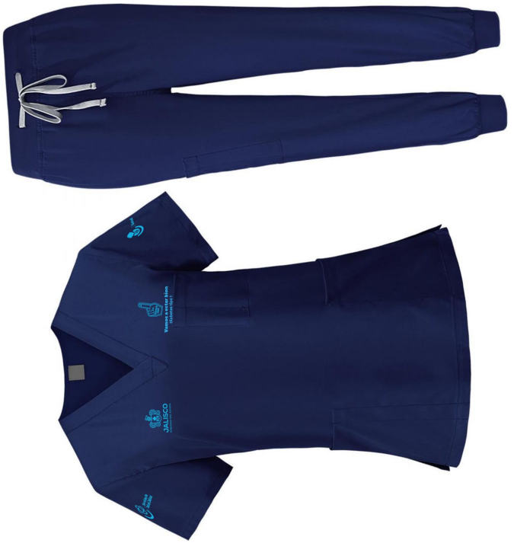

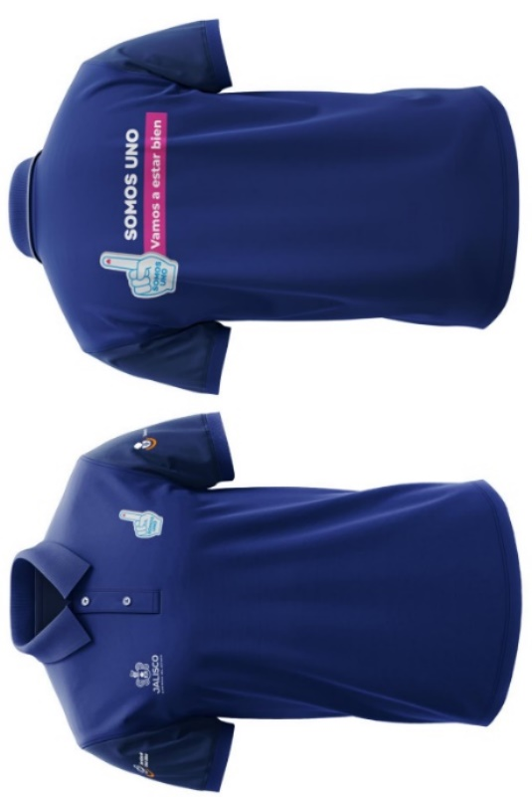

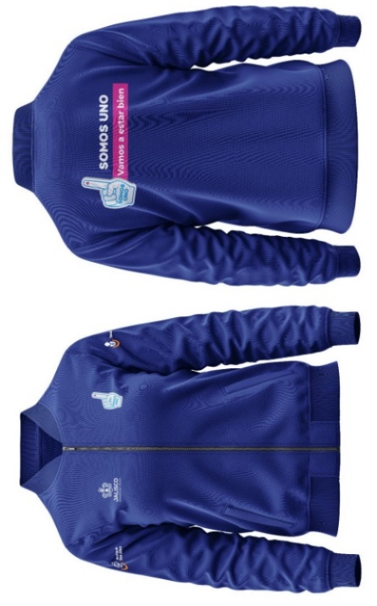

IMÁGENES DEL CARNET


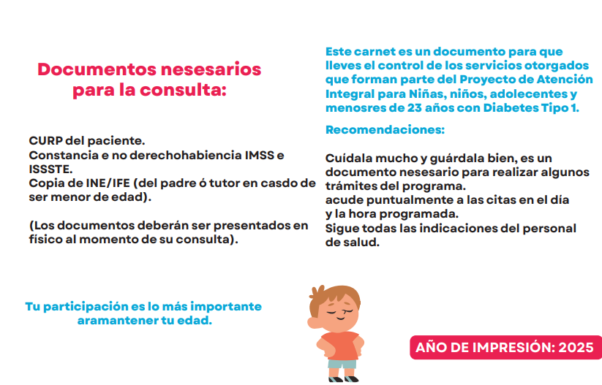

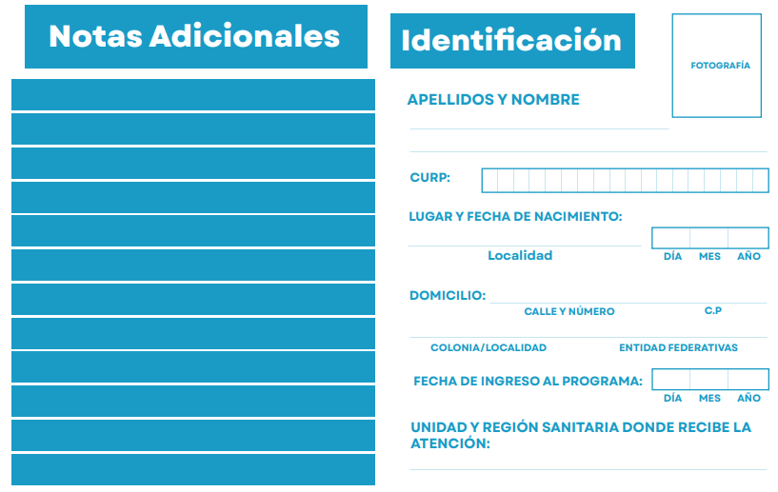
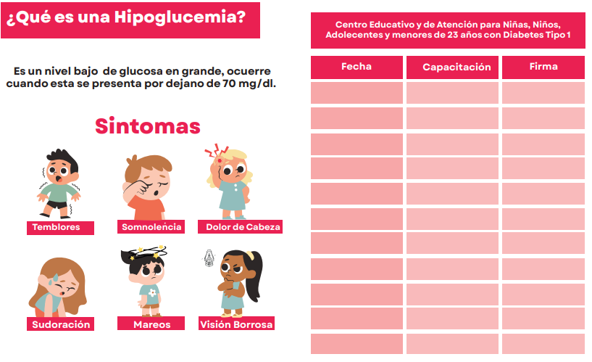

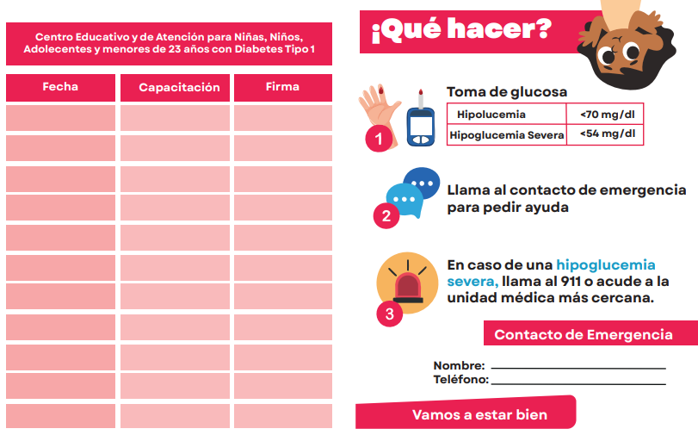
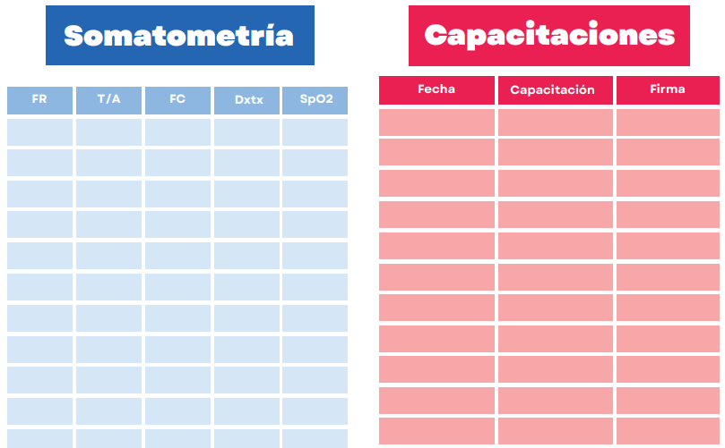

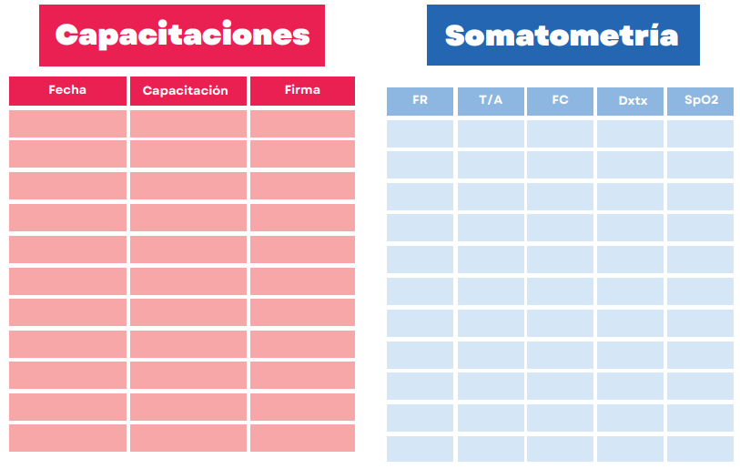

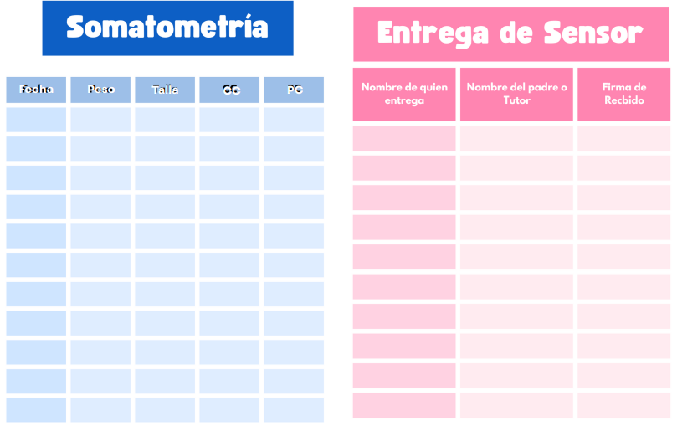

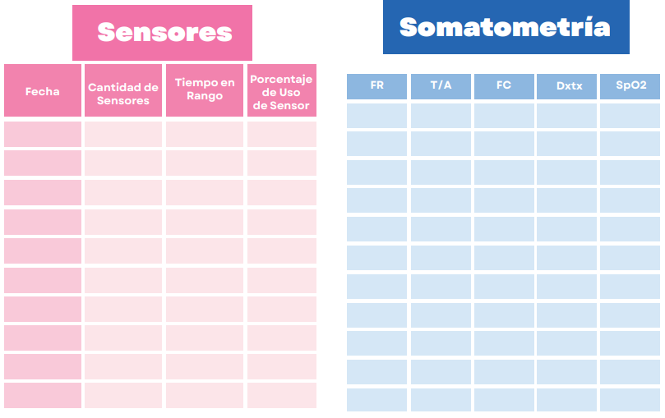

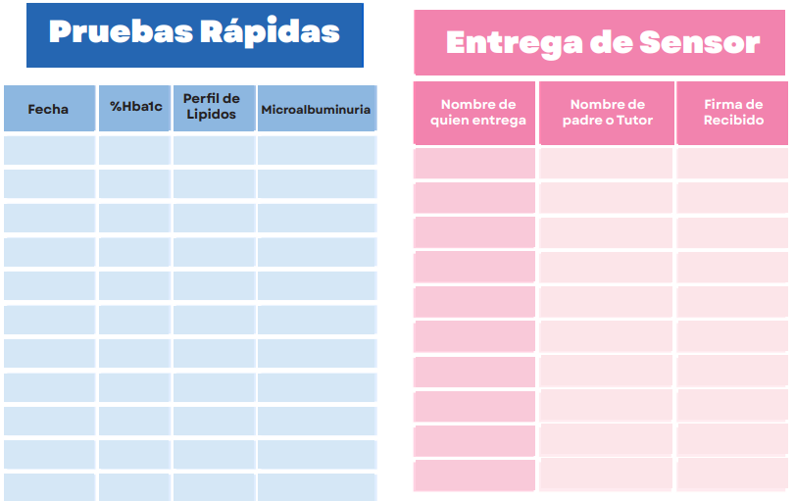

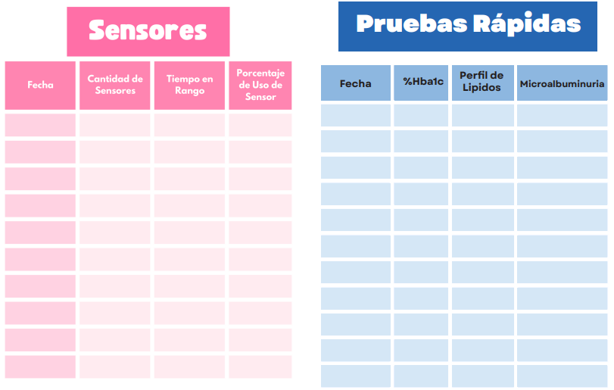

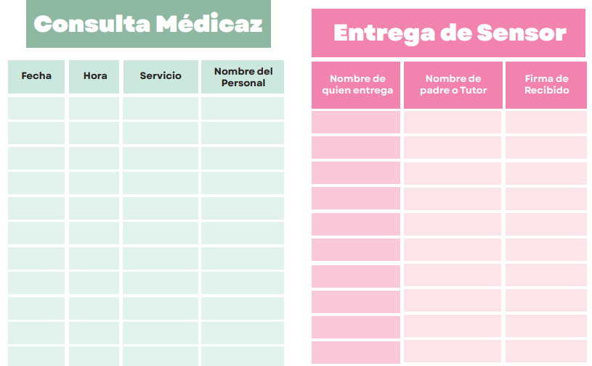

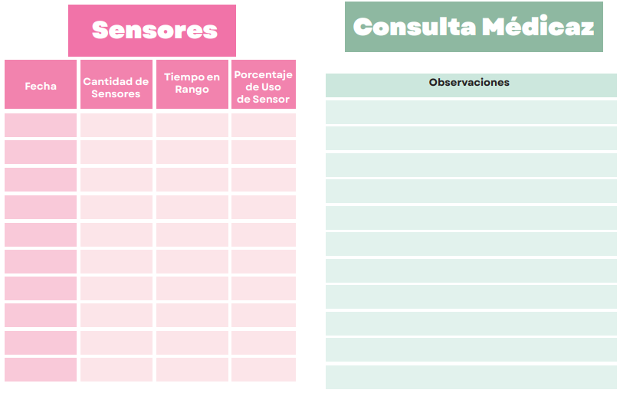

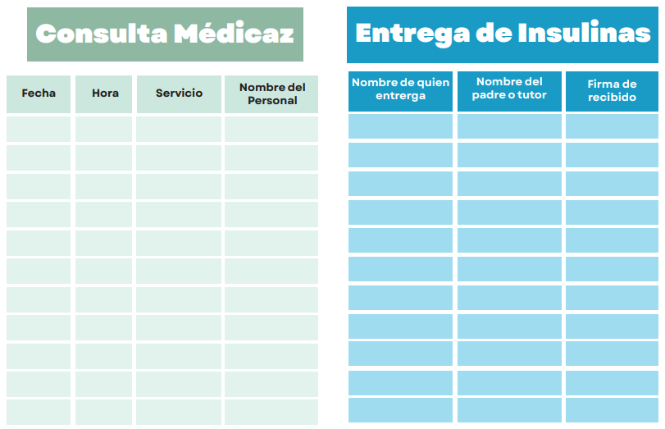

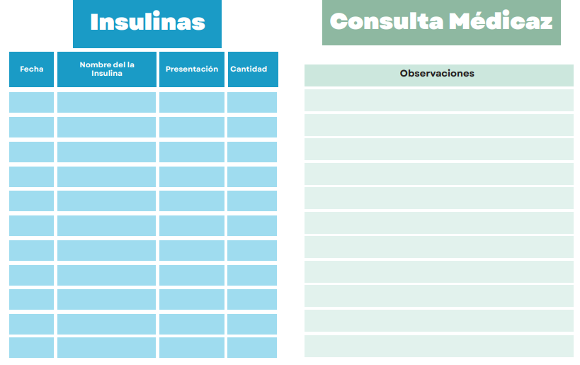

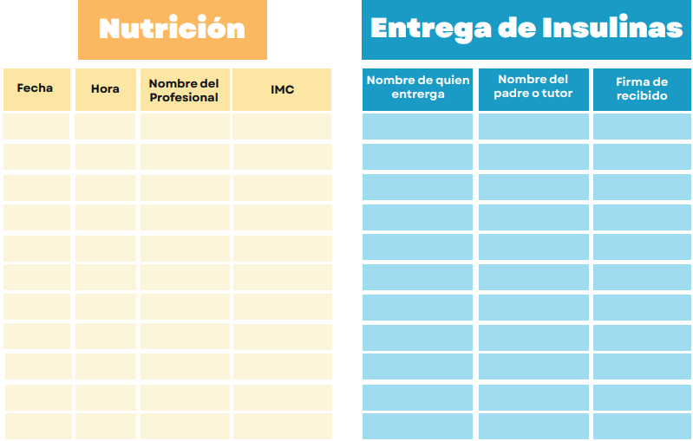

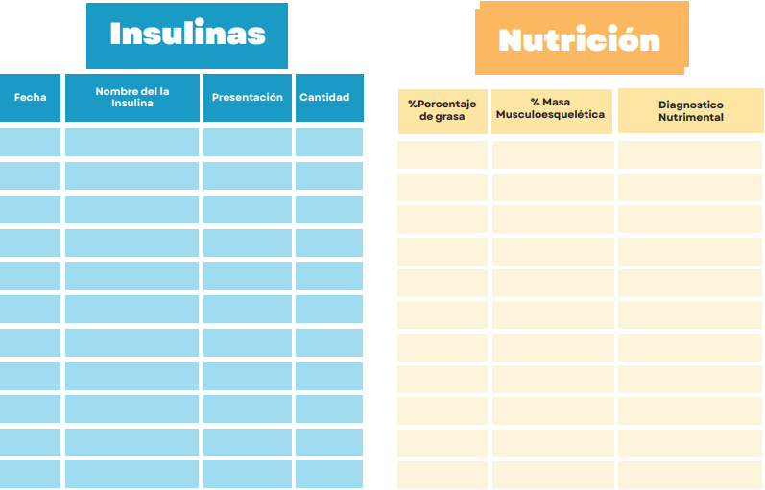

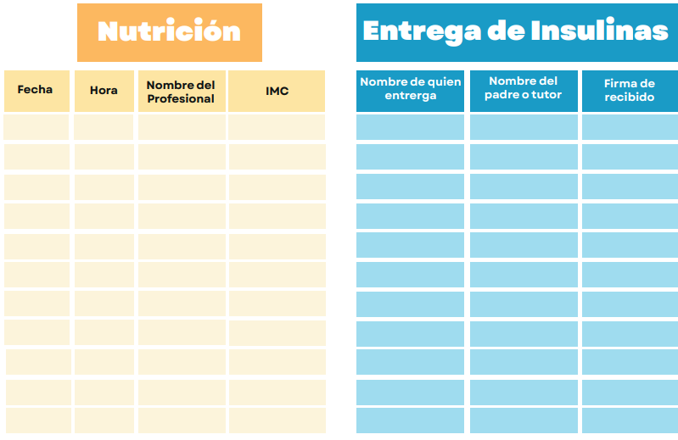

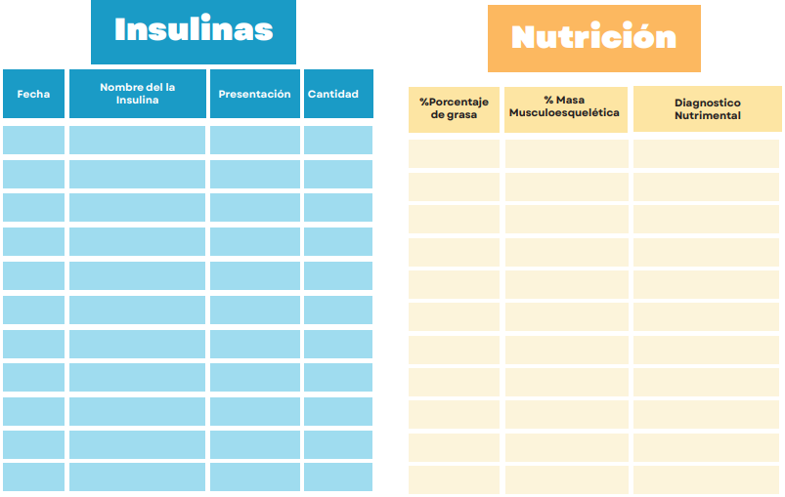
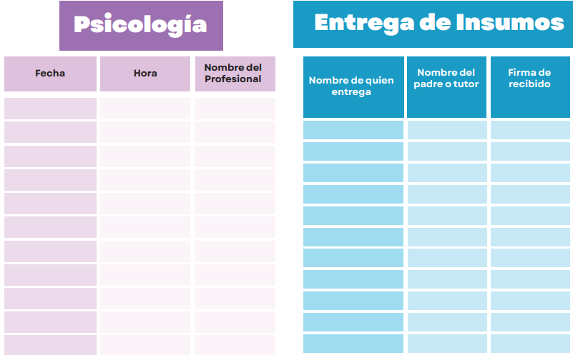

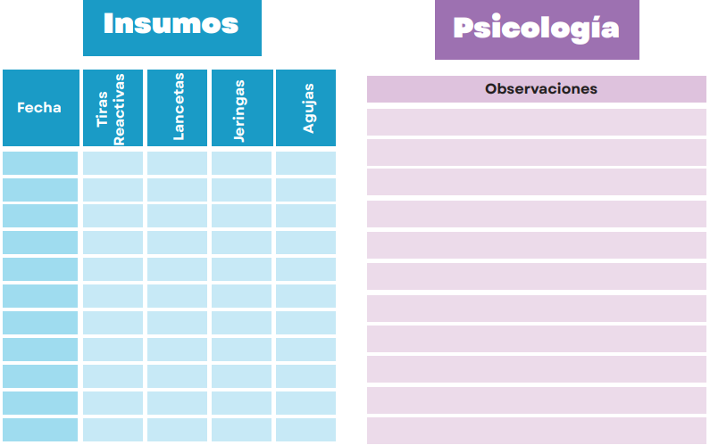

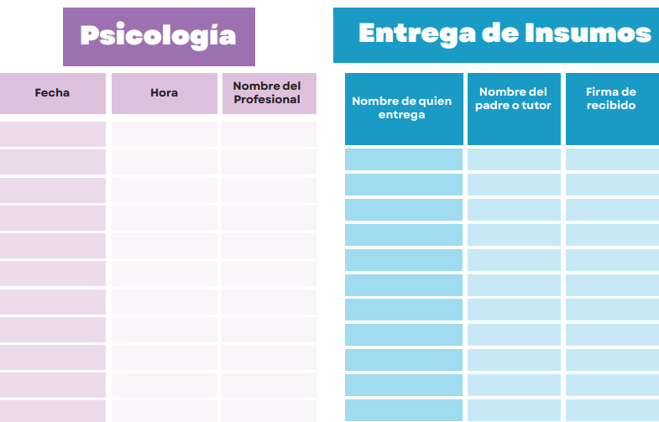

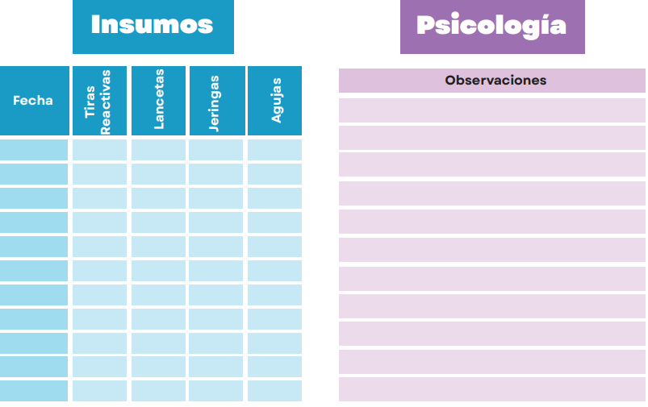

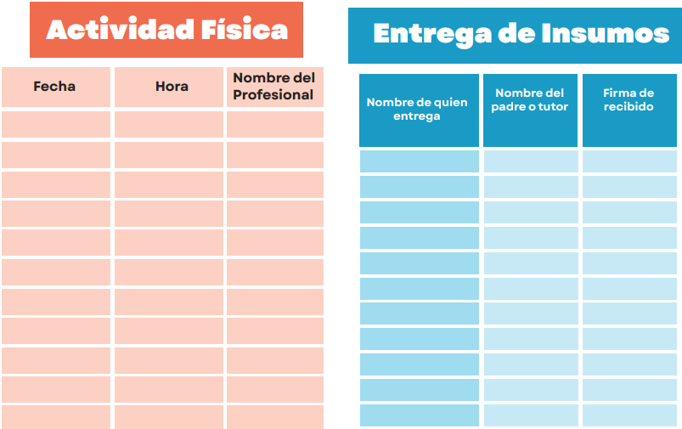

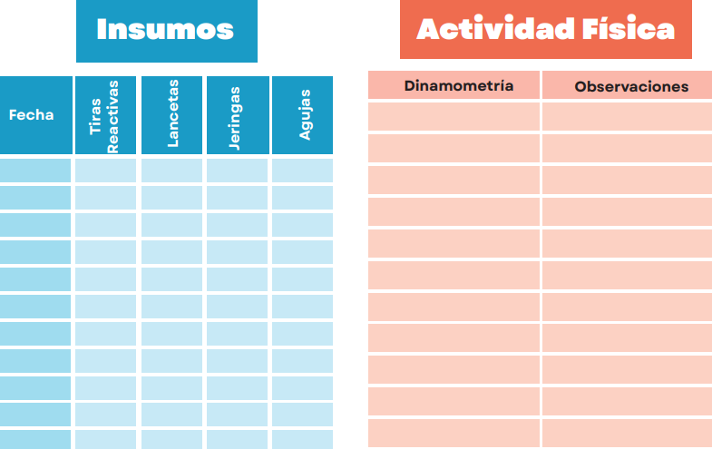
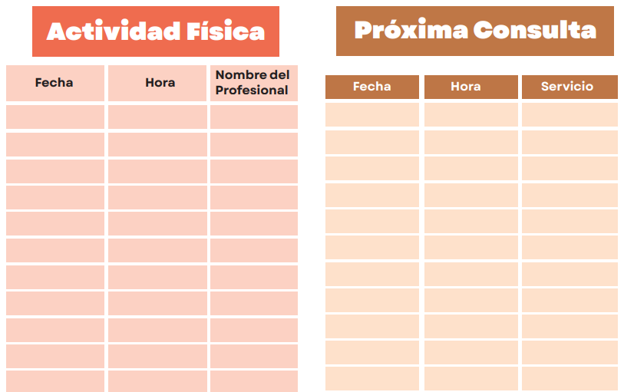

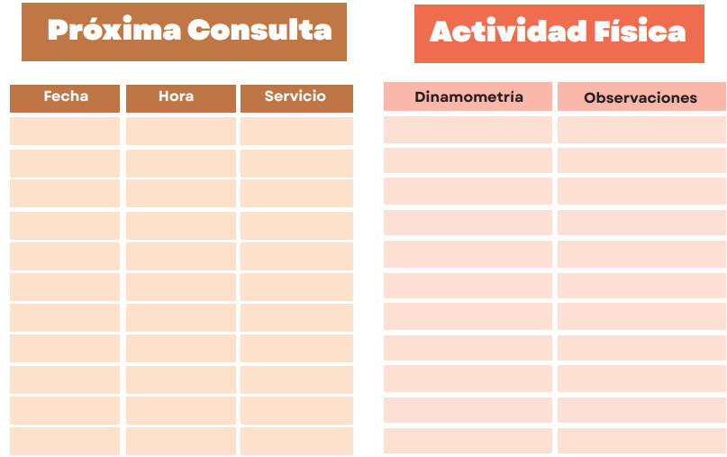

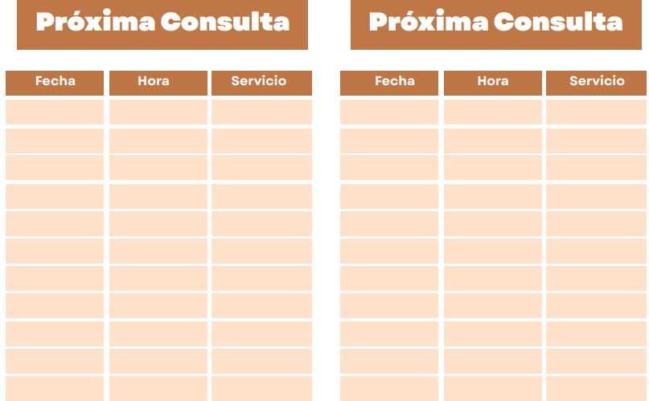

- - - - - - - - - - - - - - - - - - - - - - - - - - - - - - - - - - - FIN DEL ANEXO - - - - - - - - - - - - - - - - - - - - - - - - - - - - - - - - - - - -

ANEXO 2.

LICITACIÓN PÚBLICA LOCAL SECGSSJ-LCCC-028-2025 CON CONCURRENCIA DE COMITÉ

“ADQUISICIÓN DE INSUMOS, BIENES Y EQUIPOS NECESARIOS PARA LA ATENCIÓN INTEGRAL DE LAS NIÑAS Y LOS NIÑOS CON DIABETES TIPO 1”

PROPUESTA TÉCNICA

Guadalajara Jalisco, a ___ dé ____ de 2025.

RENGLÓN | CLAVE | DESCRIPCIÓN | CANTIDAD | UNIDAD DE MEDIDA | CARACTERÍSTICAS  (REGISTRO SANITARIO,  FABRICANTE,  MARCA / MODELO / DENOMINACIÓN DISTINTIVA, ETC.)
1
2
3
…

NOTA: Se deberá realizar el desglose a detalle del Anexo1. Carta de requerimientos técnicos, cumpliendo con lo requerido en el mismo en formato libre.

TIEMPO DE ENTREGA: (de conformidad con lo solicitado en el Anexo 1 Carta de Requerimientos Técnicos).

En caso de ser adjudicado proporcionaré bienes y/o servicios en los términos y condiciones del presente anexo, la orden de compra y/o CONTRATO, la convocatoria y las modificaciones que se deriven de las aclaraciones del presente procedimiento.

Seré responsable por los defectos, vicios ocultos o falta de calidad en general de los bienes y/o servicios por cualquier otro incumplimiento en que puedan incurrir en los términos de la orden de compra y CONTRATO.

ATENTAMENTE

___________________________________
Nombre y firma del Participante o
Representante Legal o Apoderado Legal.

ANEXO 3.

LICITACIÓN PÚBLICA LOCAL SECGSSJ-LCCC-028-2025 CON CONCURRENCIA DE COMITÉ

“ADQUISICIÓN DE INSUMOS, BIENES Y EQUIPOS NECESARIOS PARA LA ATENCIÓN INTEGRAL DE LAS NIÑAS Y LOS NIÑOS CON DIABETES TIPO 1”

PROPUESTA ECONÓMICA

Guadalajara Jalisco, a ___ de ____ del 2025.

PARTIDA | CLAVE GRP | DESCRIPCIÓN | UNIDAD DE MEDIDA | PRESENTACIÓN | REGISTRO SANITARIO | FABRICANTE | MARCA / MODELO / DENOMINACIÓN DISTINTIVA | PRECIO UNITARIO | IMPORTE
1
2
3
…
IMPORTE CON LETRA: |  |  |  |  |  |  |  | SUBTOTAL
 |  |  |  |  |  |  |  | I.V.A.
 |  |  |  |  |  |  |  | TOTAL

TIEMPO DE ENTREGA:

CONDICIONES DE PAGO: (De solicitar pagos parciales, deberá especificar el monto de cada parcialidad contra entrega y entera satisfacción de la dependencia).

Declaro bajo protesta de decir verdad que los precios cotizados son bajo la condición de precios fijos hasta la total entrega de los bienes y/o prestación del servicio, y que los precios incluyen todos los costos involucrados y se presentan en moneda nacional con los impuestos desglosados.

Declaro bajo protesta de decir verdad que los precios cotizados tienen una vigencia de primer día hábil siguiente a la notificación del FALLO y hasta el 31 de diciembre del 2025.

Manifiesto que los precios cotizados en la presente PROPUESTA serán los mismos en caso de que la Dirección de Gestión Administrativa y/o el COMITÉ según corresponda opte por realizar ajustes al momento de adjudicar de forma parcial los bienes o servicios objeto de este PROCEDIMIENTO DE ADQUISICIÓN.

ATENTAMENTE

___________________________
Nombre y firma del Participante
o Representante Legal o Apoderado Legal del mismo.

ANEXO 4.
LICITACIÓN PÚBLICA LOCAL SECGSSJ-LCCC-028-2025 CON CONCURRENCIA DE COMITÉ

“ADQUISICIÓN DE INSUMOS, BIENES Y EQUIPOS NECESARIOS PARA LA ATENCIÓN INTEGRAL DE LAS NIÑAS Y LOS NIÑOS CON DIABETES TIPO 1”

CARTA DE PROPOSICIÓN

Guadalajara Jalisco, a ___ de ____ del 2025.
ORGANISMO PÚBLICO DESCENTRALIZADO
SERVICIOS DE SALUD JALISCO
PRESENTE.

AT’N: LAE. Alejandro Murueta Aldrete
Director de Gestión Administrativa

En atención al procedimiento de la LICITACIÓN PÚBLICA LOCAL SECGSSJ-LCCC-028-2025 CON CONCURRENCIA DE COMITÉ relativo a la “ADQUISICIÓN DE INSUMOS, BIENES Y EQUIPOS NECESARIOS PARA LA ATENCIÓN INTEGRAL DE LAS NIÑAS Y LOS NIÑOS CON DIABETES TIPO 1”. En lo subsecuente PROCEDIMIENTO DE ADQUISICIÓN, el suscrito (nombre del firmante) en mi calidad de Representante Legal o Apoderado Legal de (Nombre del Participante), manifiesto bajo protesta de decir verdad que:

- Que cuento con la capacidad administrativa, fiscal, financiera, legal, técnica y profesional para atender el requerimiento en las condiciones solicitadas y con facultades suficientes para suscribir la PROPUESTA en el presente PROCEDIMIENTO DE ADQUISICIÓN, así como para la firma y presentación de los documentos y el CONTRATO que se deriven de éste, a nombre y representación de (Persona Física o Jurídica). Así mismo, manifiesto que cuento con número de PROVEEDOR (XXXXXXXXXXXX) y con Registro Federal de Contribuyentes (XXXXXXXXX), y en su caso me comprometo a realizar los trámites de registro y actualización ante el Padrón de proveedores en los términos señalados en las presentes BASES, para la firma del CONTRATO que llegare a celebrarse en caso de resultar adjudicado.

- Que he leído, revisado y analizado con detalle todas las condiciones de las BASES del presente PROCEDIMIENTO DE ADQUISICIÓN, las especificaciones correspondientes y el juego de Anexos que me fueron proporcionados por el Organismo Público Descentralizado Servicios de Salud Jalisco, obligándome a cumplir con lo estipulado en cada uno de ellos y/o acatar las aclaraciones realizadas por las áreas técnicas del presente procedimiento.

- Que mi representante entregará (o “Que entregaré”) los bienes y/o servicios a que se refiere el presente Procedimiento de Licitación de acuerdo con las especificaciones y condiciones requeridas en las BASES de este PROCEDIMIENTO DE ADQUISICIÓN, con los precios unitarios señalados en mi PROPUESTA económica.

- Que se han formulado cuidadosamente todos y cada uno de los precios unitarios que se proponen, tomando en consideración las circunstancias previsibles que puedan influir sobre ellos. Dichos precios se presentan en moneda nacional e incluyen todos los cargos directos e indirectos que se originen en la elaboración de los bienes y/o servicios hasta su recepción total por parte del Gobierno del Estado.

- Manifiesto que los precios cotizados en la presente PROPUESTA serán los mismos en caso de que la Coordinación de Adquisiciones opte por realizar ajustes al momento de adjudicar de forma parcial los bienes o servicios objeto de este PROCEDIMIENTO DE ADQUISICIÓN.

- En caso de resultar favorecidos, nos comprometemos (o “me comprometeré) a firmar el CONTRATO en los términos señalados en las BASES del presente PROCEDIMIENTO DE ADQUISICIÓN.

- Que mi representante no se encuentra (o “Que no me encuentro”) en alguno de los supuestos del artículo 52 de la Ley de Compras Gubernamentales, Enajenaciones y Contratación de Servicios del Estado de Jalisco y sus Municipios, y tampoco en las situaciones previstas para el DESECHAMIENTO DE LAS PROPUESTAS DE LOS PARTICIPANTES que se indican en las BASES del presente PROCEDIMIENTO DE ADQUISICIÓN.

- Mi representada señala (o “Que señalo”) como domicilio para todos los efectos legales a que haya lugar la finca marcada con el número ______ de la calle _____, de la colonia ____, de la ciudad de ______, C.P. ______, teléfono ______, fax ______ y correo electrónico _______@_______; solicitándoles y manifestando mi conformidad de que todas las notificaciones que se tengan que practicar y aún las personales, se me hagan por correo electrónico en la cuenta anteriormente señalada, sujetándome a lo que establecen los artículos 106 y 107 del Código de Procedimientos Civiles del Estado de Jalisco, aplicado supletoriamente, para que la autoridad estatal lleve a cabo las notificaciones correspondientes. Deberá señalar domicilio dentro del estado de Jalisco).

- Que por mí o a través de interpósita persona, me abstendré de adoptar conductas, para que los servidores públicos, induzcan o alteren las evaluaciones de las cotizaciones, el resultado del procedimiento, u otros aspectos que otorguen condiciones más ventajosas con relación a los demás Oferentes.

- Que no me encuentro dentro de las listas a que se refiere el artículo 69 B del Código Fiscal de la Federación.

ATENTAMENTE

________________________________
Nombre y firma del Participante
o Representante Legal o Apoderado Legal del mismo.

ANEXO 5.

LICITACIÓN PÚBLICA LOCAL SECGSSJ-LCCC-028-2025 CON CONCURRENCIA DE COMITÉ

“ADQUISICIÓN DE INSUMOS, BIENES Y EQUIPOS NECESARIOS PARA LA ATENCIÓN INTEGRAL DE LAS NIÑAS Y LOS NIÑOS CON DIABETES TIPO 1”

Guadalajara Jalisco, a ___ de ____ del 2025.

ACREDITACIÓN

ORGANISMO PÚBLICO DESCENTRALIZADO
SERVICIOS DE SALUD JALISCO
PRESENTE.
AT’N: LAE. Alejandro Murueta Aldrete
Director de Gestión Administrativa
Yo, (nombre), manifiesto bajo protesta de decir verdad, que los datos aquí asentados son ciertos y han sido verificados, manifiesto que actúo en nombre y cuenta propia, que no me encuentro inhabilitado por resolución de autoridad competente alguno, así como que cuento con facultades suficientes para suscribir la cotización y comprometerme en el Procedimiento de LICITACIÓN PÚBLICA LOCAL SECGSSJ-LCCC-028-2025 CON CONCURRENCIA DE COMITÉ así como con los documentos que se deriven de éste, a nombre y representación de (persona física o moral).

Nombre del Licitante:
No. de Registro del RUPC (en caso de contar con él)
No. de Registro Federal de Contribuyentes:
Domicilio fiscal: (Calle, Número exterior-interior, Colonia, Código Postal)
Domicilio para recibir notificaciones en el estado de Jalisco: (Calle, Número exterior-interior, Colonia, Código Postal)
Municipio o Delegación: |  | Entidad Federativa:
Teléfono (s): | Fax: | Correo Electrónico:
Objeto Social: tal y como aparece en el acta constitutiva (persona moral) o actividad preponderante (persona física)
Para Personas Morales:
Número de Escritura Pública: (Acta Constitutiva y, de haberlas, sus reformas y modificaciones)
Fecha y lugar de expedición:
Nombre del Fedatario Público, mencionando si es Titular o Suplente:
Fecha de inscripción en el Registro Público de la Propiedad y de Comercio:
Tomo: Libro: Agregado con número al Apéndice:

*NOTA: En caso de que hubiere modificaciones relevantes al Acta Constitutiva (cambio de razón social, de domicilio fiscal, de giro o actividad, etc.), deberá mencionar los datos anteriores que correspondan a dicha modificación y la referencia de la causa de esta.

Para Personas Físicas:
Número de folio de la Credencial de Elector:
P O D E R | Para Personas Morales o Físicas que comparezcan a través de Apoderado, mediante Poder General o Especial para Actos de Administración o de Dominio.  Número de Escritura Pública:  Tipo de poder:  Nombre del Fedatario Público, mencionando si es Titular o Suplente:  Lugar y fecha de expedición:  Fecha de inscripción en el Registro Público de la Propiedad y de Comercio:  Tomo: Libro: Agregado con número al Apéndice:

ATENTAMENTE
________________________________
Nombre y firma del Participante
o Representante Legal o Apoderado Legal del mismo.

ANEXO 6.

LICITACIÓN PÚBLICA LOCAL SECGSSJ-LCCC-028-2025 CON CONCURRENCIA DE COMITÉ

“ADQUISICIÓN DE INSUMOS, BIENES Y EQUIPOS NECESARIOS PARA LA ATENCIÓN INTEGRAL DE LAS NIÑAS Y LOS NIÑOS CON DIABETES TIPO 1”

DECLARACIÓN DE INTEGRIDAD Y NO COLUSIÓN DE PROVEEDORES

Guadalajara Jalisco, a ___ de ____ del 2025.

ORGANISMO PÚBLICO DESCENTRALIZADO
SERVICIOS DE SALUD JALISCO
PRESENTE.

AT’N: LAE. Alejandro Murueta Aldrete
Director de Gestión Administrativa

En cumplimiento con los requisitos establecidos en el presente PROCEDIMIENTO DE ADQUISICIÓN para la LICITACIÓN PÚBLICA LOCAL SECGSSJ-LCCC-028-2025 CON CONCURRENCIA DE COMITÉ, denominada “ADQUISICIÓN DE INSUMOS, BIENES Y EQUIPOS NECESARIOS PARA LA ATENCIÓN INTEGRAL DE LAS NIÑAS Y LOS NIÑOS CON DIABETES TIPO 1”, por medio del presente manifiesto bajo protesta de decir verdad que por sí mismos o a través de interpósita persona, el PROVEEDOR (persona física o moral), a quien represento, se abstendrá de adoptar conductas, para que los servidores públicos de la Dirección de Gestión Administrativa del Organismo Público Descentralizado Servicios de Salud Jalisco y/o Unidad Centralizada de Compras, induzcan o alteren la evaluaciones de las proposiciones, el resultado del procedimiento u otros aspectos que otorguen condiciones más ventajosas con relación a los demás PARTICIPANTES, así como la celebración de acuerdos colusorios.

A su vez manifiesto no encontrarme dentro de los supuestos establecidos en el artículo 52 de la Ley de Compras Gubernamentales, Enajenaciones y Contratación de Servicios del Estado de Jalisco y sus Municipios.

Bajo protesta de decir verdad manifiesto que no cuento con vínculos o relaciones de negocios, personales o familiares, así como posibles conflictos de interés relacionados con servidores públicos que intervienen en el procedimiento de licitación. Asimismo, no desempeño empleo, cargo o comisión en el servicio público o, en caso de desempeñarlo, con la formalización del CONTRATO respectivo no se actualiza causal alguna de conflicto de interés.

Personas morales/ Bajo protesta de decir verdad manifiesto que los socios, accionistas, administrador general único o, en su caso miembros del consejo de administración y, representantes o apoderados legales de mi representada no cuentan con vínculos o relaciones de negocios, personales o familiares, así como posibles conflictos de interés relacionados con servidores públicos que intervienen en el procedimiento de licitación. Asimismo, que las personas referidas no desempeñan empleo, cargo o comisión en el servicio público o, en caso de desempeñarlo, con la formalización del CONTRATO respectivo no se actualiza causal alguna de conflicto de interés.

ATENTAMENTE

________________________________
Nombre y firma del Participante
o Representante Legal o Apoderado Legal del mismo.

ANEXO 7.

LICITACIÓN PÚBLICA LOCAL SECGSSJ-LCCC-028-2025 CON CONCURRENCIA DE COMITÉ

“ADQUISICIÓN DE INSUMOS, BIENES Y EQUIPOS NECESARIOS PARA LA ATENCIÓN INTEGRAL DE LAS NIÑAS Y LOS NIÑOS CON DIABETES TIPO 1”

DECLARACIÓN DE APORTACIÓN CINCO AL MILLAR PARA EL FONDO IMPULSO JALISCO

PRESENTE.
Yo, (nombre) en mi carácter de (persona física/ Representante Legal o Apoderado Legal de la empresa” xxxx”) manifiesto que, SI/NO es mi voluntad el realizar la aportación cinco al millar del monto total del CONTRATO, antes de IVA, para ser aportado al Fondo Impulso Jalisco con el propósito de promover y procurar la reactivación económica en el Estado, esto en el supuesto de resultar adjudicado en el presente PROCESO DE ADQUISICIÓN.

Así mismo manifiesto que dicha aportación voluntaria no repercute en la integración de mi PROPUESTA económica ni en la calidad de los bienes y/o servicios a entregar, así como mi consentimiento para que la Secretaría de la Hacienda Pública realice la retención de tal aportación en una sola ministración en el primer pago, ya sea pago de anticipo, pago parcial o pago total. (En caso de que el PARTICIPANTE manifieste NO realizar la aportación al Fondo Impulso Jalisco, el presente párrafo quedará sin efecto).

Lo anterior señalado en los artículos 143, 145, 148 y 149 de la Ley de Compras Gubernamentales, Enajenaciones y Contratación de Servicios del Estado de Jalisco y sus Municipios.

ATENTAMENTE

________________________________
Nombre y firma del Participante
o Representante Legal o Apoderado Legal del mismo.

ANEXO 8.

LICITACIÓN PÚBLICA LOCAL SECGSSJ-LCCC-028-2025 CON CONCURRENCIA DE COMITÉ

“ADQUISICIÓN DE INSUMOS, BIENES Y EQUIPOS NECESARIOS PARA LA ATENCIÓN INTEGRAL DE LAS NIÑAS Y LOS NIÑOS CON DIABETES TIPO 1”

ARTÍCULO 32-D

Guadalajara Jalisco, a __ de ____ del 2025. (1)

ORGANISMO PÚBLICO DESCENTRALIZADO
SERVICIOS DE SALUD JALISCO
PRESENTE.

AT’N: LAE. Alejandro Murueta Aldrete
Director de Gestión Administrativa

Nombre completo), en mi carácter de Representante Legal o Apoderado Legal de la empresa (Nombre de la Empresa), manifiesto estar al corriente de con mis obligaciones fiscales, por lo que anexo la Constancia de opinión positiva del cumplimiento de obligaciones Fiscales, documento vigente expedido por el SAT, conforme a lo establecido en el Artículo 32-D, del Código Fiscal de la Federación.

ATENTAMENTE

________________________________
Nombre y firma del Participante
o Representante Legal o Apoderado Legal del mismo.

ANEXO 9.

LICITACIÓN PÚBLICA LOCAL SECGSSJ-LCCC-028-2025 CON CONCURRENCIA DE COMITÉ

“ADQUISICIÓN DE INSUMOS, BIENES Y EQUIPOS NECESARIOS PARA LA ATENCIÓN INTEGRAL DE LAS NIÑAS Y LOS NIÑOS CON DIABETES TIPO 1”

CUMPLIMIENTO OBLIGACIONES IMSS

Guadalajara Jalisco, a ___ de _____ del 2025.

ORGANISMO PÚBLICO DESCENTRALIZADO
SERVICIOS DE SALUD JALISCO
PRESENTE.

AT’N: LAE. Alejandro Murueta Aldrete
Director de Gestión Administrativa

Nombre completo), en mi carácter de Representante Legal o Apoderado Legal de la empresa (Nombre de la Empresa), manifiesto estar al corriente de mis obligaciones fiscales en materia de Seguridad Social, por lo que anexo la Constancia de opinión positiva de cumplimiento/sin opinión de obligaciones en materia de Seguridad Social, documento vigente expedido el IMSS, de conformidad al ACUERDO número ACDO.AS2.HCT.270422/107.P.DIR dictado por el H. Consejo Técnico, en sesión ordinaria de 27 de abril del 2022

Asimismo, se informa que, se autorizó al IMSS a hacer público el resultado de la consulta de opinión del cumplimiento de obligaciones fiscales en materia de seguridad social de (nombre de la empresa/quien suscribe), de conformidad con la regla séptima del ACUERDO número ACDO.AS2.HCT.270422/107.P.DIR dictado por el H. Consejo Técnico, en sesión ordinaria de 27 de abril del 2022. Se adjunta al presente el acuse correspondiente. Dicha autorización se mantendrá activa hasta el momento que se emita resolución en el procedimiento de licitación citado a rubro, y en caso de resultar adjudicado hasta el término del CONTRATO.

De igual manera, por virtud del presente se autoriza al Organismo Público Descentralizado Servicios de Salud Jalisco, para que, a través de las áreas organizativas que resulten competentes, lleve a cabo la consulta en línea de la opinión del cumplimiento de las obligaciones fiscales en materia de seguridad social de (mi representada/quien suscribe.

ATENTAMENTE

________________________________
Nombre y firma del Participante
o Representante Legal o Apoderado Legal del mismo.

ANEXO 10.
LICITACIÓN PÚBLICA LOCAL SECGSSJ-LCCC-028-2025 CON CONCURRENCIA DE COMITÉ

“ADQUISICIÓN DE INSUMOS, BIENES Y EQUIPOS NECESARIOS PARA LA ATENCIÓN INTEGRAL DE LAS NIÑAS Y LOS NIÑOS CON DIABETES TIPO 1”

CUMPLIMIENTO OBLIGACIONES INFONAVIT

Guadalajara Jalisco, a ___ de _____ del 2025.

ORGANISMO PÚBLICO DESCENTRALIZADO
SERVICIOS DE SALUD JALISCO
PRESENTE.

AT’N: LAE. Alejandro Murueta Aldrete
Director de Gestión Administrativa

Nombre completo), en mi carácter de Representante Legal o Apoderado Legal de la empresa (Nombre de la Empresa), manifiesto estar al corriente de con mis obligaciones fiscales, en materia de INFONAVIT por lo que anexo la Constancia de opinión positiva del cumplimiento de obligaciones en materia de INFONAVIT, documento vigente expedido por el INFONAVIT, de conformidad al ACUERDO del H. Consejo de Administración del Instituto del Fondo Nacional de la Vivienda para los Trabajadores por el que se emiten las Reglas para la obtención de la constancia de situación fiscal en materia de aportaciones patronales y entero de descuentos, publicado en el Diario Oficial de la Federación el 28 veintiocho de junio del 2017 dos mil diecisiete.

ATENTAMENTE

________________________________
Nombre y firma del Participante
o Representante Legal o Apoderado Legal del mismo.

ANEXO 11.

LICITACIÓN PÚBLICA LOCAL SECGSSJ-LCCC-028-2025 CON CONCURRENCIA DE COMITÉ

“ADQUISICIÓN DE INSUMOS, BIENES Y EQUIPOS NECESARIOS PARA LA ATENCIÓN INTEGRAL DE LAS NIÑAS Y LOS NIÑOS CON DIABETES TIPO 1”

IDENTIFICACIÓN VIGENTE DE LA PERSONA FÍSICA O DEL REPRESENTANTE LEGAL O APODERADO LEGAL DE LA PERSONA MORAL QUE FIRMA LA PROPOSICIÓN.

Guadalajara Jalisco, a ___ de ___ del 2025.

ANVERSO
ANVERSO

REVERSO

ATENTAMENTE

________________________________
Nombre y firma del Participante
o Representante Legal o Apoderado Legal del mismo.
ANEXO 12.

LICITACIÓN PÚBLICA LOCAL SECGSSJ-LCCC-028-2025 CON CONCURRENCIA DE COMITÉ

“ADQUISICIÓN DE INSUMOS, BIENES Y EQUIPOS NECESARIOS PARA LA ATENCIÓN INTEGRAL DE LAS NIÑAS Y LOS NIÑOS CON DIABETES TIPO 1”

ESTRATIFICACIÓN

Guadalajara Jalisco, a __ de ____ del 2025. (1)

ORGANISMO PÚBLICO DESCENTRALIZADO
SERVICIOS DE SALUD JALISCO
PRESENTE.

AT’N: LAE. Alejandro Murueta Aldrete
Director de Gestión Administrativa

Me refiero al procedimiento de LICITACIÓN PÚBLICA LOCAL SECGSSJ-LCCC-028-2025 CON CONCURRENCIA DE COMITÉ, en el que mí representada, la empresa _________ (2) ________, participa a través de la presente proposición.

Al respecto y de conformidad con lo dispuesto por el numeral 1 del artículo 68 de la Ley, MANIFIESTO BAJO PROTESTA DE DECIR VERDAD que mi representada está constituida conforme a las Leyes mexicanas, con Registro Federal de Contribuyentes _________(3)________, y asimismo que considerando los criterios (sector, número total de trabajadores y ventas anuales) establecidos en el Acuerdo por el que se establece la estratificación de las micro, pequeñas y medianas empresas, publicado en el Diario Oficial de la Federación el 30 de junio de 2009, mi representada tiene un Tope Máximo Combinado de _________(4)________, con base en lo cual se estratifica como una empresa _________(5)________.

De igual forma, declaro que la presente manifestación la hago teniendo pleno conocimiento de que la omisión, simulación o presentación de información falsa, en el artículo 69 de la Ley General de Responsabilidades Administrativas, sancionable por los artículos 116, 117 y 118 de la Ley, y los diversos numerales 155 al 161 de su REGLAMENTO, así como en términos de lo dispuesto por el artículo 81 de la Ley General de Responsabilidades Administrativas.

ATENTAMENTE

________________________________
Nombre y firma del Participante
o Representante Legal o Apoderado Legal del mismo.

Llenar los campos conforme aplique tomando en cuenta los rangos previstos en el Acuerdo antes mencionado.

1 | Señalar la fecha de suscripción del documento.
2 | Anotar el nombre, razón social o denominación del licitante.
3 | Indicar el Registro Federal de Contribuyentes del licitante.
4 | Señalar el número que resulte de la aplicación de la expresión: Tope Máximo Combinado = (Trabajadores) x10% + (Ventas anuales en millones de pesos) x 90%. Para tales efectos puede utilizar la calculadora MIPyMES disponible en la página http://www.comprasdegobierno.gob.mx/calculadora  Para el concepto “Trabajadores”, utilizar el total de los trabajadores con los que cuenta la empresa a la fecha de la emisión de la manifestación.  Para el concepto “ventas anuales”, utilizar los datos conforme al reporte de su ejercicio fiscal correspondiente a la última declaración anual de impuestos federales, expresados en millones de pesos.
5 | Señalar el tamaño de la empresa (Micro, Pequeña o Mediana), conforme al resultado de la operación señalada en el numeral anterior.

ANEXO 13.

LICITACIÓN PÚBLICA LOCAL SECGSSJ-LCCC-028-2025 CON CONCURRENCIA DE COMITÉ

“ADQUISICIÓN DE INSUMOS, BIENES Y EQUIPOS NECESARIOS PARA LA ATENCIÓN INTEGRAL DE LAS NIÑAS Y LOS NIÑOS CON DIABETES TIPO 1”

ESCRITO DE NO CONFLICTO DE INTERES Y DE NO INHABILITACIÓN
(PERSONA MORAL O JURIDICA

Guadalajara Jalisco, a ___ de ____ del 2025.

ORGANISMO PÚBLICO DESCENTRALIZADO
SERVICIOS DE SALUD JALISCO.
PRESENTE.

AT’N: LAE. Alejandro Murueta Aldrete
Director de Gestión Administrativa

Yo_________ Representante Legal o Apoderado Legal de la empresa manifiesto bajo protesta de decir verdad que la Persona Moral que represento no hay accionistas ni asociados que desempeñen un empleo cargo o comisión en el Servicio Público y ninguno de nuestros accionistas y asociados se encuentra inhabilitados para desempeñar un empleo cargo o comisión en el Servicio Público; mi representada no tiene conflicto de interés real o potencial, financiero o de cualquier otro tipo con relación a algún servidor público adscrito al ORGANISMO, Y acepto que por ningún motivo podrá celebrarse PEDIDO o CONTRATO alguno con quien se encuentre inhabilitado para desempeñar un empleo, cargo o comisión en el servicio público, conforme a lo establecido en los artículos 49 fracción IX, 59 y del 65 al 72 de la Ley General de Responsabilidades Administrativas.

Asimismo, manifiesto que mi representada no se encuentra inhabilitada y no tiene adeudos o multas derivadas de resoluciones de la de la Contraloría del Estado, Órganos Interno de Control o de la Secretaría de Administración, y no se encuentra sancionada como empresa o suspendidos los derechos como proveedor.

ATENTAMENTE

________________________________
Nombre y firma del Participante
o Representante Legal o Apoderado Legal del mismo.

ANEXO 14.

LICITACIÓN PÚBLICA LOCAL SECGSSJ-LCCC-028-2025 CON CONCURRENCIA DE COMITÉ

“ADQUISICIÓN DE INSUMOS, BIENES Y EQUIPOS NECESARIOS PARA LA ATENCIÓN INTEGRAL DE LAS NIÑAS Y LOS NIÑOS CON DIABETES TIPO 1”

MANIFIESTO DE OBJETO SOCIAL EN ACTIVIDAD ECONÓMICA Y PROFESIONALES

Guadalajara Jalisco, a ___ de ____ del 2025.

ORGANISMO PÚBLICO DESCENTRALIZADO
SERVICIOS DE SALUD JALISCO.
PRESENTE.

AT’N: LAE. Alejandro Murueta Aldrete
Director de Gestión Administrativa

(Nombre de mi representada), manifiesto que el objeto social, actividad económica y profesionales están relacionadas con la adquisición y/o realización del servicio objeto de la licitación, que contamos con la capacidad técnica, administrativa, legal y que somos solventes económicamente para realizar la adquisición y/o el servicio solicitado por la CONVOCANTE en tiempo y forma, para lo cual presentamos la información contenida en nuestra propuesta, misma que estará sujeta a la evaluación de la CONVOCANTE.

ATENTAMENTE

________________________________
Nombre y firma del Participante
o Representante Legal o Apoderado Legal del mismo.

ANEXO 15.

TEXTO DE LA FIANZA DEL 10% DE GARANTÍA DE CUMPLIMIENTO DEL CONTRATO

(NOMBRE DE LA AFIANZADORA), EN EL EJERCICIO DE LA AUTORIZACIÓN QUE ME OTORGA EL GOBIERNO FEDERAL A TRAVÉS DE LA SECRETARÍA DE LA HACIENDA Y CRÉDITO PÚBLICO EN LOS TÉRMINOS DE LOS ARTÍCULOS 11 Y 36 DE LA LEY DE INSTITUCIONES DE SEGUROS Y DE FIANZAS, ME CONSTITUYO FIADORA POR LA SUMA DE $ (CANTIDAD CON NÚMERO) (CANTIDAD CON LETRA) A FAVOR DEL ORGANISMO PÚBLICO DESCENTRALIZADO SERVICIOS DE SALUD JALISCO CON DOMICILIO EN CALLE DOCTOR BAEZA ALZAGA 107, COL. CENTRO, GUADALAJARA, JALISCO, A EFECTO DE:
GARANTIZAR POR (NOMBRE DEL PROVEEDOR) CON DOMICILIO EN _____________ COLONIA __________ CIUDAD __________ EL FIEL Y EXACTO CUMPLIMIENTO DE TODAS Y CADA UNA DE LAS OBLIGACIONES PACTADAS EN EL CONTRATO DE FECHA ____________, DERIVADO DEL PROCEDIMIENTO __________________ CELEBRADO ENTRE NUESTRO FIADO Y EL ORGANISMO PÚBLICO DESCENTRALIZADO SERVICIOS DE SALUD JALISCO, CON UN IMPORTE TOTAL DE $__________. ASÍ MISMO, SE ACEPTA SUJETARNOS A LA COMPETENCIA DE LOS TRIBUNALES DEL PRIMER PARTIDO JUDICIAL DEL ESTADO DE JALISCO, ACEPTANDO CONTINUAR AFIANZANDO A MI FIADO, EN CASO DE QUE SE LE OTORGUE ALGUNA PRÓRROGA DE CUMPLIMIETNO O SE CELEBRE CON ÉSTE, CUALQUIER ACUERDO MODIFICATORIO AL CONTRATO PRINCIPAL.
LA FIANZA TENDRÁ UNA VIGENCIA DESDE EL PRIMER DÍA DE LA CONTRATACIÓN Y HASTA 12 MESES POSTERIORES A LA FECHA DE VENCIMIENTO DEL CONTRATO.
ADICIONALMENTE ESTA FIANZA PODRÁ SER EXIGIBLE EN CUALQUIER TIEMPO PARA GARANTIZAR LAS OBLIGACIONES DEL CONTRATO, ”BASES” Y/O CONVOCATORIA DEL PROCEDIMIENTO QUE LE DIERON ORIGEN, Y/O LA BUENA CALIDAD EN GENERAL DE LOS BIENES Y SERVICIOS, CUANDO SEAN DE CARACTERÍSTICAS INFERIORES A LAS SOLICITADAS EN LAS “BASES” Y/O CONVOCATORIA DEL “PROCEDIMIENTO DE CONTRATACIÓN” ANTERIORMENTE SEÑALADO Y/O CUANDO DIFIERAN EN PERJUICIO DEL ORGANISMO, ASÍ COMO LA REPARACIÓN DE LOS DEFECTOS Y VICIOS OCULTOS, DAÑOS Y PERJUICIOS QUE PUDIEREN APARECER Y QUE SEAN IMPUTABLES A NUESTRO FIADO CON MOTIVO DE LA CONTRATACIÓN QUE SE MENCIONA Y SOLO PODRÁ SER CANCELADA MEDIANTE ESCRITO DEL ORGANISMO DIRIGIDO A LA AFIANZADORA.
IGUALMENTE, EN EL CASO QUE SE OTORGUE PRÓRROGA AL CUMPLIMIENTO DEL CONTRATO, ASÍ COMO DURANTE LA SUBSTANCIACIÓN DE JUICIOS, RECURSOS O INCONFORMIDADES DE LOS BIENES Y/O SERVICIOS CONTRATADOS ESTA FIANZA CONTINUARÁ VIGENTE HASTA SU TOTAL RESOLUCIÓN.
EN CASO DE QUE LA PRESENTE FIANZA SE HAGA EXIGIBLE, LA AFIANZADORA Y EL FIADO ACEPTAN EXPRESAMENTE SOMETERSE AL PROCEDIMIENTO DE EJECUCIÓN ESTABLECIDO EN LOS ARTÍCULOS 279, 280, 281, 282, 283 Y 178 Y DEMÁS RELATIVOS DE LA LEY DE INSTITUCIONES DE SEGUROS Y DE FIANZAS EN VIGOR, PARA LA EFECTIVIDAD DE LAS FIANZAS, AÚN PARA EL CASO DE QUE PROCEDA EL COBRO DE INTERESES, CON MOTIVO DEL PAGO EXTEMPORÁNEO DEL IMPORTE DE LA PÓLIZA DE FIANZA REQUERIDA ACEPTANDO SOMETERSE A LA COMPETENCIA DE LOS TRIBUNALES DEL PRIMER PARTIDO JUDICIAL DEL ESTADO DE JALISCO, RENUNCIANDO A LOS TRIBUNALES QUE POR RAZÓN DE SU DOMICILIO PRESENTE O FUTURO, LES PUDIERA CORRESPONDER.
EL INCUMPLIMIENTO DE LA OBLIGACIÓN GARANTIZADA SE ACREDITARÁ ACOMPAÑANDO A SU ESCRITO DE RECLAMACIÓN LOS DOCUMENTOS QUE COMPRUEBEN LA EXISTENCIA Y EXIGIBILIDAD DE LA OBLIGACIÓN GARANTIZADA EN TÉRMINOS DEL ART. 279 DE LA LEY, CON INDEPENDENCIA DE LO ANTERIOR, LA INSTITUCIÓN TENDRÁ DERECHO A SOLICITAR AL BENEFICIARIO TODO TIPO DE INFORMACIÓN O DOCUMENTACIÓN QUE SEA NECESARIA RELACIONADA CON LA FIANZA MOTIVO DE LA RECLAMACIÓN EN TÉRMINOS DE ESTE NUMERAL. FIN DEL TEXTO.

ANEXO 16.

LICITACIÓN PÚBLICA LOCAL SECGSSJ-LCCC-028-2025 CON CONCURRENCIA DE COMITÉ

“ADQUISICIÓN DE INSUMOS, BIENES Y EQUIPOS NECESARIOS PARA LA ATENCIÓN INTEGRAL DE LAS NIÑAS Y LOS NIÑOS CON DIABETES TIPO 1”

GARANTÍA DE CUMPLIMIENTO

Guadalajara Jalisco, a __ de ____ del 2025.

ORGANISMO PÚBLICO DESCENTRALIZADO
SERVICIOS DE SALUD JALISCO
PRESENTE.

AT’N: LAE. Alejandro Murueta Aldrete
Director de Gestión Administrativa

En cumplimiento con los requisitos establecidos en el presente PROCEDIMIENTO DE ADQUISICIÓN de la LICITACIÓN PÚBLICA LOCAL SECGSSJ-LCCC-028-2025 CON CONCURRENCIA DE COMITÉ, denominada “ADQUISICIÓN DE INSUMOS, BIENES Y EQUIPOS NECESARIOS PARA LA ATENCIÓN INTEGRAL DE LAS NIÑAS Y LOS NIÑOS CON DIABETES TIPO 1”, manifiesto por medio del presente bajo protesta de decir verdad que la carta que adjunto es original donde se plasma que, en caso de resultar adjudicado, el PROVEEDOR se compromete a entregar la garantía de cumplimiento, señalada en el numeral 21 de las BASES, de conformidad con lo establecido en el Anexo 15.

ATENTAMENTE

________________________________
Nombre y firma del Participante
o Representante Legal o Apoderado Legal del mismo.

LICITACIÓN PÚBLICA LOCAL SECGSSJ-LCCC-028-2025 CON CONCURRENCIA DE COMITÉ

“ADQUISICIÓN DE INSUMOS, BIENES Y EQUIPOS NECESARIOS PARA LA ATENCIÓN INTEGRAL DE LAS NIÑAS Y LOS NIÑOS CON DIABETES TIPO 1”

Bases aprobadas por unanimidad por los siguientes miembros del COMITÉ e invitados, en la Vigésima Primera Sesión Extraordinaria, del día 29 de mayo del 2025.

NOMBRE | PROCEDENCIA | CARGO | FIRMA | ANTEFIRMA
L.A.E. ALEJANDRO MURUETA ALDRETE | REPRESENTANTE DEL O.P.D. SERVICIOS DE SALUD JALISCO | PRESIDENTE SUPLENTE
MTRO. ADÁN RODRIGO SOLANO COTA | REPRESENTANTE DEL O.P.D. SERVICIOS DE SALUD JALISCO | SECRETARIO TÉCNICO
C. MAYRA ELIZABETH FERNÁNDEZ NARVÁEZ | REPRESENTANTE SUPLENTE DE LA SECRETARÍA DE LA HACIENDA PÚBLICA | VOCAL
LIC. RICARDO BLANCO GARCÍA | REPRESENTANTE SUPLENTE DE LA SECRETARÍA DE ADMINISTRACIÓN | VOCAL
LIC. MÓNICA DEL CARMEN LUQUÍN TEJEDA | REPRESENTANTE SUPLENTE DE LA SECRETARÍA DE DESARROLLO ECONÓMICO | VOCAL
C. CÉSAR RAFAEL MORILLÓN LOERA | REPRESENTANTE TITULAR DE LA SECRETARÍA DE AGRICULTURA Y DESARROLLO RURAL | VOCAL
LIC. DARIAN YAZMIN SUÁREZ RÍOS | REPRESENTANTE SUPLENTE DE LA CONSEJERÍA JURÍDICA | VOCAL
LIC. JAVIER DE OYARZABAL CASTELLANOS | REPRESENTANTE SUPLENTE DE LA CÁMARA NACIONAL DE COMERCIO, SERVICIOS Y TURISMO DE GUADALAJARA | VOCAL
C. BRICIO BALDEMAR RIVERA OROZCO | REPRESENTANTE SUPLENTE DEL CONSEJO DE CÁMARAS INDUSTRIALES DE JALISCO | VOCAL
ING. OMAR PALAFOX SÁENZ | REPRESENTANTE SUPLENTE DEL CONSEJO DE DESARROLLO AGROPECUARIO Y AGROINDUSTRIAL DE JALISCO, A.C., COMO REPRESENTANTE ACREDITADO POR EL CONSEJO NACIONAL AGROPECUARIO | VOCAL
LIC. HUGO ENRIQUE VERDUZCO SÁNCHEZ | REPRESENTANTE SUPLENTE DEL CONSEJO MEXICANO DE COMERCIO EXTERIOR DE OCCIDENTE | VOCAL
C. JOSÉ JUAN GUTIÉRREZ BECERRA | REPRESENTANTE SUPLENTE DEL ÓRGANO INTERNO DE CONTROL DEL O.P.D. SERVICIOS DE SALUD JALISCO | INVITADO PERMANENTE
LIC. POOL ESTEBAN GUTIÉRREZ DELGADO | TITULAR DE LA DIRECCIÓN JURÍDICA DEL O.P.D. SERVICIOS DE SALUD JALISCO | INVITADO PERMANENTE

AVISO DE PRIVACIDAD CORTO PARA EL TRATAMIENTO DE DATOS PERSONALES RECABADOS POR EL OPD SERVICIOS DE SALUD JALISCO Y COMITÉ DE ADQUISICIONES DEL OPD SERVICIOS DE SALUD JALISCO, con domicilio en la Calle Dr. Baeza Alzaga número 107, en la Colonia centro de la Ciudad de Guadalajara, Jalisco, de conformidad con lo señalado en el artículo 22 de la Ley de Protección de Datos Personales en Posesión de Sujetos Obligados del Estado de Jalisco y sus Municipios, por medio del cual se le da a conocer la existencia y características principales del tratamiento al que serán sometidos los datos personales en posesión de estos responsables. Los datos personales que se recaban serán utilizados única y exclusivamente para conocer la identidad de la persona que comparece a los procesos de Adquisición respectivos y para contar con datos específicos de localización para la formalización de las adquisiciones que se realizan. Pudiendo consultar el Aviso de Privacidad Integral de la Secretaria de Salud del Estado de Jalisco y del Organismo Público Descentralizado Servicios de Salud Jalisco, en las siguientes ligas: https://transparenciasitgej.jalisco.gob.mx/api/api/archivos/1347/download?inline=true y https://transparenciasitgej.jalisco.gob.mx/api/api/archivos/1695/download?inline=true
- - - - - - - - - - - - - - - - - - - - - - - - - - - - - - FIN DE LAS BASES - - - - - - - - - - - - - - - - - - - - - - - - - - - - - - -

